阳高县地下水环境质量国家考核点位
水质达标方案

阳高县人民政府办公室
2023年9月

《阳高县地下水环境质量国家考核点位水质达标方案》修改说明
序号 | 专家意见 | 修改说明 | 修改页码
1 | 完善区域自然环境、社会经济、土地利用现状、环境质量、地下水资源和开发利用现状、区域水文地质资料 | 已完善区域自然环境、社会经济、土地利用现状、环境质量、地下水资源和开发利用现状、区域水文地质资料 | P8-23
2 | 完善国考点位基本信息；核实国考点位周边污染源及农田、村庄、城镇分布情况及相互之间的位置关系 | 已完善国考点位基本信息并核实了国考点位周边污染源及农田、村庄、城镇分布情况及相互之间的位置关系 | P25、P32-35
3 | 补充完善现场监测资料，核实国考点位周边调查范围内与国考点位同一含水层的现有地下水监测井或其他水井的基本信息、分布情况等 | 已补充完善现场监测资料，明确国考点位周边调查范围内与国考点位同一含水层的现有地下水监测井的基本信息、分布情况等 | P38-39
4 | 完善污染成因分析，收集的地下水国考点位所在的水文地质单元地下水背景值资料，结合污染源的分布、污染源产排污、特征污染物分析、污染途径、污染源与国考点位水力联系、污染物迁移特征等。在此基础上，结合地下水国考点位所处区域水文地质条件、周边污染源分布、水质污染特征等情况，进一步分析地下水环境存在的主要问题 | 已完善污染成因分析，并进一步分析了地下水环境存在的主要问题 | P27-28、P38-42、P45-47
5 | 明确国考点位地下水达标或保持目标，并列表说明到2025年相应的水质目标以及“十四五”期间分年度水质目标 | 已明确国考点位地下水达标目标，确定“十四五”期间分年度水质目标 | P47
6 | 完善达标或保持任务措施，根据地下水成因，按照《地下水环境监测技术规范》、《工业企业土壤和地下水自行监测技术指南（试行）》《重点监管单位土壤污染隐患排查指南（试行）》《地下水污染源防渗技术指南（试行）》等相关文件要求，完善国考点位规范化整治与风险排查、监测预警、地下水污染源头控制、地下水水质跟踪监测等措施。在此基础上完善重点工程涉及的项目类型、内容，并对相应的工作量进行说明；完善可达性分析；核实初步投资概算。 | 根据相关规范要求，已完善国考点位规范化整治与风险排查、监测预警、地下水污染源头控制、地下水水质跟踪监测等措施；已完善可达性分析，并核实了初步投资概算 | P48-49、P50-P51、P52
7 | 根据地下水国考点位水质达标或保持目标和措施，厘清地下水国考点位涉及的行政区管理部门、污染源管理单位在水质达标或保持工作中的职责边界，明晰各方的责任与义务，确保水质达标或保持工作得到落实。 | 已厘清地下水国考点位涉及的行政区管理部门、污染源管理单位在水质达标工作中的职责边界，明缺各方的责任与义务。 | P51、P53-54

目 录
第一章 总则 1
1.1 工作背景 1
1.2 工作范围和年限 2
1.3 编制依据 5
1.4 主要工作内容和技术路线 6
第二章 区域概况 8
2.1 自然气候条件 8
2.2社会经济概况 22
第三章 调查评估 25
3.1区域点位现状 25
3.2调查区污染源现状 29
3.3考核点位周边污染源现状 30
3.4 问题初步诊断 36
第四章 目标指标 48
第五章 主要任务 48
5.1 地下水污染源头预防 48
5.2地下水环境监测预警 48
5.3地下水风险管控或修复 48
5.4地下水污染防治管理机制 49
第六章 重点工程和投资匡算 50
第七章 可达性分析 52

第八章 保障措施 53
8.1 组织保障 53
8.2 技术保障 53
8.3 资金保障 53
8.4 宣传保障 54
附件1 国考点位补充监测报告 55
附件2 国考点位上游村庄监测报告 85
附件3 专家意见 95

第一章 总则

1.1 工作背景
在习近平生态文明思想引领下，“绿水青山就是金山银山”理念日益深入人心，生态文明建设体制机制逐步健全，全社会保护生态环境的合力逐步形成。土壤、地下水和农业农村生态环境保护关系“米袋子”“菜篮子”“水缸子”安全，关系美丽中国建设。“十四五”时期是开启全面建设社会主义现代化国家新征程、向第二个百年奋斗目标进军的第一个五年，要深入打好污染防治攻坚战，切实加强土壤、地下水和农业农村生态环境保护，保障农产品质量安全、人居环境安全、地下水生态环境安全，推动建设生态宜居美丽乡村，为建设人与自然和谐共生的现代化作出新贡献。
地下水环境质量是污染防治攻坚考核的重要内容之一，事关人民群众“水缸子”安全。2022年11月20日，山西省人民政府办公厅发布《关于印发我省2022-2023年水环境、空气质量再提升和土壤、地下水污染防治行动计划的通知》（晋政办发〔2022〕95号），其中《山西省地下水污染防治2022-2023年行动计划》要求各市要针对辖区内未达到水质目标要求的地下水国考区域和污染风险监控点位，组织开展污染成因分析，对于非地质原因造成水质超标的点位要制定水质达标方案；针对辖区内所有地下水国考饮用水源点位均要制定水质达标或保持方案，按规定时间上报省生态环境厅，明确水质达标或保持措施、责任部门及完成时限，并组织实施，确保地下水环境质量达标或保持稳定。”2023年4月21日，大同市生态环境保护委员会办公室发布《关于加强地下水国家考核点位环境质量达标管理的通知》（同环委办函〔2023〕8号），要求阳高县要按照《山西省生态环境厅关于转发<地下水环境质量考核点位水质达标方案编制技术指南>的通知》(晋环函〔2022〕1041号)要求，针对龙泉镇西北村点位，认真分析评估历年监测结果和变化趋势，组织开展点位及周边溯源调查评估，系统排查存在的主要问题和风险，分析污染成因。
“十四五”期间阳高县共有1个地下水国家考核点，即阳高县龙泉镇西北村点位（SX-14-20），点位水质考核目标为Ⅳ类。根据《关于加强地下水国家考核点位环境质量达标管理的通知》（同环委办函〔2023〕8号）中监测结果，2020年龙泉镇西北村点位（SX-14-20）水质类别为Ⅲ类，2021年水质类别为Ⅴ类，硝酸盐超标，超标倍数0.001倍，未达到考核目标，2022年水质类别为Ⅴ类，pH超标，超标倍数0.36倍，未达到考核目标。为了确保我县国家考核点位达到考核目标，根据上述文件要求，现编制《阳高县地下水环境质量国家考核点位水质达标方案》，确保阳高县龙泉镇西北村点位（SX-14-20）水质能够稳定达到考核要求。
表1-1 阳高县地下水环境国考点位基础信息表
序号 | 编号 | 点位名称 | 经度 | 纬度 | 级别
1 | SX-14-20 | 龙泉镇西北村 | 113°44'8.87" | 40°22'26.04" | 国考

1.2 工作范围和年限
工作范围：综合考虑阳高县龙泉镇西北村点位所在水文地质分区、水文地质条件和行政区边界，本次工作范围确定为阳高县范围内约16.0km²区域，东至京包铁路线，南至胡窑村南部道路，西至边山山脚，北至黄水河，调查区域范围详见图1-1。
实施年限：2023-2025年。
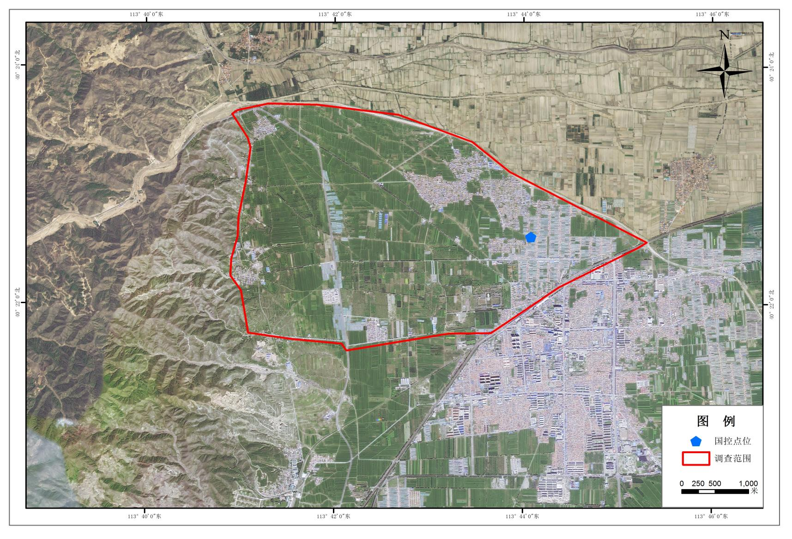
图1-1（a） 工作范围图（卫星影像）
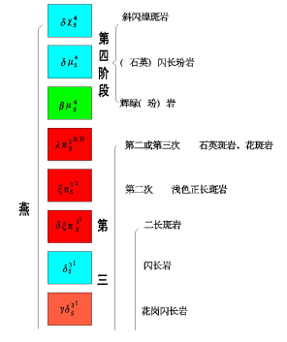
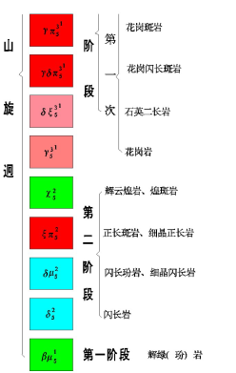
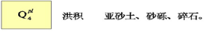
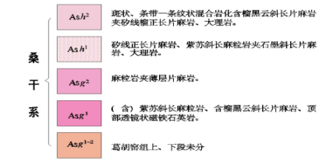
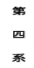
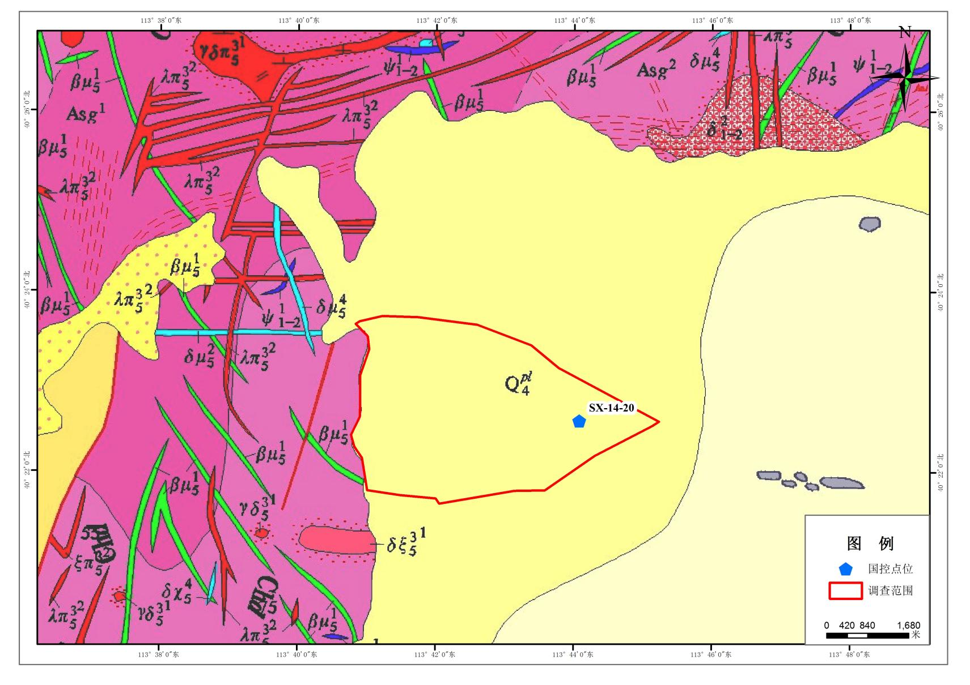
图1-1（b） 工作范围图（水文地质图1:20万）

1.3 编制依据

1.3.1 法律法规
（1）《中华人民共和国环境保护法》（2014年4月24日修订通过，自2015年1月1日起施行）；
（2）《中华人民共和国水法》（2002年8月29日修订通过，自2002年10月1日起施行）；
（3）《中华人民共和国水污染防治法》（2017年6月27日第二次修正，自2018年1月1日起施行）；
（4）《地下水管理条例》（中华人民共和国国务院令 第748号，2021年12月1日起施行）；
（4）《山西省水污染防治条例》（自2019年10月1日起施行）；
（5）《大同市水污染防治条例》（自2021年5月1日起施行）。

1.3.2规范标准
（1）《地下水质量标准》（GB/T 14848-2017）；
（2）《地下水监测工程技术规范》（GB/T51040-2014）；
（3）《危险货物品名表》（GB 12268-2012）；
（4）《建设用地土壤污染状况调查技术导则》（HJ 25.1—2019）；
（5）《建设用地土壤污染风险管控和修复监测技术导则》（HJ 25.2—2019）；
（6）《建设用地土壤污染风险评估技术导则》（HJ 25.3—2019）；
（7）《建设用地土壤修复技术导则》（HJ25.4-2019）；
（8）《污染地块地下水修复和风险管控技术导则》（HJ25.6-2019）；
（9）《地下水环境监测技术规范》（HJ164-2020）；
（10）《工业企业土壤和地下水自行监测技术指南（试行）》（HJ1209-2021）。

1.3.3政策文件
- 《“十四五”土壤、地下水和农村生态环境保护规划》（环土壤〔2021〕120号）；
- 《“十四五”国家地下水环境质量考核点位设置方案》（环办监测〔2021〕3号）；
- 《“十四五”国家地下水环境质量考核点位监测于评价方案（试行）》（环办监测〔2021〕15号）；
- 《关于印发<地下水环境质量考核点位水质达标方案编制技术指南>的通知》（环办便函〔2022〕427号）；
5、《关于印发我省2022-2023年水环境、空气质量再提升和土壤、地下水污染防治行动计划的通知》（晋政办发〔2022〕95号）；
6、《山西省地下水污染防治2022-2023年行动计划》（晋政办发〔2022〕95号）；
7、《关于加强地下水国家考核点位环境质量达标管理的通知》（晋环函〔2023〕272号）；
8、《关于加强地下水国家考核点位环境质量达标管理的通知》（同环委办函〔2023〕8号）。

1.4 主要工作内容和技术路线
收集阳高县水文地质、地形地貌、自然环境概况和社会经济概况等资料，确定方案调查范围，然后对调查范围开展地下水环境调查评估工作，系统排查存在的各类污染源和风险源。根据阳高县龙泉镇西北村历年水质监测结果和前期调查评估内容，明确目标指标。根据目标指标，因地制宜提出国考点位水质保持主要任务，细化重点工程和投资匡算。对主要任务和重点工程进行可达性分析，制定保障措施，最后形成阳高县地下水国考点位水质达标方案。工作技术路线见图1-2。

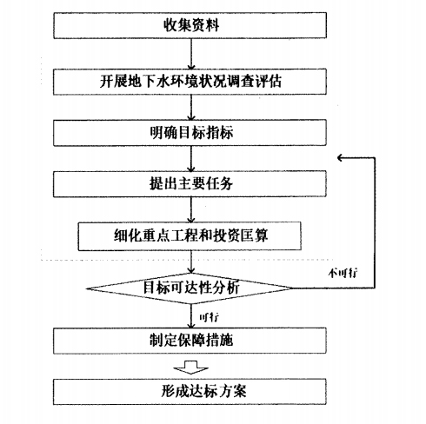
图1-2 技术路线图

第二章 区域概况

2.1 自然气候条件

2.1.1地理位置
阳高县位于山西省东北部，晋冀蒙三省（区）交界处，地理坐标为东经113°28′36″～114°06′15″，北纬39°49′50″～40°31′10″。东与天镇县、河北省阳原县接壤；南与浑源、广灵两县以山为界；西与大同市新荣区、云州区毗连；北与内蒙古丰镇、兴和县隔山相邻。全县南北宽75.5km，东西长59.2km，北宽南窄，为狭长葫芦形，北大南小，总面积为1598.3km²，约占全市面积的12%，全省面积的1%。县城在阴山余脉云门山脚下5公里处，东距首都北京230公里，西临煤都大同52公里，南下省会太原350公里，北距内蒙古自治区呼和浩特市230公里，距中蒙边界二连浩特市400公里，距大同飞机场45公里。地理位置图见图2-1。
阳高县龙泉镇西北村点位位于龙泉镇富园村纬一路路南。

2.1.2 地形地貌
阳高县地势西高东低，南部、北部、西部为山区，中部为山间盆地及丘陵区。白登河及桑干河流经本区中部及南部，根据地貌成因类型、形态特征，本区地貌分为构造剥蚀地形、剥蚀堆积地形和侵蚀堆积地形。阳高县地形地貌图见图2-2。
Ⅰ、构造剥蚀地形
按岩性可划分为石灰岩低中山区和变质岩低中山区。
碳酸盐岩低中山区：主要指南部六棱山区，以灰岩、白云岩为主，东部伴有花岗岩侵入片麻岩及下古生界地层中，山势峰尖，“V”型基岩谷发育，地形险要，最高峰黄羊尖，海拔2420m，相对桑干河高差达1500多米。
变质岩低中山区：主要分布在北部云门山，西部采凉山，以各种片麻岩为主，山顶成浑圆状，因构造风化作用，裂隙发育，“U”型谷发育。北部最高峰达2269.9m，西部华林附近山顶海拔高达1900m。
Ⅱ、剥蚀堆积地形
黄土丘陵区，主要分布于盆地中部及西部长城乡一带，地势起伏不平，以圪东山、马蹄山为峰，前者海拔高1482.9m，后者海拔高1480m。一般为1200-1400m，
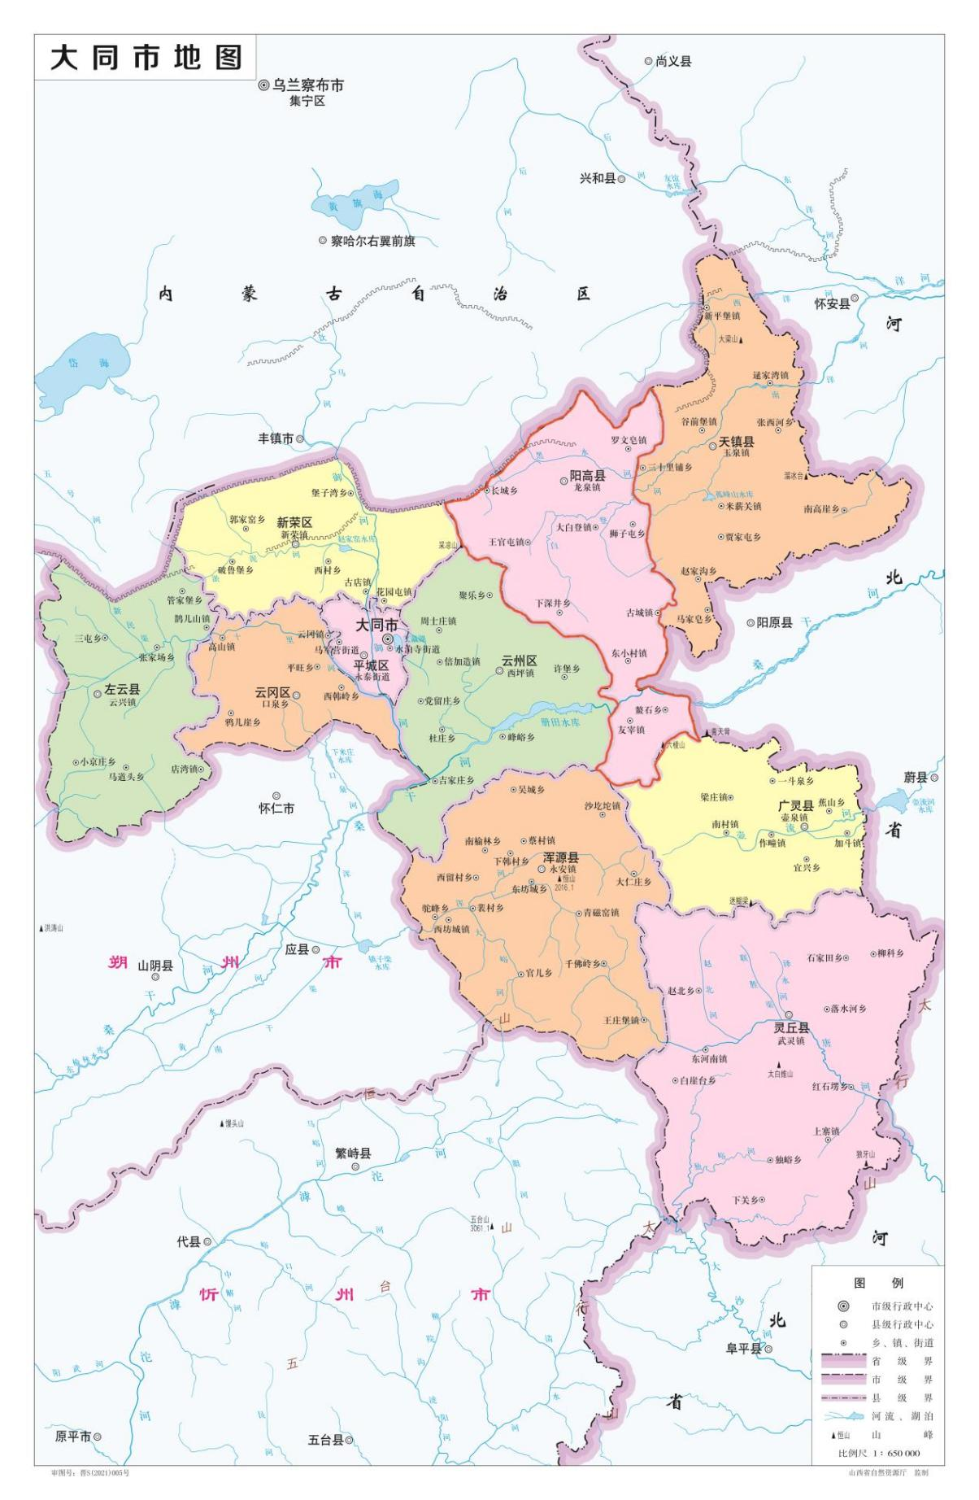
龙泉镇西北村点位
图2-1 阳高县地理位置图
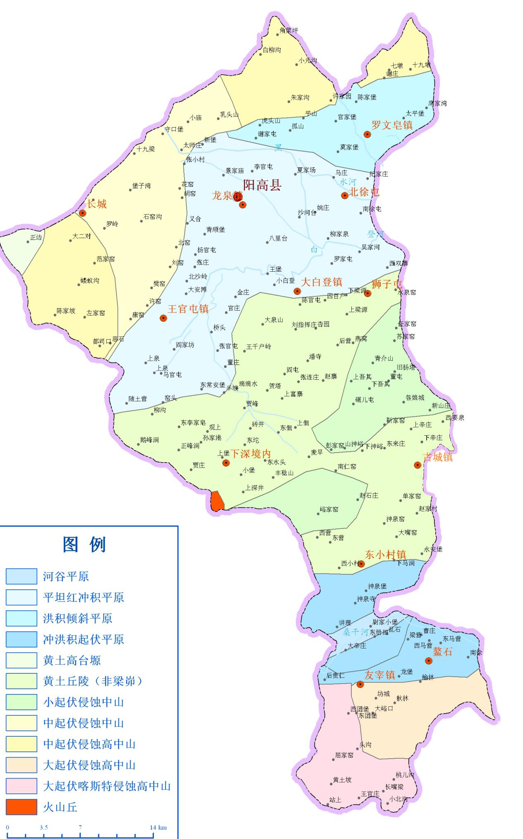图2-2 阳高县地形地貌图
龙泉镇西北村点位

为构造上升区，沟壑纵横，向源侵蚀严重，有深达30-50m大沟。丘陵区内有小型凹地，如潘寺凹地和下深井凹地。
Ⅲ、侵蚀堆积地形
主要分布于白登河和桑干河两岸及其倾斜平原。
洪积倾斜平原区：包括南、北、西面六棱山、云门山、采凉山的山前洪积扇裙和低山丘陵区周围山前向盆地倾斜过渡的倾斜平原区，洪积扇群坡度2°—4°，长3—5km，尤以黑水河、黄水河洪积扇最大，长5-10km，扇顶至扇的前缘高差100-150m，不见冲沟。倾斜平原在丘陵边缘发育有小冲沟，南部桑干河沿岸倾斜平原由于火山活动，有锥形玄武岩丘，地势起伏不平，可谓之熔岩平原地段。
冲积平原：指白登河泛滥沉积的淤积平原，河流蜿蜒曲折地形平坦，坡度﹤1°，标高1050-1010m，宽2-4km，洪水期侧向侵蚀明显，形成狭长的冲积平原。地貌图见图2-2。
阳高县龙泉镇西北村点位处于云门山山前倾斜平原区。考核点区域为洪积倾斜平原。

2.1.3 气候气象
阳高县属大陆性季风气候。四季分明，日夜温差明显，区域差异明显。春季多风少雨，温度回升快；夏季炎热多雨；秋季降温迅速，秋高气爽；冬季雨雪稀少，寒冷干燥。年平均气温7.3℃，极端最高气温38.1℃，极端最低气温-31.8℃，全年无霜期平均为135天左右，年平均降水量为387.1mm，最大日降水量86.4mm，平均蒸发量为1716.9mm。全年平均日照时间为2695.4小时，年平均风速为2.3m/s,最大风速高达为27.1m/s。年主导风向为西北偏西风，风力一般是三到四级，属温带半干旱大陆性气候。
春季3～5月是冬季环流向夏季环流形态过渡的时期，是冷暖空气交替季节。降水少，有“十年九旱”之说。气温回升快，但冷空气活动频繁，冷暖多变，常造成“倒春寒”和“晚霜冻”，多大风和沙尘天气。季平均气温8.3℃，降水量57.2毫米，占全年降水量的14%。大风日数占全年的58%。
夏季6～8月主要受大陆低气压控制。当太平洋副热带高压向西北伸展，影响本地时，出现东南季风，热带海洋性气团带来丰沛雨水，降水日数增多，降水量增大，日照时间长，辐射强度大。季平均气温20.6℃，降水比较集中，降水量265.4毫米，占全年降水量的65%。
7月降水量是全年最多月，占季降水量的42%。7月气温也是全年最高月，即水热同期，故常发生局地洪涝灾害或阶段性干旱。同时多雷雨大风、冰雹等强对流天气，常给工农业生产造成损失。
秋季9～11月蒙古高压开始发展并逐渐南侵，控制县境，降水明显减少，降温迅速，天气稳定，秋高气爽，日照时间缩短，辐射强度减弱，气温明显降低，有时形成早霜冻灾害。季平均气温7.1℃，降水量76.5毫米，占全年降水量的19%。
冬季12～2月蒙古高压强大稳定，其势力范围遍及全国。阳高距高压中心近，受其控制更为明显。极地冷空气频繁南侵，形成偏北风，风力强劲，寒冷、干燥、晴朗。季平均气温-8.0℃，降水量8.0毫米，占全年总降水量的1.9%。境内主要气候要素评述为：气温阳高县气温趋势是变暖。

2.1.4 地层构造
该区属于山西台背斜的东北部，为燕山运动以来的褶皱带，由于新构造运动的继承性活动形成了桑干河新生代断陷盆地，主要构造线为北东南西向，如桑干河南大断裂及云门山前大断裂。其它均属次一级构造，如丘陵边缘的断裂。
一、地层
区内地层分布由老至新出露有：
（一）桑干群（Ar）：主要分布在云门山、采凉山、黑龙洞山及中部丘陵区，六棱山区亦有出露。岩性多为花岗片麻岩，条带状混合岩化黑云角闪斜长片麻岩、角闪变粒岩及角闪黑云变粒岩。云门山有时夹有磁铁石英岩，片麻状构造明显。采凉山一带片理倾向南东，倾角40—50度，裂隙发育，燕山期有岩浆岩侵入体，该群厚度大于2300m。
（二）长城系（Pt）：分布在南部六棱山、中部圪东山，峪家窑一带亦有出露。下部为长城石英岩组，底部为磨圆度较好的钙质胶结砾岩，砾岩由长石伟晶岩组成，砾岩之上为薄层含砾石英砂岩夹黄绿色、灰绿色页岩，上部为矽质灰岩、白云质灰岩及白云岩组，粉红色厚至中层状含燧石结核及和带状白云岩，结核砾径5—20cm，顶部为灰白色矽质灰岩及深灰色白云质灰岩夹灰绿、黄绿色页岩数层，层理明显，与下覆地层呈不整合接触。该层最大厚度293m。
（三）寒武系（Pz∈）：分布在六棱山区与中部丘陵区的峪家窑一带。由下、中、上组成，总厚度884m。
1、下统（∈₁）：主要由紫色薄层泥质页岩，夹紫色灰绿色泥质灰岩组成。易风化破碎，底部常有暗紫色及砖红色砾岩，本统厚239m。
2、中统（∈₂）：上部青灰色灰岩，致密质纯；中部以厚层鲕状灰岩为主；下部为暗紫色页岩，以下夹杂色薄层灰岩、砂岩，本统厚371m。
3、上统（∈₃）：上部青灰色薄至中层灰岩及灰黄、青灰杂色中层竹叶状灰岩，夹薄层生物碎屑灰岩，有易头虫、亚球状褶盾虫等化石；中部青灰、灰黄紫红色中厚层状竹叶状灰岩，有锥形长山虫；下部青灰，灰黄色薄层鲕状灰岩、中厚层状灰岩及竹叶状灰岩互层。厚度274m。
（四）奥陶系（O）：主要分布在六棱山区。由下、中统组成，总厚度564m。
1、下统（O₁）：底部为黄绿色页岩夹灰色中层竹叶状灰岩，厚度约15m；中部青灰色中层白云质灰岩夹少量燧石结核及薄层青灰色灰岩；上部灰白色中至厚层白云岩及燧石白云岩，顶部为数十厘米厚黑色白云质灰岩。本统厚283m。
2、中统（O₂）：由灰黄、灰白色薄层状白云质泥灰岩、灰岩及豹皮状灰岩组成，顶部为灰白色薄层、中层状灰岩夹灰黄色薄层白云质灰岩，含珠角石化石，上覆铝土岩及山西式铁矿。本统厚281m。
（五）侏罗系（Mz）：分布在境内西北部长城乡，属内陆湖盆沉积，上部为一套黄色、黄绿色泥岩及泥质页岩；中部由杂色灰色砂岩、夹砂砾岩、黑色灰绿色铝土质页岩和铝土岩组成；下部煤系地层有2—3层可采，黑色炭质页岩为主，夹薄层黑色石灰岩，倾向北西，倾角15—35度。
（六）新近系（KzN）：由中、上统组成。
1、中新统（N₁）：出露在中部丘陵冲沟内。底部为砂砾石、卵石夹透镜状砂层；中部由紫红色含砂砾粘土组成，夹有不稳定的薄层钙质层；上部以砂砾石层夹有具交错层理的砂层为主，砂砾层微胶结，易风化，磨圆度中等。下吾其一带砂砾层成分单一，为片麻岩。麦早、彭家窑地区呈灰蓝色砂土与砂砾石、砾石，成分复杂，主要有片麻岩、灰岩及砂页岩，有磨圆度很好的燧石及安山岩类。下神峪有化学沉积及不稳定的矽质层，顶部为细砾层、紫红鲜红的粘土，粘土中夹深兰色条带状砂岩。在砂砾层上并有明显侵蚀面及砂岩被错断现象。在中新统之上覆有玄武岩。
2、上新统（N₂）：普通分布于中部丘陵区。为紫红色及鲜红色粘土，夹层状钙质结核。据山口头、上梁源、上吾其、彭家窑等钻孔揭露，有棱角状砾石，属洪积相，厚度大于400m，与中新统成假整合接触。
（七）第四系（KzQ）：由下、中、上更新统及全新统组成。
1、下更新统（Q₁）：广泛分布于丘陵及南部倾斜平原冲沟中，埋深约大于20m，岩性为灰、灰绿、灰黄等杂色淤泥质粘土、粉质粘土、粉土及粉细砂、中细砂、砂砾石等，偶见泥岩夹层，水平层理清楚，为一套河湖相沉积物，厚度大于300m，边山至盆地中心厚度逐渐增大，粒度变细，含蚌壳化石。有的地区在玄武岩之上，覆有湖相沉积，如桑干河岸边的讲理、神泉寺。水泉洼东南与湖相沉积物中火山砂组成的砂岩及火山弹组成砾石，层理明显倾斜，倾角达65°。
桑干河两岸倾斜平原，深部多为湖相粉土、粉质粘土及粉细砂互层，顶部有砂砾石。孙启庄一带为细粒物质，赵家村湖积层厚124m，友宰湖积层大于150m。
2、中更新统（Q₂）：主要为淡红色粉质粘土，夹少量钙质结核，底部有时为砂砾石。如在靳家洼钻孔，潘寺、吾其河岸及犁益沟内可见杏黄、淡黄的粉土，有时有锈黄色的细砂层，靠近洪积倾斜平原区，岩性颗粒变粗，砾石增多，是平原区主要含水层之一。有坡洪积的河湖相沉积，厚度5—30m，在东水头，丰稔山及东、西坨一带，玄武岩侵入于中更新统红色土中。
3、上更新统（Q₃）：分布较广，按其成因可分风积、冲洪积型两类。
风积层分布在扇顶沟谷两侧及高坡上，岩性为质纯粉土，含钙质结核。洪积层分布普遍，尤其在中部丘陵区的大泉山、四姓庄、上殿、麦早、丰稔山一带广泛出露，岩性为黄土状土夹砂及砾石的透镜体。
4、全新统（Q₄）：在平川及南北山前洪积扇裙大面积分布，在山区的现代河流阶地与河漫滩及冲沟出口处也有出露，按成因可分洪积、冲积两类。
洪积层分布于洪积扇、倾斜平原表部及各峪口下游一带，岩性以砂砾卵石、粉土等为主，厚度3—30m。
冲积层分布于山区河道及平川。山区河谷中为砂砾石，分选性由上至下变好；平川区冲积层多分布于白登河地带，主要为粉细砂，粉质粘土、粉土之类。据钻孔揭露，厚度小于30m。
考核点区域内地层主要为第四系松散岩层，第四系主要以黄褐色砂、砾、卵石和亚砂土及黏土为主。

二、地质构造
本区处于天阳盆地的西部，位于大同新生代断陷盆地北部，内蒙古地轴南部，中生代燕山运动形成该地区边山大断层，中部下陷而形成地堑。喜马拉雅运动以来，新生代第三纪上新世中期，本区新构造运动活跃，在南部山区火山活动频繁，岩浆岩喷出面积较大。对该地区起控制作用，规模较大的断裂有以下几组：
1、云门山前大断裂
为大同—阳高弧形构造带的一部分，属压扭性断裂带，断裂总体走向北东方向80°左右，延长42km后进入本县境内，又沿70°方向延伸30km进入河北怀安县。破碎带沿南洋河北各山分布，自西向东渐次减弱。水磨口至白羊口一带，为数百米宽的破碎带，向东基本为南盘相对下降的中高角度正断层。沿断裂带岩石破碎剧烈，断层泥、擦痕等特征明显，遭受动力变质—绿泥化石、糜棱岩化、硅化等极为强烈，反映的地应力作用性质属城郭扭性结构面。破碎带南北两侧，方向与之垂直的北北西向派生张性裂隙发育，成群出现。规模大者1-2km，最长可达6-7km，为后期基性和少数酸性岩脉填充。
2、采凉山断裂
为阳高凹陷西界断裂，位于采凉山断块隆起的东侧，全长32km，总体走向北东20-40º，倾向东南，倾角55º，为西北盘升东南盘降的正断层。在吴家窳村冲沟中，太古界变质岩与中晚更新统黄土呈断层接触，断层泥厚约4m，断层上盘晚更新统黄土中挤压片理现象清楚，表明该断裂在晚更新统时期仍有活动。
3、大王断裂
该断裂延长42km，走向北东40º，倾向东南，倾角60-70º，为一正断层，该断裂为1989年10月19日大同—阳高6.1级地震的发震断裂。
三、新构造运动及地震
新生代以来，本区构造运动活跃，基岩山区大面积上升，剥蚀、河谷下切作用明显，云门山和六棱山山前地带都有明显的断层三角面存在。下更新世湖相地层以及新第三纪河湖相地层由于构造上升作用出露位置很高。大同火山群自第三纪至上更新世均有喷发，册田水库坝址勘探中，玄武岩内发现许多小断层，中部丘陵区冲沟发育，多成“V”型谷，谷中谷现象也很多。这些均说明测区内新构造运动相当强烈。
新构造运动的活跃在本区也表现在地震运动上。据阳高县志记载，1965年—1981年，阳高境内共发生1.7—3.7级地震6次。根据《中国地震动参数区划图》（GB18306—2015），阳高县王官屯镇和下深井乡地震动峰值加速度（g）为0.20；其余各乡镇地震动峰值加速度（g）均为0.15。

2.1.5 河流水系
阳高除丘陵顶部缺水，其余均水资源丰富，山区有溪、泉、季节河水沟，山前、丘陵边缘及凹地有承压泉水，盆地有河水和丰富的地下水。阳高县地表水资源是通过自然降雨所产生的径流和泉水来补给。地表径流总量为8738.4万m³/a，来自境内外流域面积2184.6 km²（境外481km²），每年泉水的补给量为3678万m³/a。阳高县河网密度每平方公里0.077km，径流总量6280万m³。地下水阳高县地下水总补给量为13110.7万m³/a。其中，阳高盆地9420.15万m³/a，大同盆地为3690.57万m³/a。可开采储量为7740.95万m³/a。其中，阳高盆地为5450.72万m³/a，大同盆地为2290.22万m³/a。加上地表水资源，阳高县可利用的水资源为14884.95万m³/a，只开发利用7037.81万m³/a，占47.3%，尚有52.7%的潜力。境内有五条河流和121处山泉。这五条河流是：桑干河、白登河、吾其河、黑水河、黄水河。
- 黑水河
黑水河位于阳高县城北部，发源于内蒙古丰镇市盘阳山南麓，在我县守口堡入境，在太师庄出山折向东流，进入阳高县盆地，经阳高县龙泉镇、罗文皂镇、北徐屯乡三个乡镇，在北徐屯乡南徐屯出境，在天镇县三十里铺乡的刘庄汇入南洋河，属永定河二级支流。地理位置介于东经113°30'-113°59'，北纬40 20'-40°31'之间。流域面积510km²，本县流域面积207km²，守口堡以上流域面积303km²。大部分属土石山区占90.5%，流域长70km，守口堡以上39km，在阳高县境内长27km。流域平均坡降17.5‰，河型为宽浅游荡型河段，流域平均宽度(卡口断面以上)8.03km。该流域属无资料地区，年径流量为1575万m³，其中清水流量为789万m³。
流域西北、北为阴山南支，沟深谷密，其余为冲积平原区。总的地势是西北高东南低，海拔高程在1000-1958m之间。地貌类型上游西北、北为土石山区，中游河流两岸为冲积平原区，下游为平原滩区。植被在土石山区阴坡分布较好，植被覆盖率为7%。河道含砂量在守口堡以上以推移质为主，悬移质次之；在守口堡以下以悬移质为主，年输砂量20.7万m³。
京包铁路、大张公路横穿黑水河流域，堤防工程主要集中在守口堡至谢屯一段，全长11.9km(单侧)，主要险工段在太师庄至新堡段和马庄至北徐屯段。现有堤防工程防洪标准低，未能形成完整的防洪体系，整体防洪能力不足5年一遇。
（2）黄水河
黄水河是阳高县北部较大的河流之一，属永定河三级支流。发源于阳高县境内长城乡左家夭鞍口山北。流经长城乡、龙泉镇、北徐屯乡三个乡镇，在阳高县柳家泉村汇入白登河，地理位置介于东经113°32'-113°51'，北纬40 13'-40 24'之间。流域面积201.8km²，本县流域面积186km²，土石山区占54.4%，丘陵阶地占35.5%，河道全长26.5km，张小村以上22.2km。张小村出山口以上平均纵坡25.2‰，流域地形西北高东南低，海拔高程在1000-1900m之间。地貌类型为土石山区、黄土丘陵区和冲积平原区。境内植被较好，植被覆盖率为20%，年输砂量9.3万m³。该流域属无资料地区，年径流量为744万m³，其中清水流量为430万m³，50年一遇最大洪水量为451m³/s。
黄水河现有浆物石防护坝1.5km(单侧)，主要位于张小村至景家庙段。现有堤防工程防洪标准低，未能形成完整的防洪体系，整体防洪能力不足5年一遇。
（3）白登河
白登河为永定河二级支流，它的发源有三，其一在鹅丰涧、柳沟、朱家窑头流经河儿屯村南，又向东汇入白登河主河槽；其二是在云州区聚乐乡，在阳高县随士营入境，经马官屯村北向东入白登河；其三是从丰稔山南和孙家巷东发源，经贾峰入河。三条支沟在桥头西南汇合北流，到金庄西南折向东流，在狮子屯乡吴家河汇入天镇县境的南洋河，流域面积549.9km²，本县流域面积537.9km²，县境内河流全长33.5km，有大小支流21条。
白登河流域西、南二面环山皆为阴山南支，中东部为开阔的冲积平原区。土石山区分布在西部，黄土丘陵沟壑区分布在流域的南部，中东部为冲积平原区。总的地势是西南高，东北低，海拔高程在1000-1400m之间。本流域根据地形特点可分为本三个类型区，西部、南部为土石山区，占流域面积的17%，丘陵区占流域面积的44%，中东部平川滩地区占流域面积的39%。
流域林草植被主要分布在土石山区和黄土丘陵沟壑区，植被率为14%。白登河流域由于地形复杂，地貌多变，主要为水力侵蚀和风力侵蚀，年均输砂量为12.3万m³。该流域属无资料地区，年径流量为1090万m³，50年一遇最大洪水量为687m³/s。
白登河流经阳高进入天镇的干流上，无堤防防护工程，汛期洪水顺河而下，经常泛滥成灾。境内京包铁路、张家口至大同公路，神泉堡至丰镇公路贯穿流域的南北。
（4）吾其河
吾其河是白登河一条较大的支流，发源于天镇县之盆而井村，先东向西流，到下吾其村西南折向北流，到周官村东汇入白登河，地理位置介于东经113°48'-113 58'，北纬40°11'-40°18'之间。流域面积190.58km²，本县流域面积177.1km²，全长20.5km，有14条大小沟壑的水汇集于该河。该流域地形南高北低，海拔高程在1000-1300m之间，地貌类型主要为土石山区和丘陵区，林草植被覆盖率为14%，年输砂量为7.1万m³。该流域属无资料地区，年径流量为708万m³，50年一遇最大洪水量为764m³/s。
吾其河流无堤防防护工程，河道两岸多栽植了灌木林。
（5）桑干河
桑干河是永定河一级支流，发源于朔州的司马泊泉，经山阴、应县、大同由册田水库下游流入阳高县，又经河北阳原县入永定河及官厅水库，流域面积872平方公里，阳高境内流域面积597平方公里，境内河长16公里，有大小支流41条。阳高县河流水系图见图2-3。

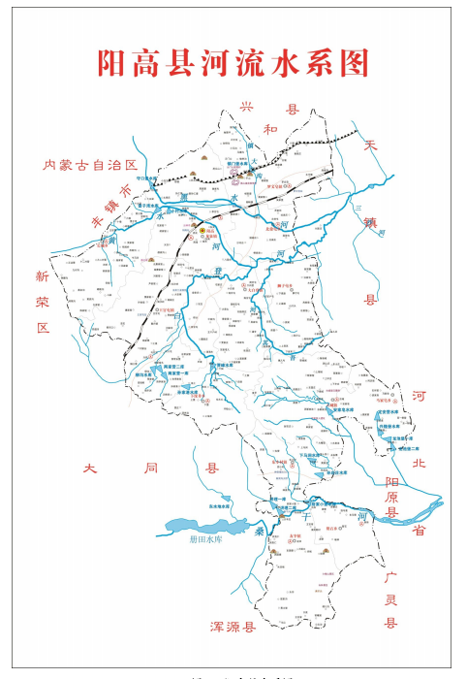图2-3 阳高县河流水系图
龙泉镇西北村点位

2.1.6 水文地质
一、含水岩组代分及富水性
项目所在区域地下水主要包括变质岩类裂隙水、碳酸盐岩类裂隙岩溶水、岩浆岩类裂隙水和松散岩类孔隙水四种基本类型。
①变质岩类裂隙水含水岩组
主要分布山区及丘陵区。山区基岩普遍裸露，丘陵区埋藏于新生代地层之下，裂隙水之赋集主要取决于风化壳的厚度、裂隙发育程度及植被等因素，云门山、采凉山和六棱山节理裂隙发育，岩石破碎，风化壳厚20m～100m，易于接受降雨入渗补给。常在沟谷底部有泉水排泄，一般流量3～20L/s，最大的守口堡、镇门堡峪，枯季泉水汇流量分别为338.7L/s和62.7L/s。
黑龙洞山区部分地段被黄土覆盖，厚度不大，由于要构造裂隙发育程度较南北、西山区低。接受降雨入渗条件相对较差，只在沟谷有小的泉水出露，流量一般3～5L/s，局部风化构造带如中间沟水井，单涌水量最大2t/h·m。
②碳酸盐岩类裂隙岩溶含水岩组
分布于六棱山区，以团堡峪为界，东侧为变质岩，西侧是寒武、奥陶系灰岩等，含水岩组节理裂隙发育容易接受降雨垂直入渗补给，在沟谷底部亦有泉水出露，如团堡峪泉水流量达20L/s。
③岩浆岩类裂隙孔隙水含水岩组
本岩浆岩类裂隙孔隙水属大同火山群残丘区，其地下水的赋存，因玄武岩出露和分布不同而异，如火山堆具圆锥形状，是上更新统多次喷发物，节理裂隙发育，容易接受大气降水。分布不均，埋藏深度10m～60m，多为气孔状玄武岩，在水位以下是理想的含水岩组。鳌石村一井孔，井深51m，地下水埋深21m，含水岩组为气孔状玄武岩，单井涌水量大于50t/h，在桑干河床多有玄武岩泉水出露，流量2～30L/s。
④松散岩类孔隙水
Ⅰ黄土丘陵含水层组
阳高北山广大的黄土丘陵区，含水层以坡积洪积砂砾石为主，埋藏深度20～100m，厚度1～5m，水位大于30m，单位涌水量至<0.1L/s·m，矿化度0.3g/L。主要以沟谷和低洼地带有意义，一般都含水微弱。
Ⅱ倾斜平原含水层组
阳高的南山前倾斜平原下部，属砂，砂砾石浅埋富水，含水层为上更新统和全新统的砂、砂砾石。含水层埋深5～40m、厚1～10m，水位埋深2～25m，抽水试验单位涌水量1～3L/s·m。矿化度0.3～0.5g/L。
阳高的南山前倾斜平原中上部，属砂砾，粗中砂中深埋富水。含水层为中下更新统砂砾石和粗中砂。含水层埋深5～200m、厚5～50m，水位埋深30～80m，抽水试验单位涌水量1～3L/s·m。矿化度<0.5g/L。
阳高南部东部一带的倾斜平原区，属砂砾，中细砂中深埋中等富水。含水层为中下更新统砂砾石和中细砂。含水层埋深5～230m、厚10～50m，水位埋深5～50m，抽水试验单位涌水量0.5～1.3L/s·m。矿化度<0.3g/L。
二、地下水补给、径流、排泄条件
北部云门山区和西部采凉山区大面积裸露半裸露的桑干群Ar变质岩，区内向斜、北斜、断层较为发育，大气降水沿断裂发育部位垂直入渗地下，转化为水平径流，由北向南、由西往东沿向云门山、采凉山边山大断裂汇集，形成地下水富集带，冲洪积、冲积平原区地下水主要补给来源为大气降水，边山侧向补给，次之为黄水河、黑水河、白登河及引水干渠入渗补给。补给区主要为西侧云门山和上游黄水河流域范围。
松散岩类地下水径流方向为：由西向东、由北向南折向东南沿黑水河运移。南部大泉山一带地下水径流方向由南向北与白登河径流方向一致折向东运移。
排泄条件：以人工开采为主、其次沿黑水河、白登河注入河北省。
根据地下水赋存条件、水理性质及富水性质，本项目所在区域地下水为松散岩类孔隙水中倾斜平原含水层。

2.1.7自然资源
（1）土地资源
全县国土总面积239.75万亩（1598.3km²），其中，农用地159.34万亩，建设用地为12.31万亩，未利用地为68.1万亩（占全县土地总面积的28.4％）。
（2）矿产资源
境内主要有石灰石、石英石、金、铁、煤、镁等十四种矿产资源。煤炭现探明井田面积13.5km²，有工业地质储量4073万吨，可开采储量2851.1万吨；铁矿石主要分布在龙泉——罗文皂、王官屯——长城、狮子屯、下深井等片区，矿区总面积278km²，平均品位6%左右，属贫铁矿，据山西煤销集团大同晋银矿业公司初步探测，铁矿石储量在6亿吨左右；花岗若储量585万m³，石灰岩储量270亿吨，石英石400万吨，白云岩5000万吨，磷矿1775万吨（未利用）。
（3）水资源
阳高县地处海河流域永定河水系上游，境内有桑干河、吾其河、白登河、黄水河和黑水河等五条主要河流，多为季节性河流，汛期流量大，常年流量较小，流域面积大于20平方公里的河流有16条。区域水资源总量为1.2174亿m³/年，其中地下水为0.8329亿m³/年，地表水为0．5362亿m³/年；水资源可开采量为0.8249亿m³/年（占水资源总量的68%），其中地下水0.5465亿m³/年（占地下水总量的66%），地表水0.3179亿m³/年（占地表水总量的60%）；全县人均水资源占有量为451m³，是全市248m³的近1.8倍，是全省388m³的1.16倍，在大同市区属富水区，但不到全国人均水资源量2300m³的1/5（20%）。

2.2社会经济概况

2.2.1 行政区划及人口
按照2022年新的行政区划，全县辖七镇（龙泉、王官屯、大白登、罗文皂、古城、东小村、友宰）四乡（长城、下深井、狮子屯、鳌石），共有197个行政村，户籍总人口10.7617万户，26.5880万人，其中乡村人口18.9095万人，城镇人口7.6789万人。
阳高县行政区划图见图2-4。

2.2.2 国民经济概况
2022年全县地区生产总值完成79.9亿元，增幅6.5% ；在地区生产总直中，第一产业增加值为239867万元，占地区生产总值的30.0%，增长3.6%；第二产业增加值为230393万元，占地区生产总值的28.8%，增长3.5%；第三产业增加值为328919万元，占地区生产总值的41.2%，增长10.3%；规上工业增加值6.64亿元，增幅66%；固定资产投资59.4亿元，增幅30.3%；社会消费品零售总额13.8亿元，与2021年基本持平，一般公共预算收入1.78亿元，增幅7.3%；城镇常住居民人均可支配收入29245元，增幅6.8%；农村常住居民人均可支配收入12734元，增幅15.8%。高质量发展综合绩效考核达到预期目标，在全省24个未设立开发区的县综合考核中排名第二。阳高县国土面积1598．3平方公里，耕地97．17万亩。
（1）农业
2022年全年全县农作物种植面积57825公顷，与上年持平。其中粮食种植面积51195公顷，比上年增加220公顷。全县油料作物种植面积936公顷，比上年减少395公顷。蔬菜种植面积4700公顷，比上年增加199公顷全年全县粮食总产量273303吨，比上年增加5274吨。其中玉米产量220886吨，比上年增加11612吨。全年全县肉类产量52801吨，比上年增长13.35%。年末生猪存栏305645头，比上年末增长14，9%；全年生猪出栏552387头，比上年增长13.48%。
（2）工业、建筑业
初步统计，2022年全县全部工业增加值为216284万元，按不变价格计算，比上年增长2.0%，其中规模以上工业增加值比上年增长6.6%。全年全县建筑业增加值14109万元，按不变价格计算，比上年增长24.3%。

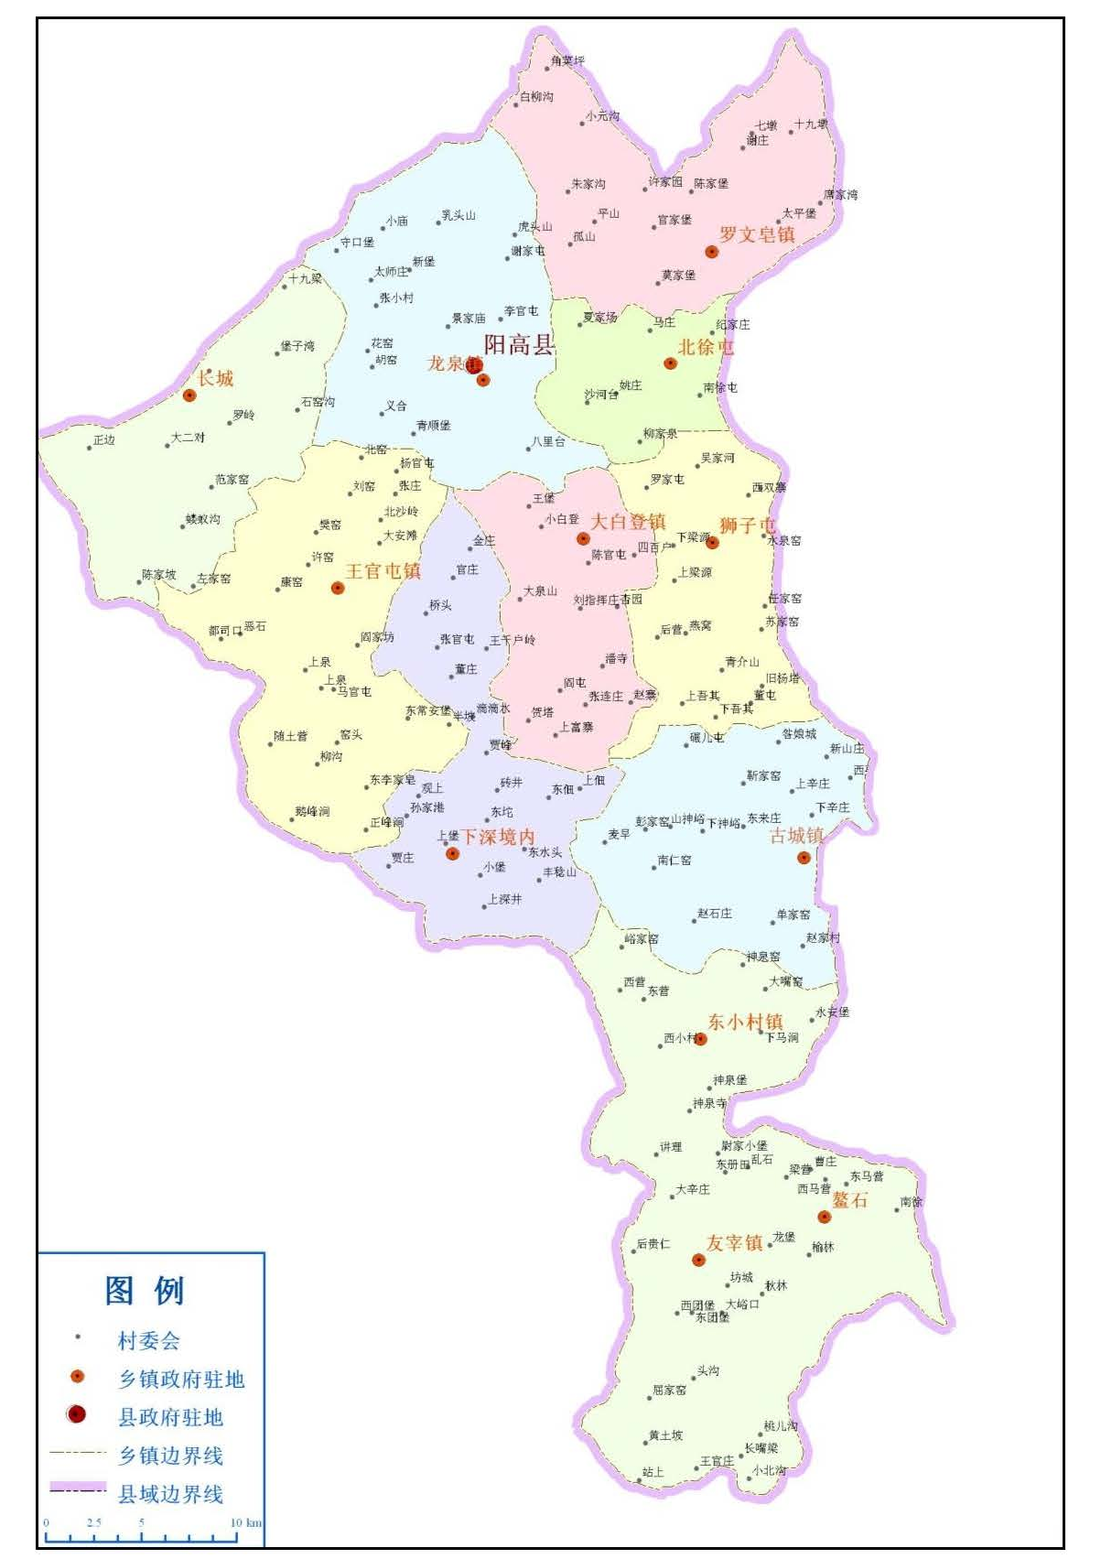
龙泉镇西北村点位
图2-4 阳高县行政区划图

第三章 调查评估

3.1区域点位现状

3.1.1国考点位基本信息
“十四五”期间阳高共有1个污染风险监控点位，即龙泉镇西北村点位，位于龙泉镇富园村纬一路路南。该考核点位为污染风险监控井，反映阳高县农村生活非点源污染区补给区地下水的状况。该点位“十三五”时期为省考点位，“十四五”进行了调整，升级为国考点位，由生态环境部门负责监管。该点位考核要求为达到《地下水质量标准》（GB/T 14848-2017）中 Ⅳ 类标准。国考点位基础信息表见表 3-1，国考点位位置见图 3-1。
表3-1 阳高县地下水国考点位明细表
序号 | 编号 | 监测点名称 | 经度 | 纬度 | 水文地质单元 | 含水岩组 | 井深（m） | 是否为“十三五”考核点位
1 | SX-14-20 | 阳高县龙泉镇西北村 | 113°44'8.87" | 40°22'26.04" | 洋河区II₁₋₂ | 松散岩类孔隙含水层 | 120 | 否
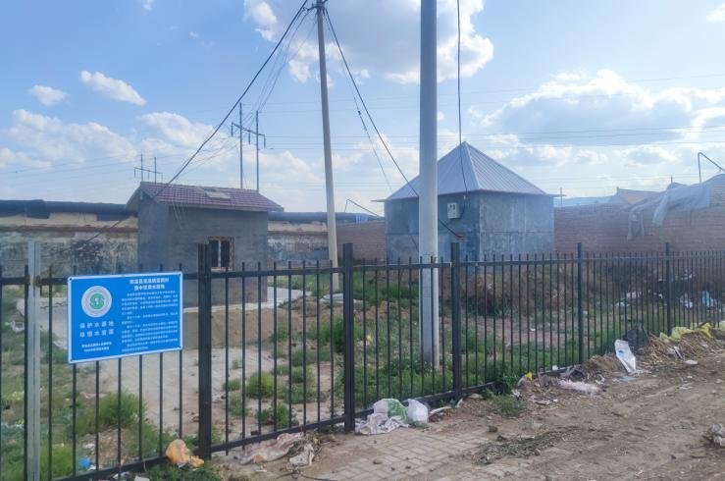 | 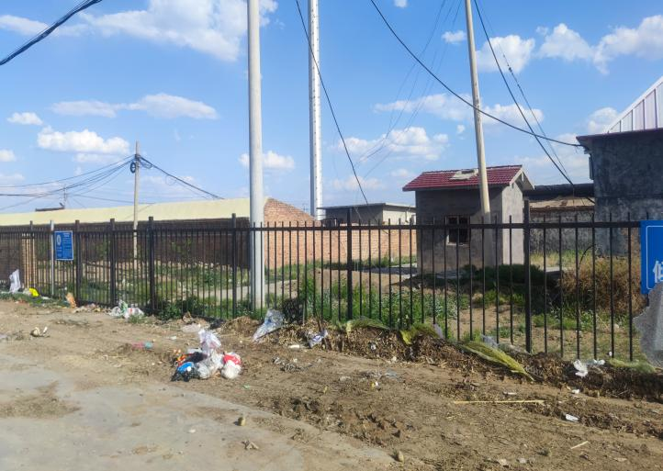
考核点位 | 考核点位周边环境

龙泉镇西北村点位
图 3-1 阳高县龙泉镇西北村国考点位位置图

3.1.2国考点位区域水文地质条件
阳高县龙泉镇西北村点位位于阳高县西北山前冲洪积倾斜平原区。根据所在区域钻孔所揭露地层深度、岩性、含水介质、水动力特征将本考核井松散岩类孔隙水划分为：浅层水和中、深层水。
1、浅层水
浅层水含水岩组：包括潜水—微承压含水岩组和第一承压含水岩组。
潜水—微承压含水岩组：含水介质为第四系全新统中细砂、中粗砂夹砾卵石层，总厚度17-24m，顶部分布一层厚度不均4-8.55-11.2m厚的粉土、粉质粘土层，砂层分布2-3层，单层厚度5-15m，龙泉水源地水位埋深52m，所以该层含水岩组为透水不含水的渗漏型含水层。
第一承压含水岩组：含水介质为冲洪积倾斜平原堆积成因的第四系上更新统细砂、中粗砂及粉砂土互层，地层厚度20-30m，顶板埋深17-24m，底板埋深35-51.75m，底板普遍沉积一层较稳定的粗砂夹砾卵石层，为浅层水与中深层含水岩组分界面。含水层分布2-4层，单层厚度5-18m，隔水层以粉土、粉质粘土或砂层与粘性土互层，厚度一般4-6m不等。地下水富集规律由山前洪积扇—冲洪积倾斜平原—冲积平原—冲洪积交接洼地，含水层厚度由厚变薄且层数增多，富水性由强变弱（单井涌水量50-30m³/h），水位埋深由深变浅（40-11m），水质相对由好变劣（重碳酸型水—逐渐过渡到重碳酸硫酸型水），矿化度由小变大（小于1.0g/l—大于1.0g/l）。
2、中层承压水
含水介质为第四系中更新统冲洪积成因的中粗砂、砂、砾石夹粘土层，也称为第二承压含水岩组孔隙水，顶板埋深35-50m，底板埋深110-150m，含水层总厚度20-35m，单层厚度3-20m，最厚达23m，垂向上含水层颗粒由上到下、由粗变细，隔水层粘性土由上到下，由薄变厚、且层数增多，逐渐变为砂层与粘性土交替互层出现，粉土逐渐变化为粘土。
3、深层承压水
含水介质为第四系下更新统河湖相成因的灰绿、灰黑色、褐灰色粘土，粉质粘土夹薄砂层及砂砾石层，也称为第三承压含水岩组，底板埋深150-300m左右，主要含水层分布8-13层，单层厚度0.5-3m，最大厚度8m，该含水岩组水质好，以重碳酸钙镁型水为主，矿化度小于1.0g/l，水量适中、承压水头高于第二承压水头1-5m，在冲洪积交接洼地区，水头接近于地表，水量适中、单井涌水量30-50m³/d。

3.1.3国考点位含水层信息
该监测井成井孔深120m，处于山前倾斜平原区，所处水文地质单元为新生界第四系全更新统（Q₄），地下水埋藏条件为承压水，含水层介质类型为松散岩层孔隙水。主要揭露为第四系全新统，岩性为亚砂土、粗砂、砂卵石、粘土互层。0-36m、48-52m、60-64m、68-72m、78-91m、99-110m和116-120m下入实管，含水层主要为粗砂和砂卵石，厚度约44m。地下水补给来源主要为大气降水垂直入渗补给，径流方向与地形坡向一致，由西北流向东南。成井柱状图见3-2。
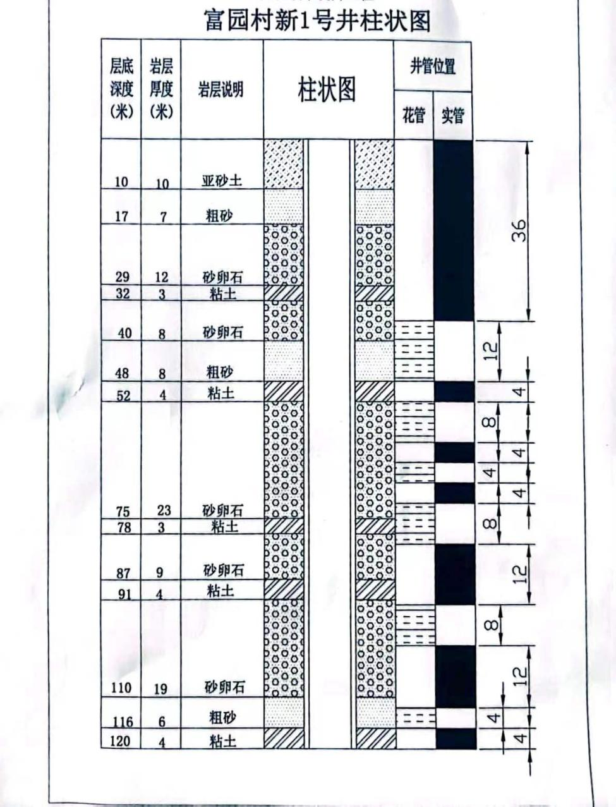
图3-2 阳高县龙泉镇西北村井柱状图

3.1.4国考点位水质现状
根据生态环境部办公厅关于《“十四五”国家地下水环境质量考核点位监测于评价方案（试行）》（环办监测〔2021〕15号），文件要求每个监测点位每年至少开展1次监测，基本指标29项指标包括pH、硫酸盐、氯化物、铁、锰、铜、锌、铝、挥发性酚类(以苯酚计)、阴离子表面活性剂、耗氧量(CODm法，以02计)、氨氮(以N计)、硫化物、钠、亚硝酸盐(以N计)、硝酸盐(以N计)、氰化物、氟化物、碘化物、汞、砷、硒、镉、铬(六价)、铅、三氯甲烷、四氯化碳、苯和甲苯。
“十四五”期间，阳高县龙泉镇西北村（SX-14-20）2020年完成监测29项，水质类别评价为Ⅲ类；2021年完成监测29项，水质类别评价为Ⅴ类，超标因子为硝酸盐，超标倍数为0.001倍；2022年完成监测28项（除去Fe），水质类别评价为Ⅴ类，超标因子为pH，超标倍数为0.36倍，2021和2022年均未达到考核要求。龙泉镇西北村地下水国考点位水质达标情况见表3-2。
表3-2 阳高县地下水国考点位达标情况
序号 | 编号 | 监测点名称 | 考核点位类型 | 考核要求 | 2020年水质类别 | 2021年水质类别 | 2022年水质类别
1 | SX-14-20 | 阳高县龙泉镇西北村 | 污染风险监控 | Ⅳ | Ⅲ | V（硝酸盐超标0.001倍） | Ⅴ（pH超标0.36倍）

3.2调查区污染源现状
根据阳高县地下水国考点位水文地质分区、水文地质条件及行政区边界，确定本次阳高县龙泉镇西北村点位调查区域为东至京包铁路线，南至胡窑村南部道路，西至边山山脚，北至黄水河。调查面积约为16.0km²。污染源种类主要分为工业源排污、城镇生活源排污、畜禽养殖排放源和农业农村面源。

3.2.1工业源排污
根据现场踏勘结果，调查区域内无有色金属矿采选、有色金属冶炼、石油开采、石油加工、化工、农药、焦化、电镀、制革等重点行业企业分布，无工业企业。

3.2.2生活源排污
根据现场踏勘结果，调查区内未涉及垃圾填埋场和垃圾焚烧厂，涉及8个村庄，其中花苑村已有城市供排水管网覆盖，设有污水处理站，处理规模25m³/d，处理工艺为厌氧滤池与人工湿地，污水处理后用于农业灌溉；富园村已部分有城市供排水管网覆盖，设有污水处理站，处理规模120m³/d，处理工艺为生物接触氧化法，污水处理后用于农业灌溉；胡窑村、花窑村、张小村、富贵村、景家庙村和兴隆巷村未建设污水收集设施，生活污水散排。

3.2.3畜禽养殖排放源
根据现场踏勘结果，调查区域内涉及4处规模化养殖场分别为阳高县西北街武家坟养殖场、阳高县龙泉畜牧科技开发有限公司、新鑫养殖专业合作社和阳高县农业生态养殖有限公司，均已按要求设置粪便及尿液回收处理设施；存在村庄内分散式养殖，养殖种类以羊、猪牛为主，部分养殖圈舍固体粪便集中就近堆放，无防渗措施，存储起来在春季向农田施肥，持之已久的渗透会对周边区域的浅层地下水造成污染影响。

3.2.4农业农村面源
根据现场踏勘结果，阳高县是以农业为主的地区，农业污染主要为农田、农业大棚春季施肥，夏季庄稼生长过程中会喷洒农药，污染形式为化肥、农药通过地面入渗污染地下水体和受雨水冲刷径流携带的污染物汇入河流，对局地的浅层地下水和地表水体造成一定污染。

3.3考核点位周边污染源现状
考核点位周边污染源重点调查内容为国考点位周边1km范围内存在的居民区分布及污水排放情况、农业污染源分布情况与畜禽养殖分布情况等。
阳高县龙泉镇西北村，点位编号SX-14-20，位于阳高县富园村纬一路路南，东经113°44'8.87"，北纬40°22'26.04"。
根据现场踏勘结果，阳高县龙泉镇西北村点位周边1km范围内主要污染源包括农业大棚、耕地、分散养殖、居民小区、加油站、蔬菜批发市场、畜禽尿液贮存池和污水处理站。
农业大棚主要种植时节性蔬菜如西红柿、辣椒、茄子和黄瓜等，大棚占地面积约640亩；农业耕地主要种植种类为玉米、杏树；分散养殖主要为农户圈养，以养牛、猪为主，畜禽废水由专门的罐车进行收集，拉运至畜禽尿液贮存池，定期处理，粪便集中就近堆放；富园村主要为低层住宅区，污水和生活垃圾均已集中收集处理，部分地方垃圾散排现象；加油站主要经营销售0#柴油、92#、95#汽油，属于二级加油站，已完成双层罐改造；蔬菜批发市场主要进行蔬菜和水果配送售卖，垃圾已进行集中收集。畜禽尿液贮存池主要收集富园村的分散养殖废水，畜禽尿液贮存池已进行防渗处理；污水处理站主要收集富园村居民生活污水，污水处理站内池体已按要求进行防渗处理。
周边主要污染源统计见表3-3，周边污染源分布图见3-3。

耕地
加油站
兴隆巷村
景家庙村
富贵村
蔬菜交易市场
大棚区与居住混合区
国考点位
黄水河
0 50 100 200
1#畜禽尿液贮存池
污水处理站
2#畜禽尿液贮存池

图3-3 周边污染源分布图
表3-3 阳高县西北村点位周边污染源清单
序号 | 名称 | 地理位置（经纬度） | 与监测井相对位置 | 主要污染物 | 现状污染防控措施 | 备注
1 | 农业大棚 | 113°44'18.90"，40°22'30.06" | 监测井位于大棚区内 | 农药、化肥 | 化肥用量70-8kg/亩 | 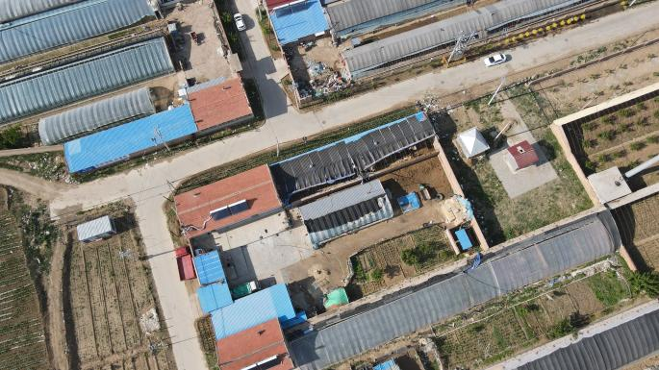
2 | 耕地 | 113°43'36.67"，40°22'15.54" | 南侧680m | 农药、化肥 | 化肥用量70-8kg/亩 | 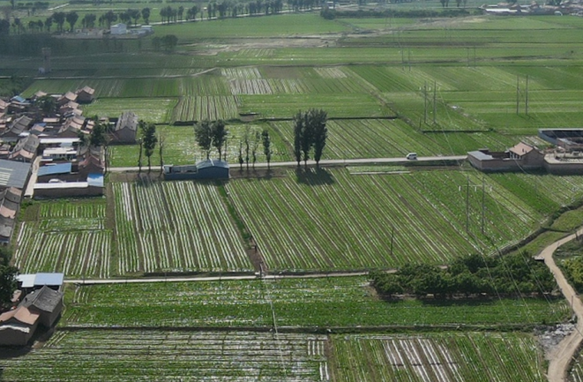
3 | 分散养殖 | 113°44'8.78"，40°22'35.85" | 周边农户院内，距离最近为北侧50m | 畜禽尿液、粪便 | 畜禽尿液由罐车集中处理，粪便集中就近堆放，定期用于施肥 | 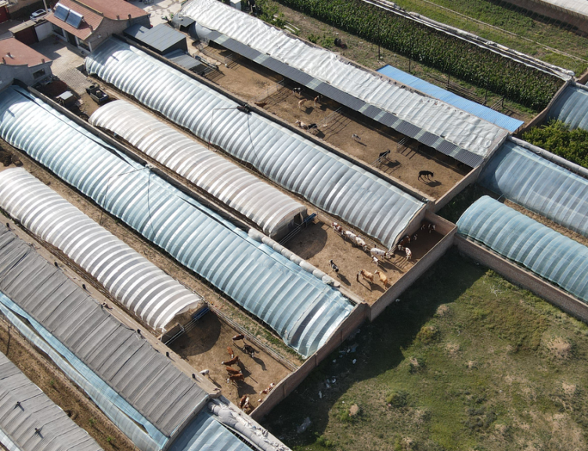
4 | 居住区 | 113°44'22.79"，40°22'30.64" | 西侧50m | 生活污水，生活垃圾 | 生活污水集中收集处理，生活垃圾集中收集处理，小部分垃圾堆放规范，未及时清运 | 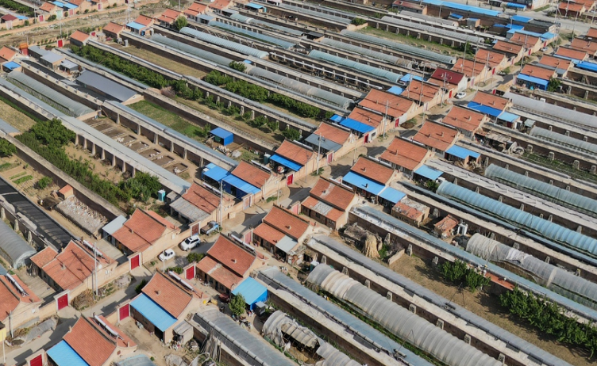
5 | 加油站 | 113°43'41.92"，40°22'20.46" | 西南690m | 石油类 | 已完成双层罐改造 | 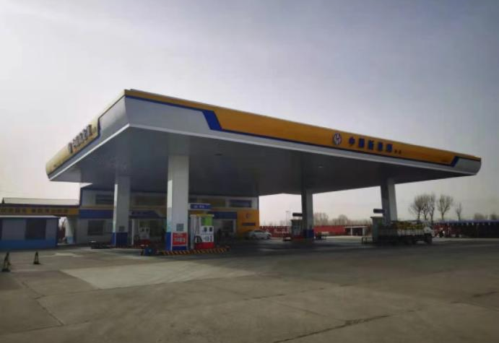
6 | 蔬菜仓储配送 | 113°44'19.17"，40°22'21.63" | 东南550m | 腐烂或废弃的蔬菜 | 已进行地面硬化，垃圾已集中收集处理 | 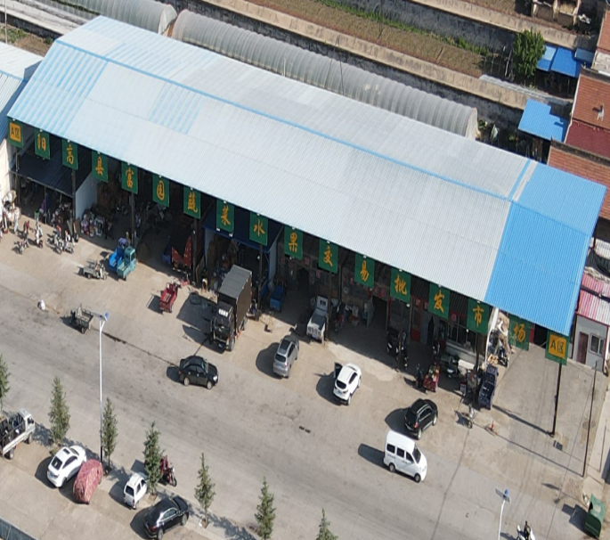
7 | 畜禽尿液贮存池 | 1#113°44'35.81"，  40°22'46.50"  2#113°43'58.81"，  40°22'36.84" | 1#位于国考点位东北750m  2#位于国考点位西侧150m | 畜禽尿液 | 池体按要求进行了防渗处理 | 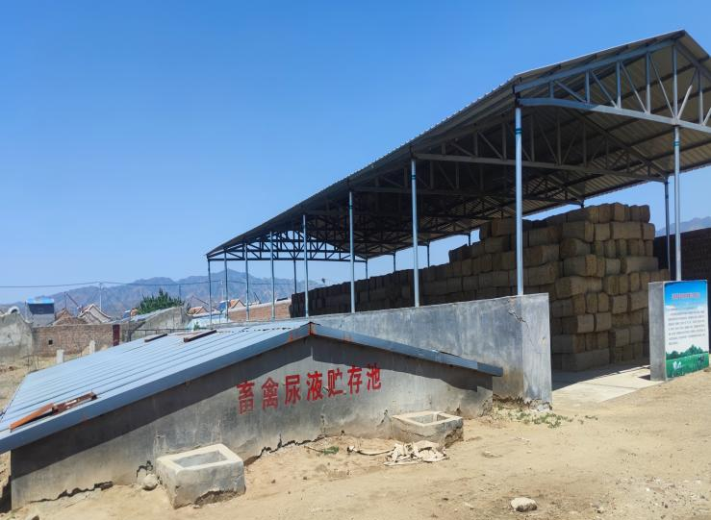
8 | 污水处理站 | 113°44'43.69"，  40°22'24.48" | 东南850m | 污水、污泥 | 池体按要求进行了防渗处理、污泥定期清掏 | 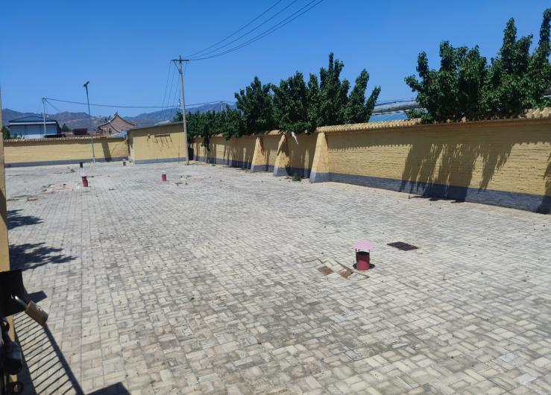

3.4 问题初步诊断

3.4.1 地下水污染途径
地下水污染与地下水的补给直接相关，地下水在地表以上的降水或河流、水库补给的过程中，会将自然或人为产生的污染物带入地下，在补给过程中，通过各类介质净化与过滤进入地下水中，当污染物浓度超过地层的净化能力时，地下水水质便会出现污染问题。
地下水污染是复杂多样的，根据水力学的特点地下水水质遭受污染的途径通常有以下几种方式：
（1）间歇入渗型污染
其特点是污染物通过大气降水或灌溉水的淋滤，使固体废物、表层土壤或地层中的有害组分周期性地从污染源通过包气带渗入含水层，这种渗入多半是呈非饱和状态的淋雨状渗流形式，或者呈短时间的饱水状态连续渗流形式。其污染组分原来是呈固体赋存于固体废物或土壤里的，其污染的主要对象是潜水，如下图所示。
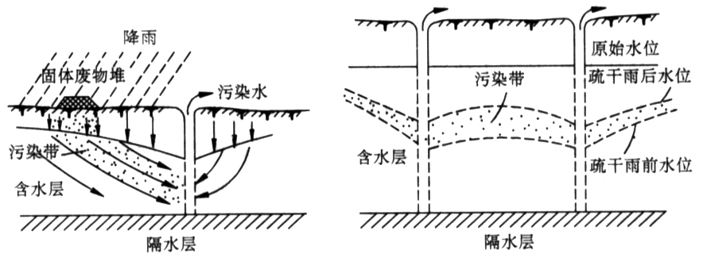

（2）连续入渗型污染
连续入渗型污染主要是通过两种方式污染含水层：一种是垂向通过包气带进入含水层，另一种是以侧向入渗进入含水层。通过包气带垂向入渗是指地面污染源以一定的浓度连续不断地向包气带土层中输入污染水体，进而不断渗入含水层。在这种情况下或者包气带完全饱水，污染物以连续渗入的形式进入含水层，或者在包气带上部饱水部分以连续渗流的形式，在下部不饱水部分以淋雨状形式渗入含水层。形成上述污染形式的污染源有污水坑（池）、蒸发池、排污水库、污水渗坑（池）、废渣水池、化粪池、排污沟渠、管道渗漏段、输油管及污水灌溉的水田等，如下图所示：
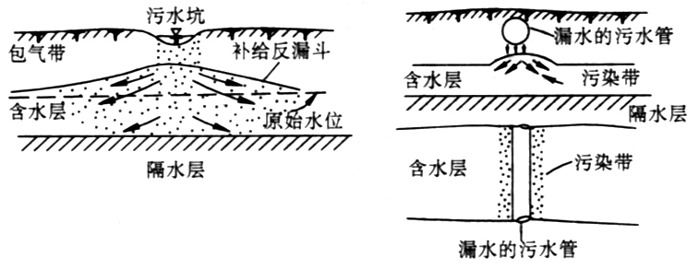

连续渗入型的另一种形式是通过受污染的河流、湖泊的侧向渗入而污染地下水含水层，如下图所示。
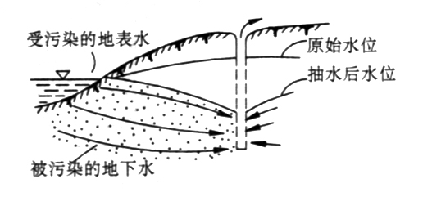

（3）越流型
当开采封闭较好的承压水含水层时，如果顶板之上的潜水含水层已受到污染，则可能由于承压水的开采引起水位下降，与潜水含水层形成较大的水头差，潜水就会通过弱透水的隔水顶板直接流入承压含水层中，还可以通过承压含水层顶板的“天窗”流入，也可通过止水不严的套管与孔壁的间隙向下漏入承压含水层中，未封填死的废弃钻井也是流入承压含水层的通道，如下图所示。
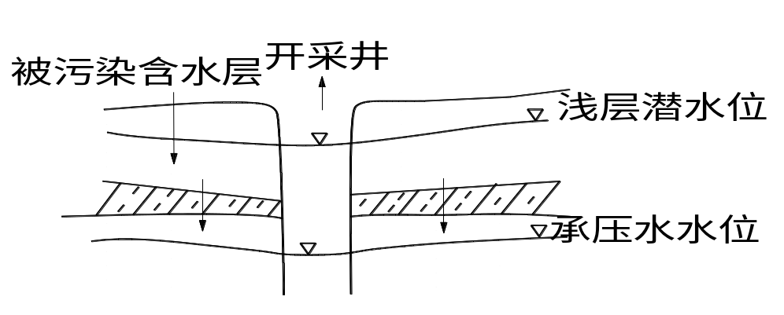

（4）注入径流型
此种污染的特点是污染物不是从地表通过包气带土层下渗，而是将污水送到地面以下一定深度处或直接送入含水层。上述各类水源污染类型汇总于表3-12。
表3-4 地下水污染途径分类表
类型 | 污染途径 | 污染来源 | 被污染的含水层
间歇入渗型 | 大气降水对固体废物的淋滤 | 工业和生活的固体废物 | 潜水
间歇入渗型 | 矿区疏干地带的淋滤和溶解 | 疏干地带的易溶矿物 | 潜水
间歇入渗型 | 灌溉水及大气降水对农田的淋滤 | 主要是农田表层土壤残留的农药、化肥及易溶盐类 | 潜水
连续入渗型 | 渠、坑等污水的渗漏 | 各种污水 | 潜水
连续入渗型 | 受污染地表水渗漏 | 受污染的地表水 | 潜水
连续入渗型 | 地下排污管道的渗漏 | 各种污水 | 潜水
越流型 | 地下水开采引起的层间越流 | 受污染的含水层或天然咸水等 | 潜水或承压水
越流型 | 水文地质天窗的越流 | 受污染的含水层或天然咸水等 | 潜水或承压水
越流型 | 经井管的越流 | 受污染的含水层或天然咸水等 | 潜水或承压水
注入径流型 | 通过构造断裂通道的注入 | 各种污水或被污染的地表水 | 主要是潜水
注入径流型 | 通过废水入深井的注入 | 各种污水 | 潜水或承压水
根据考核区域地层、水文地质条件以及污染源调查结果，判断考核点位地下水污染途径属于越流型型污染，即潜水含水层受到污染，由于承压水的开采引起水位下降，与潜水含水层形成较大的水头差，潜水通过弱透水的隔水顶板直接流入承压含水层中，导致承压水受到污染。

3.4.2考核点位上游水质情况
富贵村、胡窑村、花苑村、张小村和兴隆巷村为考核点上游村庄，均处于阳高县西北山前倾斜平原孔隙水区，距离考核点最近的为兴隆巷村，位于考核点西北侧350m，距离考核点最远的为张小村，位于考核点西北侧4200m。该5个村庄供水井井深为110-150m，开采含水层与考核点位井监测含水层为同一含水层。
通过收集该5个村庄2022年水质监测资料，硝酸盐、pH指标均到《生活饮用水卫生标准》（GB5749-2006）和《地下水质量标准》（GB/T14848-2017）Ⅲ类要求。监测点位分布图见图3-4，监测结果见表3-5。

兴隆巷村
富贵村
张小村
花窑村
胡窑村
上游点位
国考点位

图3-4 上游点位监测分布图
0 100 200 500
表3-5 国考点位上游村庄水质监测结果表
监测指标 | 《地下水质量标准》（GB/T 14848-2017）Ⅲ类限值 | 《生活饮用水卫生标准》（GB 5749-2006） | 富贵村 | 胡窑村 | 花苑村 | 兴隆巷 | 张小村
pH | 6.5-8.5 | 6.5-8.5 | 8.36 | 8.12 | 8.22 | 7.96 | 8.38
pH | 6.5-8.5 | 6.5-8.5 | 合格 | 合格 | 合格 | 合格 | 合格
色度（铂钴色度单位） | ≤15 | ≤15 | ＜5 | ＜5 | ＜5 | ＜5 | ＜5
色度（铂钴色度单位） | ≤15 | ≤15 | 合格 | 合格 | 合格 | 合格 | 合格
浑浊度/NTU | ≤3 | ≤1 | ＜0.5 | ＜0.5 | ＜0.5 | ＜0.5 | ＜0.5
浑浊度/NTU | ≤3 | ≤1 | 合格 | 合格 | 合格 | 合格 | 合格
肉眼可见物 | 无 | 无 | 无 | 无 | 无 | 无 | 无
肉眼可见物 | 无 | 无 | 合格 | 合格 | 合格 | 合格 | 合格
铬（六价）/（mg/L） | ≤0.05 | ≤0.05 | ＜0.004 | 0.005 | 0.004 | 0.004 | ＜0.004
铬（六价）/（mg/L） | ≤0.05 | ≤0.05 | 合格 | 合格 | 合格 | 合格 | 合格
总硬度（CaCO₃计）（mg/L） | ≤450 | ≤450 | 348 | 245 | 250 | 204 | 286
总硬度（CaCO₃计）（mg/L） | ≤450 | ≤450 | 合格 | 合格 | 合格 | 合格 | 合格
溶解性总固体/（mg/L） | ≤1000 | ≤1000 | 526 | 340 | 338 | 246 | 368
溶解性总固体/（mg/L） | ≤1000 | ≤1000 | 合格 | 合格 | 合格 | 合格 | 合格
铁（mg/L） | ≤0.3 | ≤0.3 | ＜0.10 | ＜0.10 | ＜0.10 | ＜0.10 | ＜0.10
铁（mg/L） | ≤0.3 | ≤0.3 | 合格 | 合格 | 合格 | 合格 | 合格
锰（mg/L） | ≤0.10 | ≤0.10 | ＜0.05 | ＜0.05 | ＜0.05 | ＜0.05 | ＜0.05
锰（mg/L） | ≤0.10 | ≤0.10 | 合格 | 合格 | 合格 | 合格 | 合格
铅/（mg/L） | ≤0.01 | ≤0.01 | ＜0.0025 | ＜0.0025 | ＜0.0025 | ＜0.0025 | ＜0.0025
铅/（mg/L） | ≤0.01 | ≤0.01 | 合格 | 合格 | 合格 | 合格 | 合格
镉/（mg/L） | ≤0.005 | ≤0.005 | ＜0.0005 | ＜0.0005 | ＜0.0005 | ＜0.0005 | ＜0.0005
镉/（mg/L） | ≤0.005 | ≤0.005 | 合格 | 合格 | 合格 | 合格 | 合格
砷/（mg/L） | ≤0.01 | ≤0.01 | ＜0.0009 | ＜0.0009 | ＜0.0009 | ＜0.0009 | ＜0.0009
砷/（mg/L） | ≤0.01 | ≤0.01 | 合格 | 合格 | 合格 | 合格 | 合格
汞/（mg/L） | ≤0.001 | ≤0.001 | ＜0.00009 | ＜0.00009 | ＜0.00009 | ＜0.00009 | ＜0.00009
汞/（mg/L） | ≤0.001 | ≤0.001 | 合格 | 合格 | 合格 | 合格 | 合格
氟化物/（mg/L） | ≤1.0 | ≤1.0 | 0.8 | 0.9 | 0.54 | 0.43 | 0.49
氟化物/（mg/L） | ≤1.0 | ≤1.0 | 合格 | 合格 | 合格 | 合格 | 合格
氯化物（mg/L） | ≤250 | ≤250 | 14.68 | 27.01 | 25.90 | 27.56 | 19.80
氯化物（mg/L） | ≤250 | ≤250 | 合格 | 合格 | 合格 | 合格 | 合格
硝酸盐（以N计）/（mg/L） | ≤20.0 | ≤20.0 | 9.173 | 5.82 | 7.2 | 13.7 | 4.16
硝酸盐（以N计）/（mg/L） | ≤20.0 | ≤20.0 | 合格 | 合格 | 合格 | 合格 | 合格
硫酸盐（mg/L） | ≤250 | ≤250 | 101.95 | 51.57 | 47.82 | 78.9 | 130.4
硫酸盐（mg/L） | ≤250 | ≤250 | 合格 | 合格 | 合格 | 合格 | 合格
菌落总数/（CFUe/mL） | ≤100 | 100 | 4 | 4 | 9 | 8 | 14
菌落总数/（CFUe/mL） | ≤100 | 100 | 合格 | 合格 | 合格 | 合格 | 合格
总大肠菌群（mpn/100ml） | ≤3.0 | 不应检出 | 未检出 | 未检出 | 未检出 | 未检出 | 未检出
总大肠菌群（mpn/100ml） | ≤3.0 | 不应检出 | 合格 | 合格 | 合格 | 合格 | 合格

3.4.3考核点位补充监测
阳高县人民政府和龙泉镇镇政府收到相关文件和通知后，高度重视，为了明确控制单元的水质超标因子、超标程度，分析超标原因，分别于4月26日、5月5日、5月9日、5月12日和5月17日委托山西普华检测技术有限公司对国考点位监测井进行监测，监测项为pH、耗氧量、氨氮、总大肠菌群和硝酸盐氮，5次5项监测结果均满足《地下水质量标准》（GB/T14848-2017）Ⅳ类指标要求，监测过结果见下折线图。

表3-6 国考点位补充监测结果表
监测指标 | 《地下水质量标准》（GB/T 14848-2017）Ⅳ类限值 | 单位 | 2023.4.26 | 2023.5.5 | 2023.5.9 | 2023.5.12 | 2023.5.17
pH | 5.5≤pH<6.5  8.5<pH≤9.0 | / | 7.6 | 7.6 | 7.6 | 7.5 | 7.6
pH | 5.5≤pH<6.5  8.5<pH≤9.0 | / | 合格 | 合格 | 合格 | 合格 | 合格
耗氧量 | ≤10.0 | mg/L | 0.52 | 0.64 | 1.01 | 1.03 | 0.30
耗氧量 | ≤10.0 | mg/L | 合格 | 合格 | 合格 | 合格 | 合格
氨氮 | ≤1.5 | mg/L | 0.194 | 0.116 | 0.080 | 0.092 | 0.138
氨氮 | ≤1.5 | mg/L | 合格 | 合格 | 合格 | 合格 | 合格
总大肠菌群 | ≤100 | MPN/100ml | 未检出 | 未检出 | 未检出 | 未检出 | 未检出
总大肠菌群 | ≤100 | MPN/100ml | 合格 | 合格 | 合格 | 合格 | 合格
硝酸盐 | ≤30 | mg/L | 6.61 | 7.60 | 7.00 | 9.09 | 7.64
硝酸盐 | ≤30 | mg/L | 合格 | 合格 | 合格 | 合格 | 合格

3.4.4考核点位存在主要问题分析
根据国考点位监测数据，2021年完成监测29项，水质类别评价为Ⅴ类，超标因子为硝酸盐，超标倍数为0.001倍；2022年完成监测28项（除去Fe），水质类别评价为Ⅴ类，超标因子为pH，超标倍数为0.36倍，均为未达到考核要求。
通过收集考核点位上游富贵村、胡窑村、花苑村、张小村和兴隆巷村2022年水质监测资料，硝酸盐、pH指标均达到《生活饮用水卫生标准》（GB5749-2006）和《地下水质量标准》（GB/T14848-2017）Ⅲ类要求。通过对考核点位5次补充监测，pH、耗氧量、氨氮、总大肠菌群和硝酸盐氮监测指标结果均远远优于《地下水质量标准》（GB/T14848-2017）Ⅳ类指标要求。
考核点位和上游5个村庄水井均处于阳高县西北山前冲洪积倾斜平原区，且均开采第四系中深层孔隙水，地下水埋藏条件均为承压水，地下水补给来源主要为大气降水垂直入渗补给，径流方向与地形坡向一致，由西北流向东南。通过分析对比考核点补充监测结果及上游点位收集的水质监测结果，无明显变化，均达到《地下水质量标准》（GB/T14848-2017）Ⅳ类标准要求，因此判断目前考核点pH超标非地质背景原因造成。
根据生态环境部办公厅文件《“十四五”国家地下水环境质量考核点位监测于评价方案（试行）》（环办监测〔2021〕15号），考核点位每年至少开展1次监测，监测频次有限。之后分别于2023年4月26日、5月5日、5月9日、5月12日和5月17日对考核点进行了5次补充监测，监测项pH、耗氧量、氨氮、总大肠菌群和硝酸盐氮，监测结果均满足《地下水质量标准》（GB/T14848-2017）Ⅳ类指标要求。通过分析监测结果数值在不同时间上的变化不大，且没有明显的恶化趋势，较为稳定。结合区域污染源和周边污染源现状调查情况，分析超标现象在短时间内出现，且没有持续影响其他监测点或数据，只出现在少数监测数据中，而其他点位和数据均在标准范围内，与位置、环境、地质等因素也没有明显的关联，初步判定pH超标可能为偶然事件。
经现场调查分析，考核点位周围地下水存在潜在污染源主要为农田、农业大棚和生活垃圾等，可能会对地下水环境造成污染。
①农田污染源
国考点西侧紧邻耕地，主要为经济作物玉米，每年耕种一次，调查了解一般春季会施肥，常见肥料有农家肥、复合肥、二氨，农家肥施用量不等，化肥用量70-8kg/亩，夏季生长过程中会喷洒农药，污染形式主要为化肥、农药通过地面入渗污染地下水体。
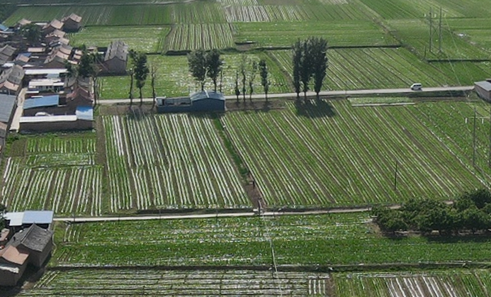 | 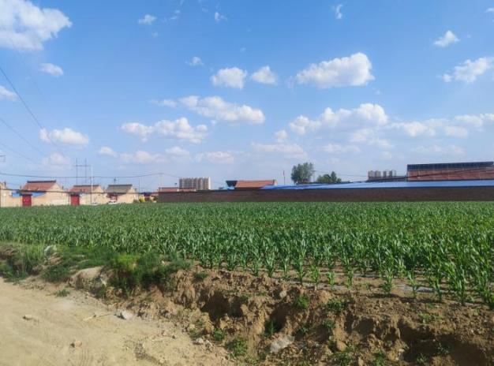
图3-5 农田污染源
②农业大棚
考核点位于农业大棚种植区内，农业大棚主要为时节性蔬菜如西红柿、辣椒、茄子和黄瓜等，每年会根据不同种植作物交替种植3-4茬，调查了解大棚种植蔬菜施肥，常见肥料有农家肥、复合肥、二氨，农家肥、化肥施用量不等，化肥用量大约70-80kg/亩，种植期间会喷洒农药，污染形式主要为化肥、农药通过地面入渗污染地下水体。
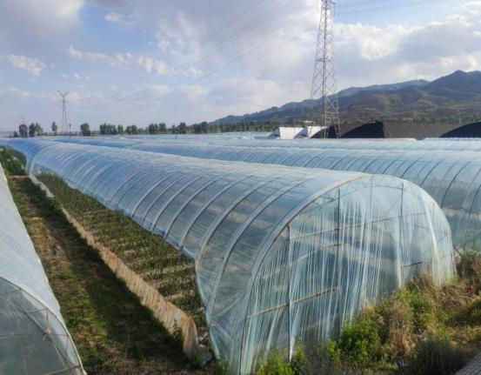 | 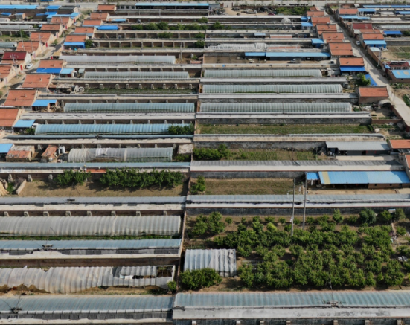
图3-6 农业大棚
③分散养殖
经调查村庄内分散养殖多数为村民院内，畜禽废水由专门的罐车进行收集，拉运至畜禽尿液贮存池处理，固体粪便集中就近堆放，无防渗措施，存储起来在春季向农田施肥，粪便长时间堆存会使地下水中的硝态氮或亚硝态氮浓度增高，地下水溶解氧含量减少，导致水质恶化。
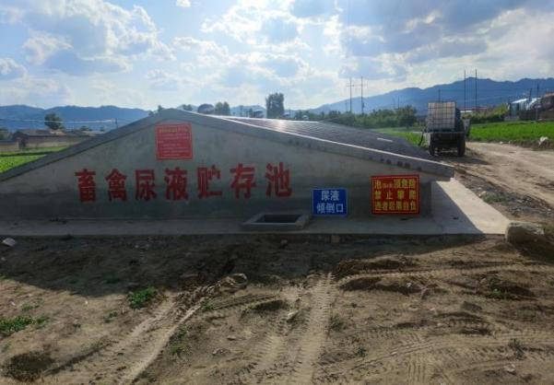 | 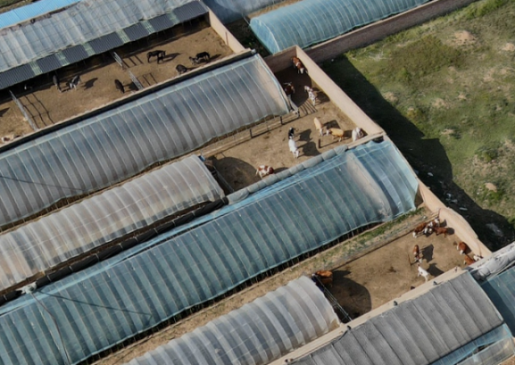
畜禽尿液贮存池 | 分散养殖
④部分生活垃圾散乱
经调查村庄内设有垃圾收集处，但存在部分生活垃圾散排现象，国考点位附近有明显的垃圾堆存处，这些垃圾在堆放腐败过程中也会产生大量的酸性、碱性有机污染物，随着日晒雨淋以及地表径流的影响，污染物质会慢慢渗入地下、进而污染地下浅水层。
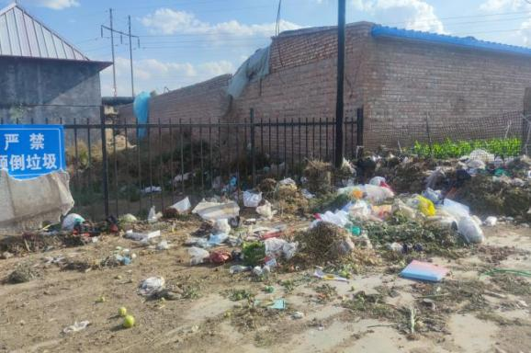 | 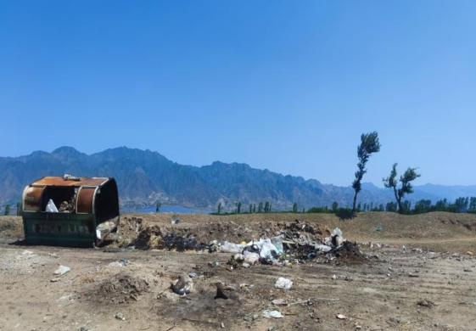
垃圾散排 | 垃圾收集处

第四章 目标指标
针对阳高县龙泉镇西北村（SX-14-21），水质考核目标《地下水质量标准》（GB/T 14848-2017）Ⅳ类限值，2022年水质Ⅴ类，pH超标，超标倍数0.36，确定目标为到2023年底水质达到考核目标Ⅳ类水质，并稳定保持，2023-2025年度目标指标见下表。
表4-1 “十四五”期间年度目标指标表
序号 | 年度 | 考核目标 | 目标指标
1 | 2023 | Ⅳ | Ⅳ
2 | 2024 | Ⅳ | Ⅳ
3 | 2025 | Ⅳ | Ⅳ

第五章 主要任务

5.1 地下水污染源头预防
（1）加强对农业面源的管控
对调查范围内耕地和大棚的农药、化肥使用量进行管控，制定化肥、农药定额施用标准，推广使用有机肥，推进绿色防虫害技术。
（2）加强对农村畜禽养殖的管控
推进畜禽养殖区和居民生活区科学分离，发展园区养殖，引导支持畜禽养殖场、养殖小区标准化改造和畜禽粪污综合利用，推进畜禽养殖粪便的减量化、资源化、无害化治理。
（3）加强农村生态环境治理
推进农村生态环境整治提升，推进农村生活垃圾处置，多措并举宣传推进农村生活垃圾分类，开展农村生活垃圾源头减量和农户分类、回收利用、设施提升、制度建设、文明风尚和长效管理制度建设。

5.2地下水环境监测预警
充分利用区域内国家地下水监测工程及农村饮用水井，针对考核点位增加水质监测频次，监测频次增至每季度一次，监测基本指标29项。同时加强地下水监测工作保障体系政策、法规的建设和职能、体制的改革，理顺经费渠道，以保障地下水监测工作正常运行。

5.3地下水风险管控或修复
阳高县龙泉镇西北村点位调查区域内未涉及化学品生产企业、尾矿库、磷石膏库、危险废物处置场、垃圾填埋场、工业集聚区、矿山开采区等污染源，主要潜在污染源为农业面源，针对阳高县龙泉镇西北村超标国考点位，上游1km范围内确定为农业面源污染优先治理区域，实施化肥农药减量增效行动，推进“源头减量-循环利用-过程拦截-末端治理”工程，在养殖业面源污染突出区域，基于土地消纳粪污能力，合理确定养殖规模，促进畜禽粪污还田利用，推动种养循环，改善土壤地力。

5.4地下水污染防治管理机制
强化自然资源、水利、生态环境等部门协作配合，明确责任分工，形成整体合力，建立地下水保护长效管理机制。坚持以防为主、以治为辅，统一规划和管理地下水污染防治。严格落实国家及地方相关法律法规和制度，严格环境执法，依法查处违法违规行为。对造成地下水环境危害的有关单位和个人追究法律责任，开展地下水污染防治专项行动，提高地下水污染防治执法、监督和管理水平。加强地下水环境保护宣传工作，形成“地下水环境治理人人有责、地下水环境改善人人共享”的治理氛围。

第六章 重点工程和投资匡算
为了进一步加强地下水国家考核点环境质量达标管理，确保我县地下水国家考核点位水质达到考核目标，我县将加强地下水污染源的预防和控制，限制污染物的排放，避免地下水污染物的产生；对区域范围内耕地和大棚的农药、化肥使用量进行管控，制定化肥、农药定额施用标准，推广使用有机肥，推进绿色防虫害技术；对村庄内的分散养殖加强监管；充分利用国家地下水监测工程水井，增加监测地下水水质频次，及时发现污染问题，防止污染扩散；加强环境执法监管，严格查处非法排污行为，保护地下水环境，防止地下水污染的发生；加强环境宣传教育，提高公众对地下水环境保护的意识，促进全民参与地下水环境保护，形成社会共治的良好氛围。
通过实施农村生活垃圾治理和地下水监测预警工程两项重点工程，确保阳高县龙泉镇西北村点位（SX-14-20）水质能够稳定达到考核要求。
根据任务及目标，阳高县地下水国考点位达标方案重点工程清单见下表，总投资预计在15万元。

表6-1 重点工程明细表
序号 | 工程名称 | 建设内容 | 预期环境效益 | 责任单位 | 实施周期 | 投资匡算（万元） | 资金来源
1 | 农村生活垃圾治理 | 推进农村生活垃圾分类减量与利用，健全生活垃圾收运处置体系。重点针对富园村、兴隆村和景家庙村开展村庄清洁行动，整治面积约0.2km²，包括清理乱排放垃圾点、各户配置垃圾桶，村内设置垃圾收集点并进行防渗处理和分类桶，易乱堆放垃  圾处设置警示及宣传牌等 | 防止在堆放腐败过程中产生大量的污染物，随其所含水分和淋入垃圾中的雨水产生的渗滤液流入地表水体，进而入渗污染地下水 | 龙泉镇镇政府 | 2023～2025年 | 10 | 地方资金
2 | 地下水监测预警 | 充分利用国家地下水监测工程，对考核点增加监测频次，监测频次每季度一次，监测指标为29项基本指标监测 | 加强地下水监测预警，为区域地下水保护提供技术支撑，加快应对地下水污染的反应能力 | 龙泉镇镇政府 | 2023～2025年 | 5 | 地方资金

第七章 可达性分析
1、技术可达性
垃圾分类是实现可持续发展的重要措施之一，能够减少资源浪费和环境污染，保护生态环境。随着社会对可持续发展的重视，垃圾分类技术的推广和应用将得到更多的关注和支持。目前随着科技的不断进步，垃圾分类的相关设备和技术也在不断升级改进，现有的垃圾分类技术已经经过实践验证，是相对成熟可行的。
2、效益可达性
通过实施农村生活垃圾治理，倡导文明乡风和良好的生产生活方式，保障农民群众身心健康，提高农村干部和群众的生态环境保护意识，实现生活垃圾定点清运率100%。控制农业面源污染，从源头抓起，控源减排，通过推广使用有机肥，推进绿色防虫害技术，推行精准施肥技术和机具，降低农药化肥使用对地下水环境影响；地下水环境监测预警能力建设，通过规范地下水监测井位、指标、监测频率及数据汇总，可提高地下水环境监管水平和预警能力。
3、社会可达性
达标方案的实施将有利于保护地下水环境，改善环境质量，提高人民群众的生活品质。积极开展宣传教育，提高公众的环保意识和参与度，争取社会各界的支持和配合。加强与政府、企业等相关方的沟通与合作，共同推动方案的实施。
本方案实施后，可从源头预防地下水污染，通过预警监测了解地下水水质变化趋势，通过加强执法力度，宣传地下水保护知识，提高人民群众保护地下水的意识，从而保持国考地下水点位稳定达到地下水Ⅳ类水质。

第八章 保障措施

8.1 组织保障
加强各部门联动，增强环境监管的协调性、整体性。建立部门间信息共享和协调联动机制，发改、工信、生态环境、农业农村、财政、水务、住建、自然资源等有关部门要依照各自职责严格履行责任，做好相关领域环保工作，确保各项工作任务落到实处，形成推动地下水环境整治与保护建设的合力。
龙泉镇镇政府：负责本行政区域内的卫生整治工作和宣传地下水环境保护工作，负责制定国考点位区域地下水监测计划，落实上级政府交办的事项。
大同市农业农村局：负责会同有关乡镇人民政府合理调整种植结构，指导农业种植活动严格控制农药、化肥的使用，推广有机肥和病虫害绿色防控技术。
大同市生态环境局阳高分局：负责监督环保法律、法规和本规定的贯彻执行；负责建设项目环境管理和污染源控制管理工作；对违法向水体排放油类、酸液、碱液等行为的行政强制；对造成水污染事故的行政强制。

8.2 技术保障
引进地下水环境保护的先进技术，大力宣传地下水环境质量的重要性。发挥高校、科研机构、企业等多重主体的协同作用，促进产学研用相结合，加强农村环境综合整治、农药化肥科学使用等各项工作，建设美丽阳高地下水环境，加快绿色科技在新兴产业发展、污染治理、低碳循环、环境监测预警等领域的应用推广。

8.3 资金保障
地下水保护工作所需资金投入比较高，但项目资金的筹措能力与当地的经济发展水平具有相关性。随着城市经济的发展，地方财力用于环保的投入将大幅增长，同时可发展多种治理模式，吸收社会资金，保障地下水保护区类项目对资金的需求，充足的资金可以保证地下水保护的各类规划按计划进行。

8.4 宣传保障
广泛开展地下水环境安全建设的知识宣传和科普宣传，健全地下水宣教机构及网络体系，充分利用广播、电视、报刊、网络等媒体，多层次、多形式普及全民地下水饱和知识，加大地下水环境警示教育力度，提高公众环境意识；调动全民的积极性，共同推进地下水保护和生态建设；将保护地下水环境的观念渗透到生活方式中，努力形成全社会关心、支持、参与地下水安全建设的局面。

附件1 国考点位补充监测报告
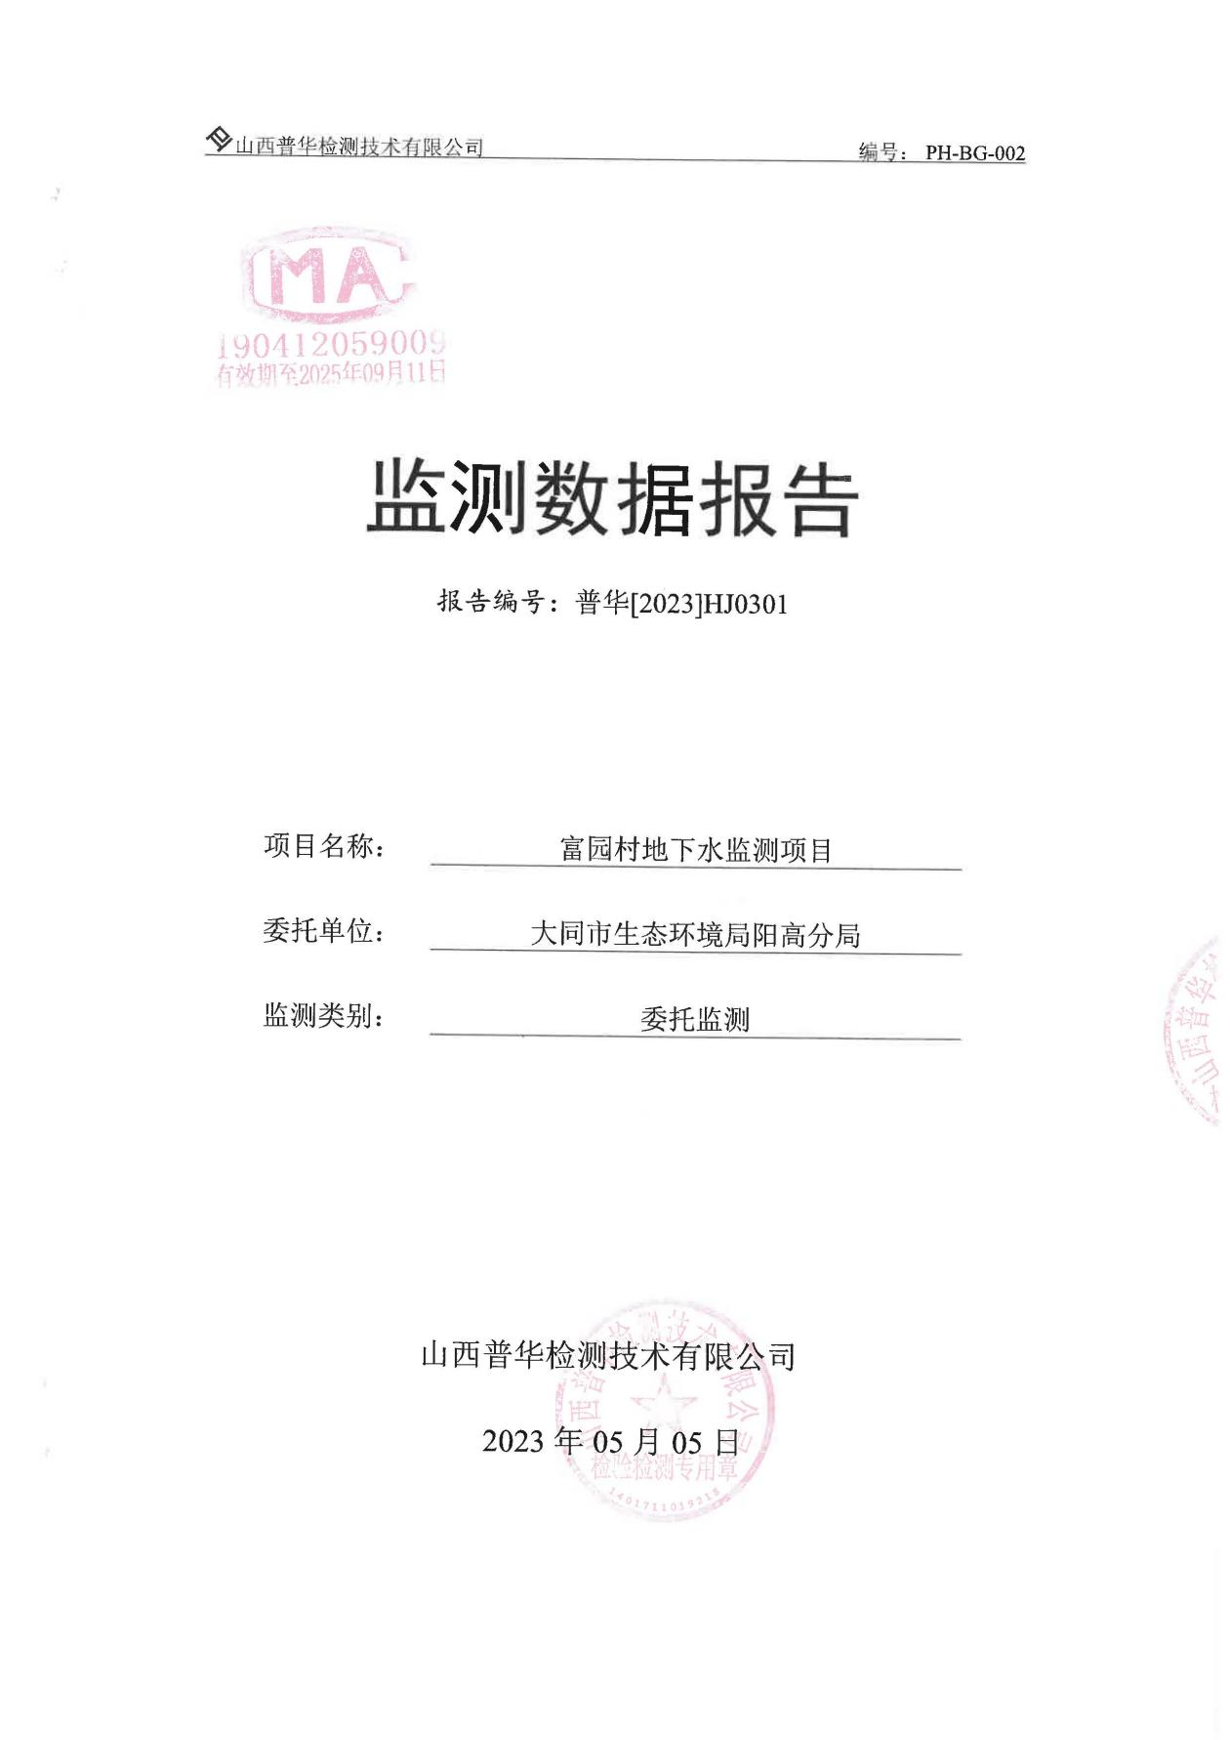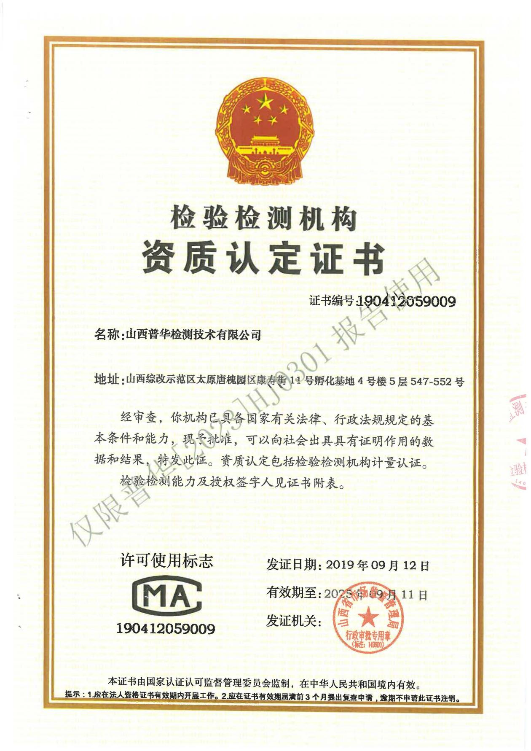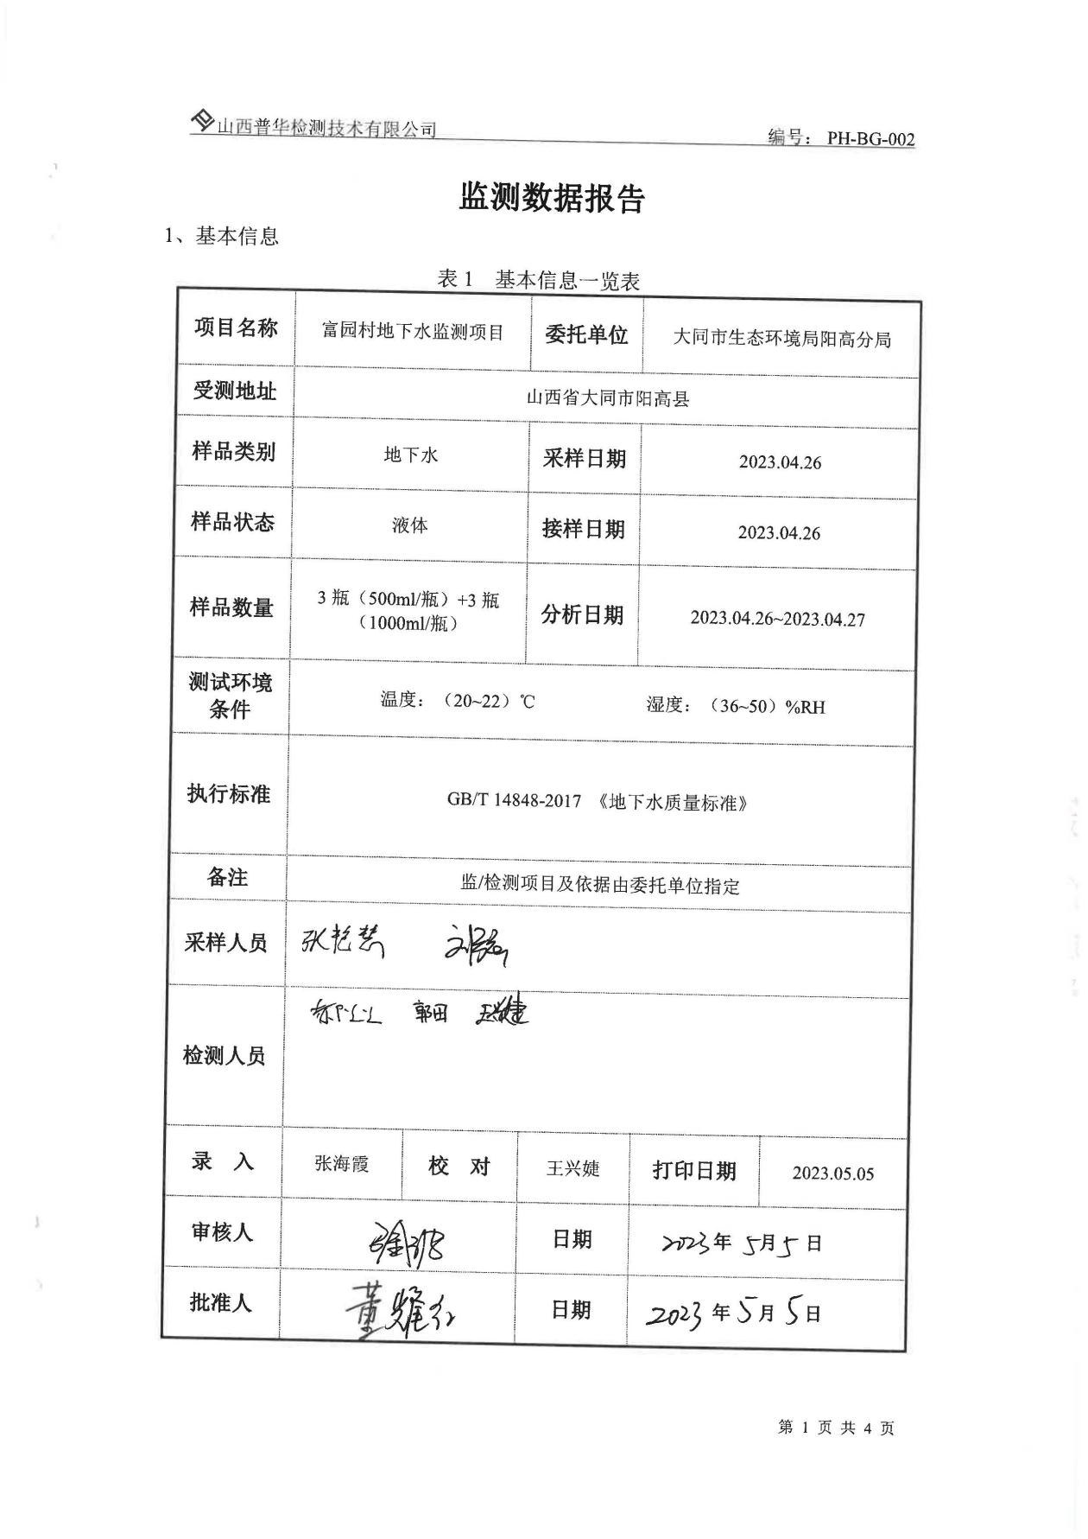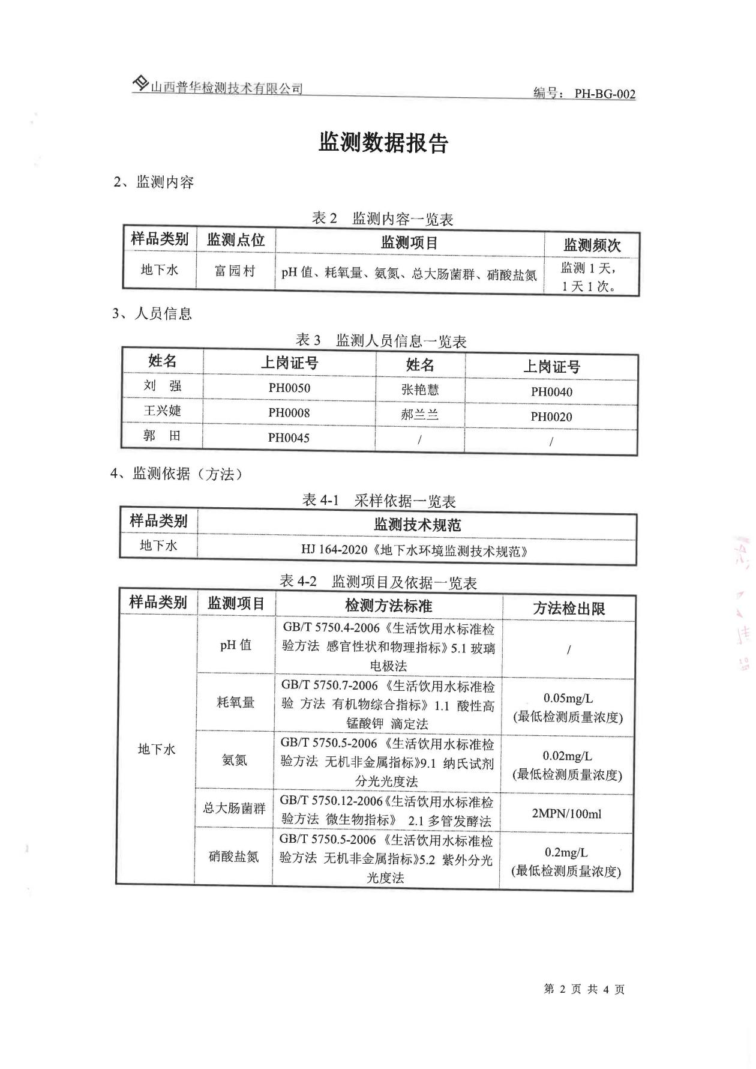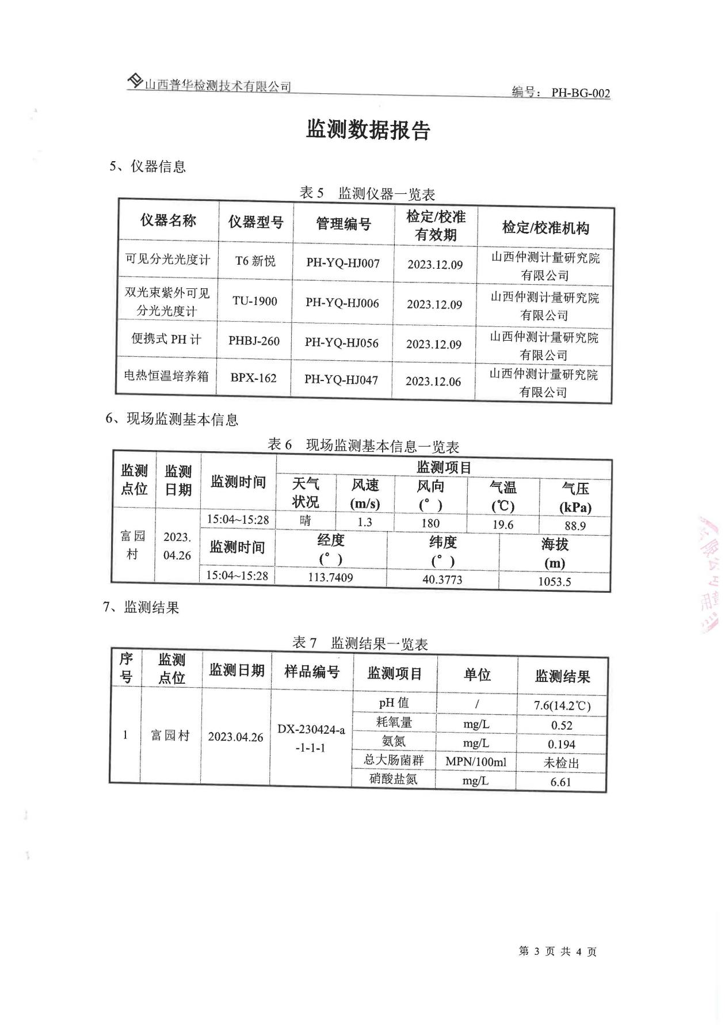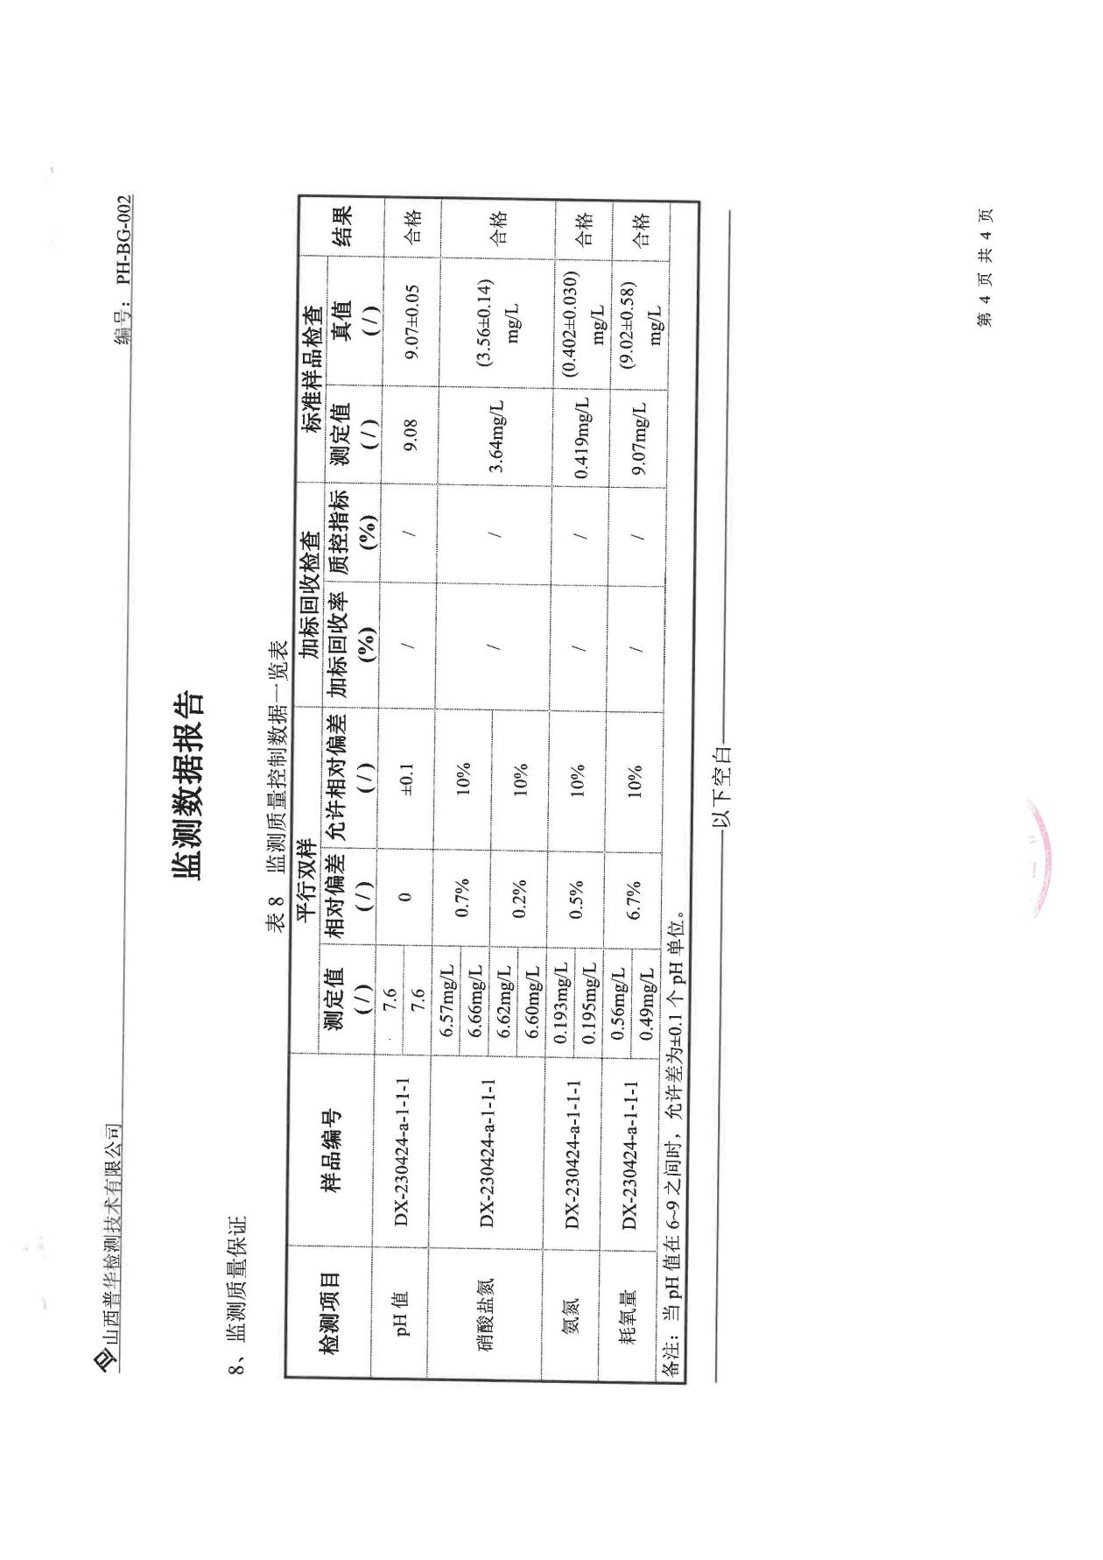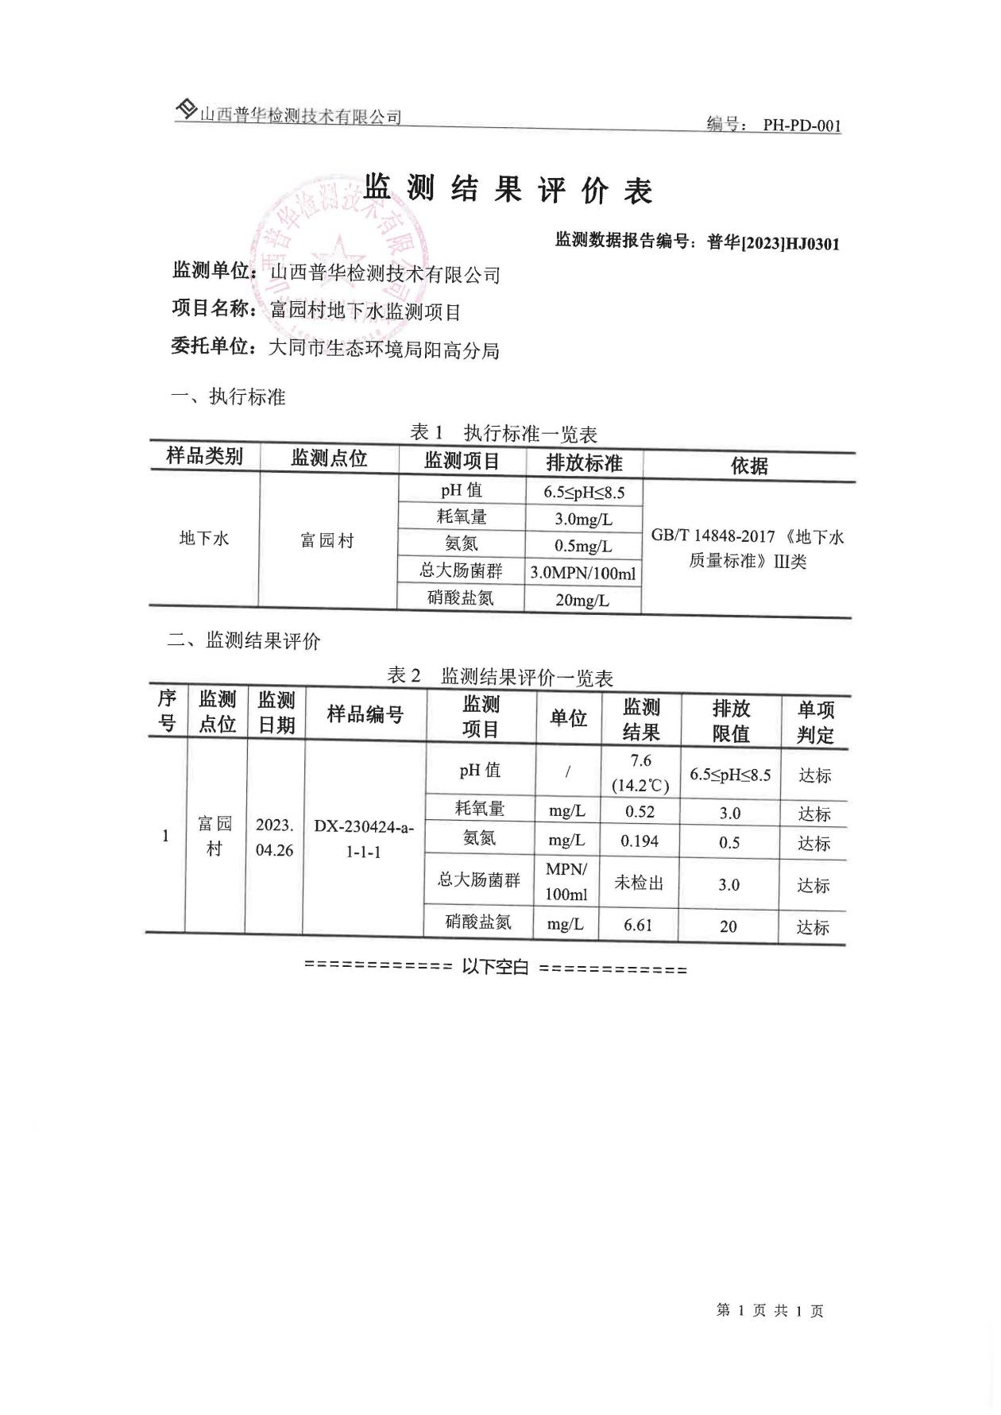

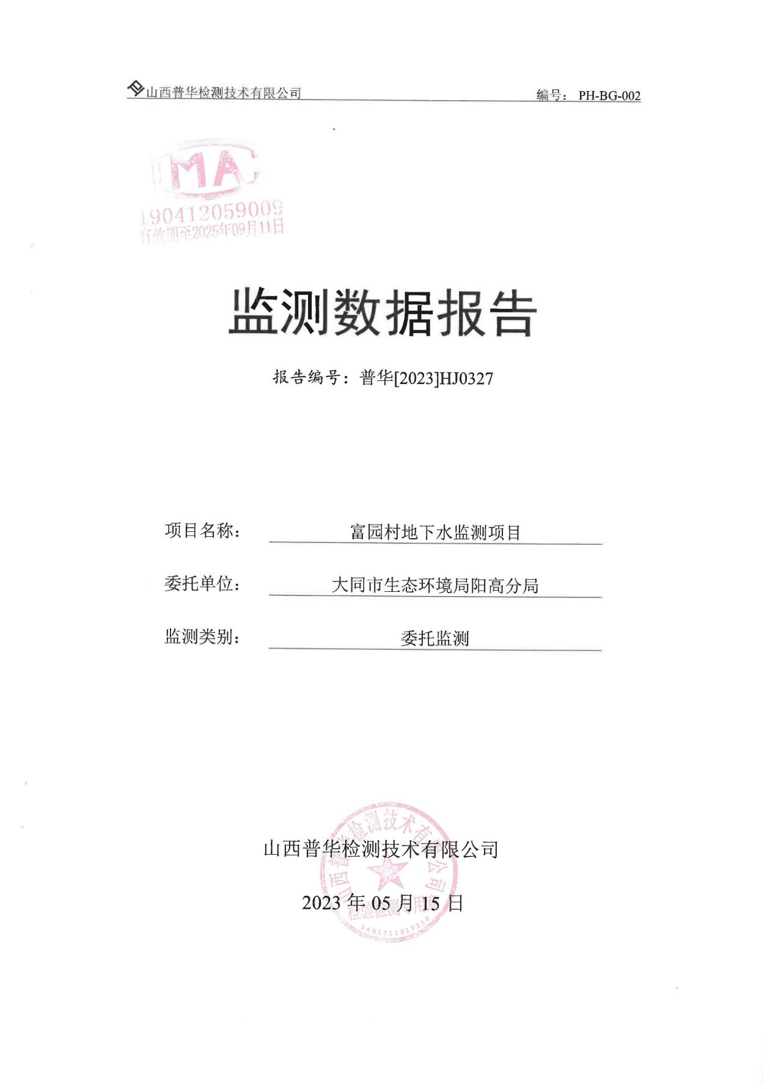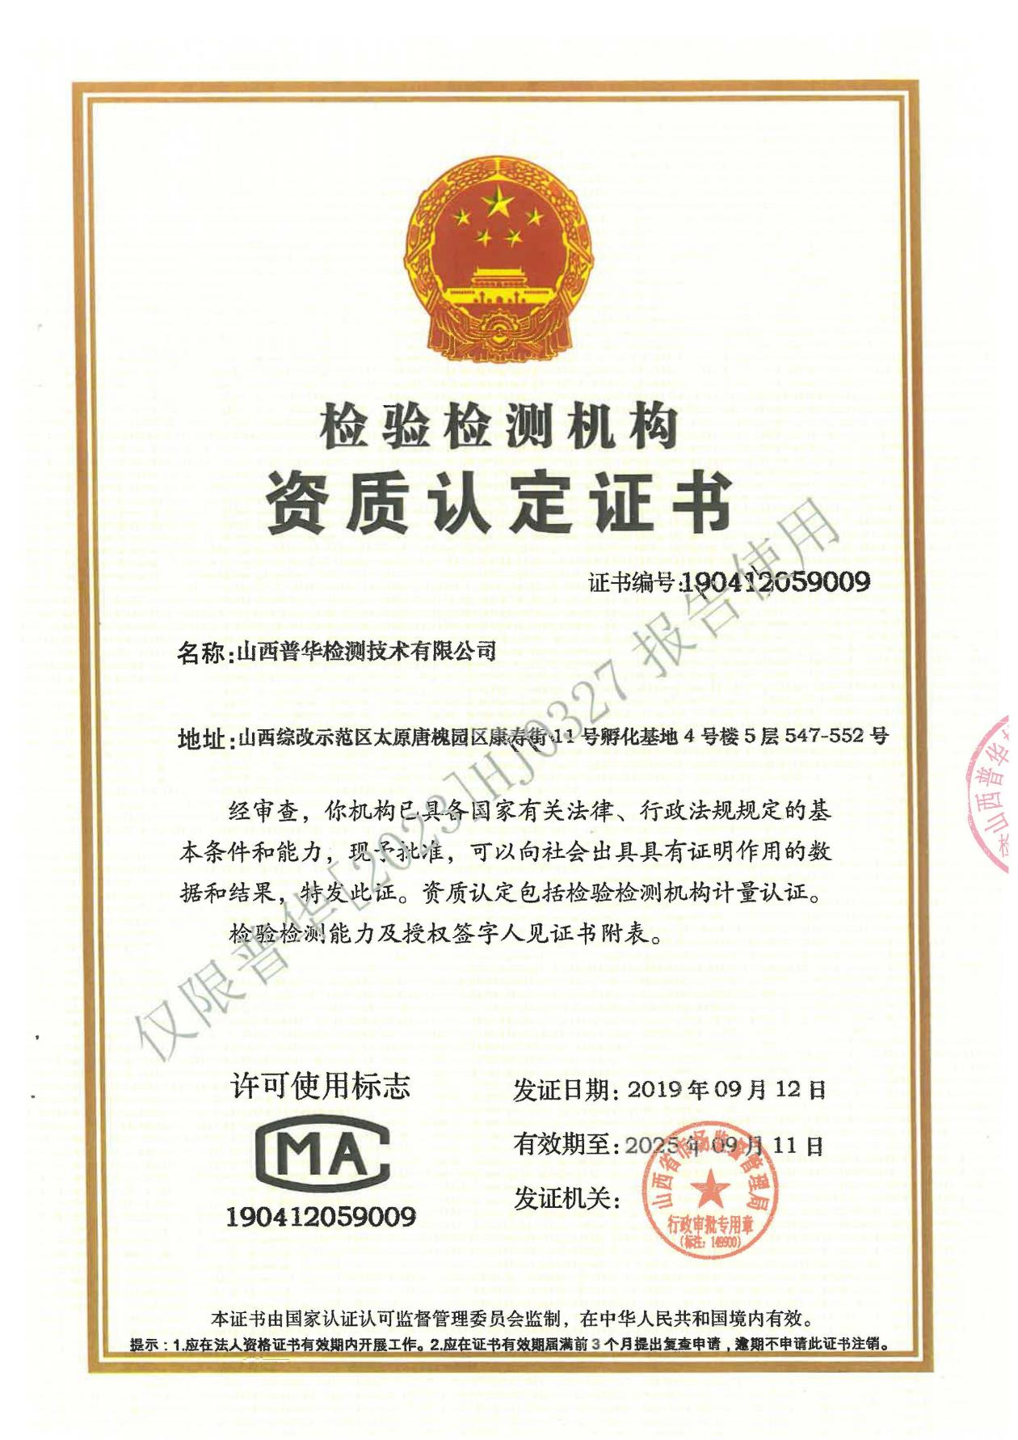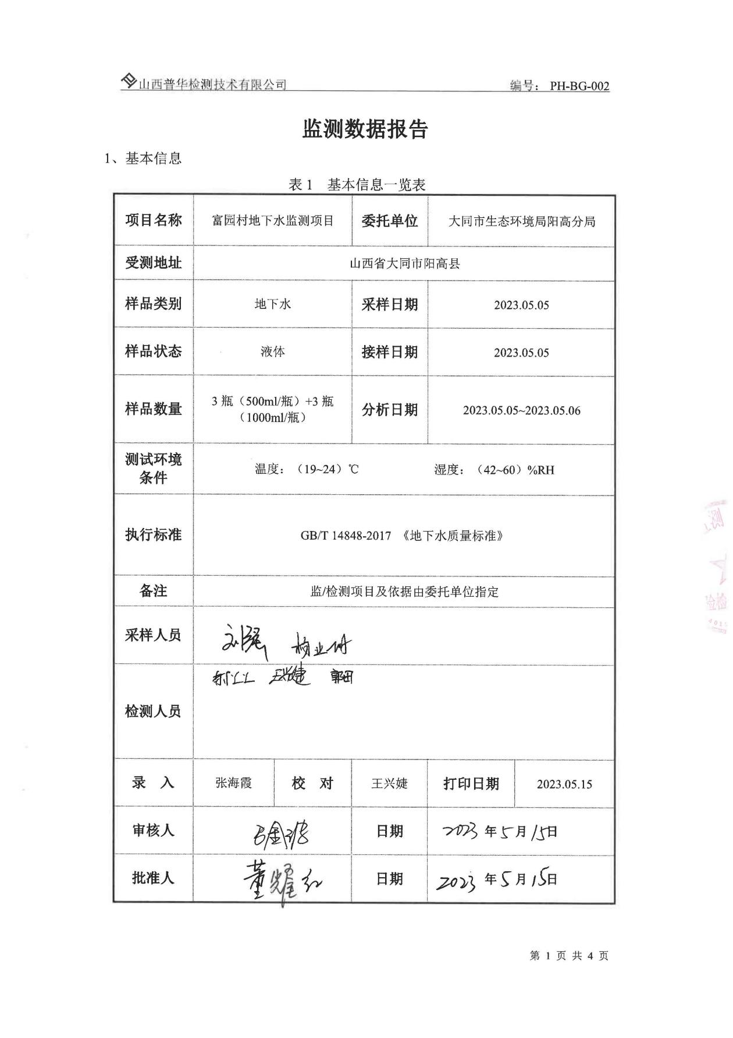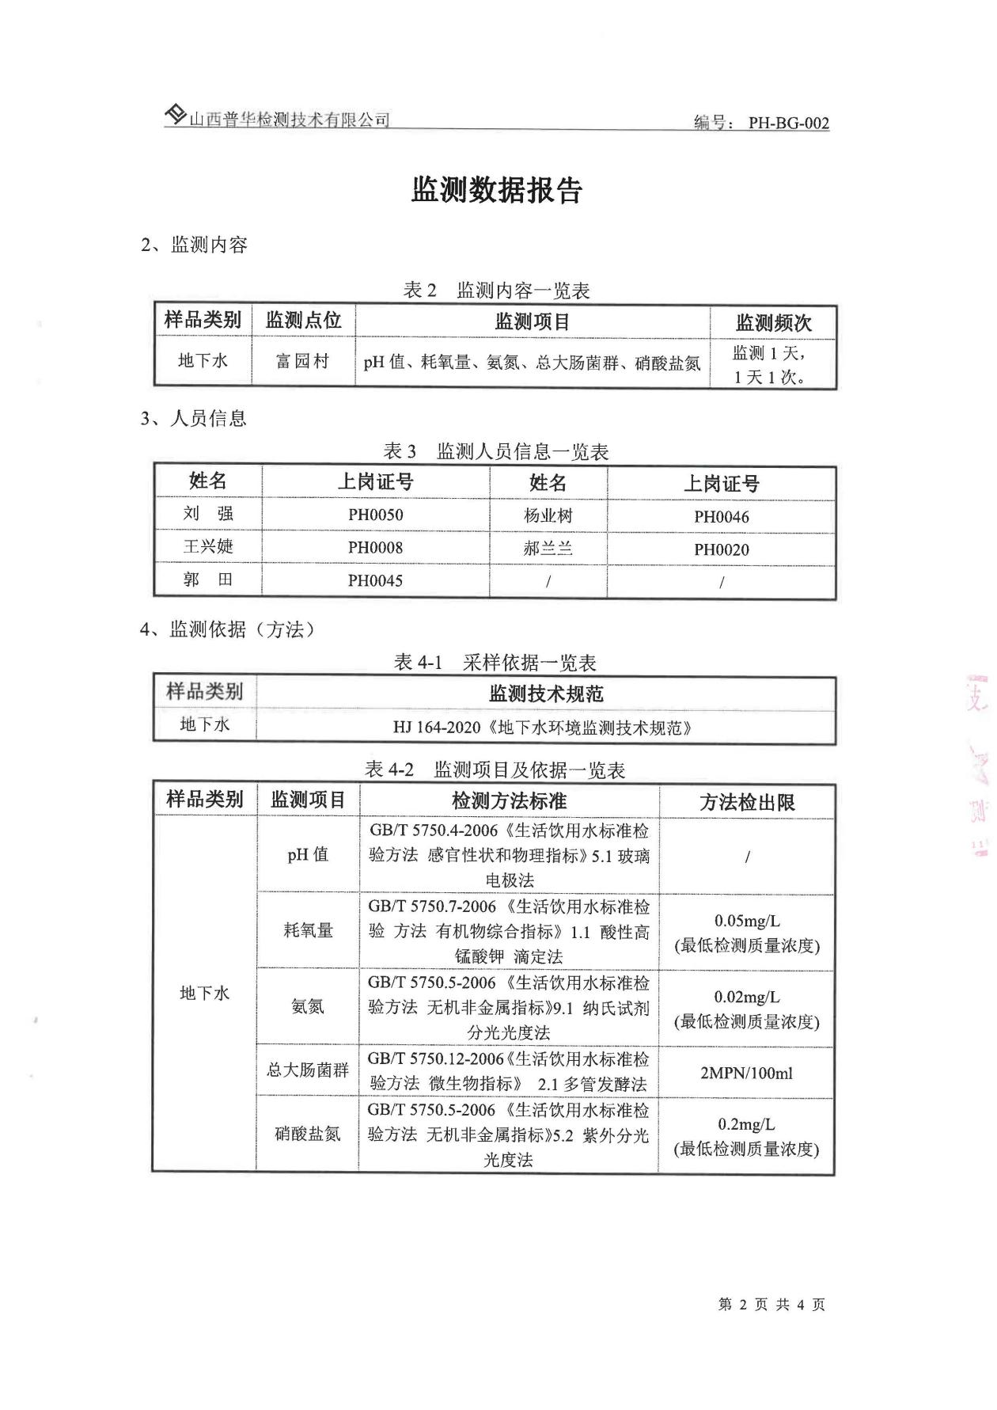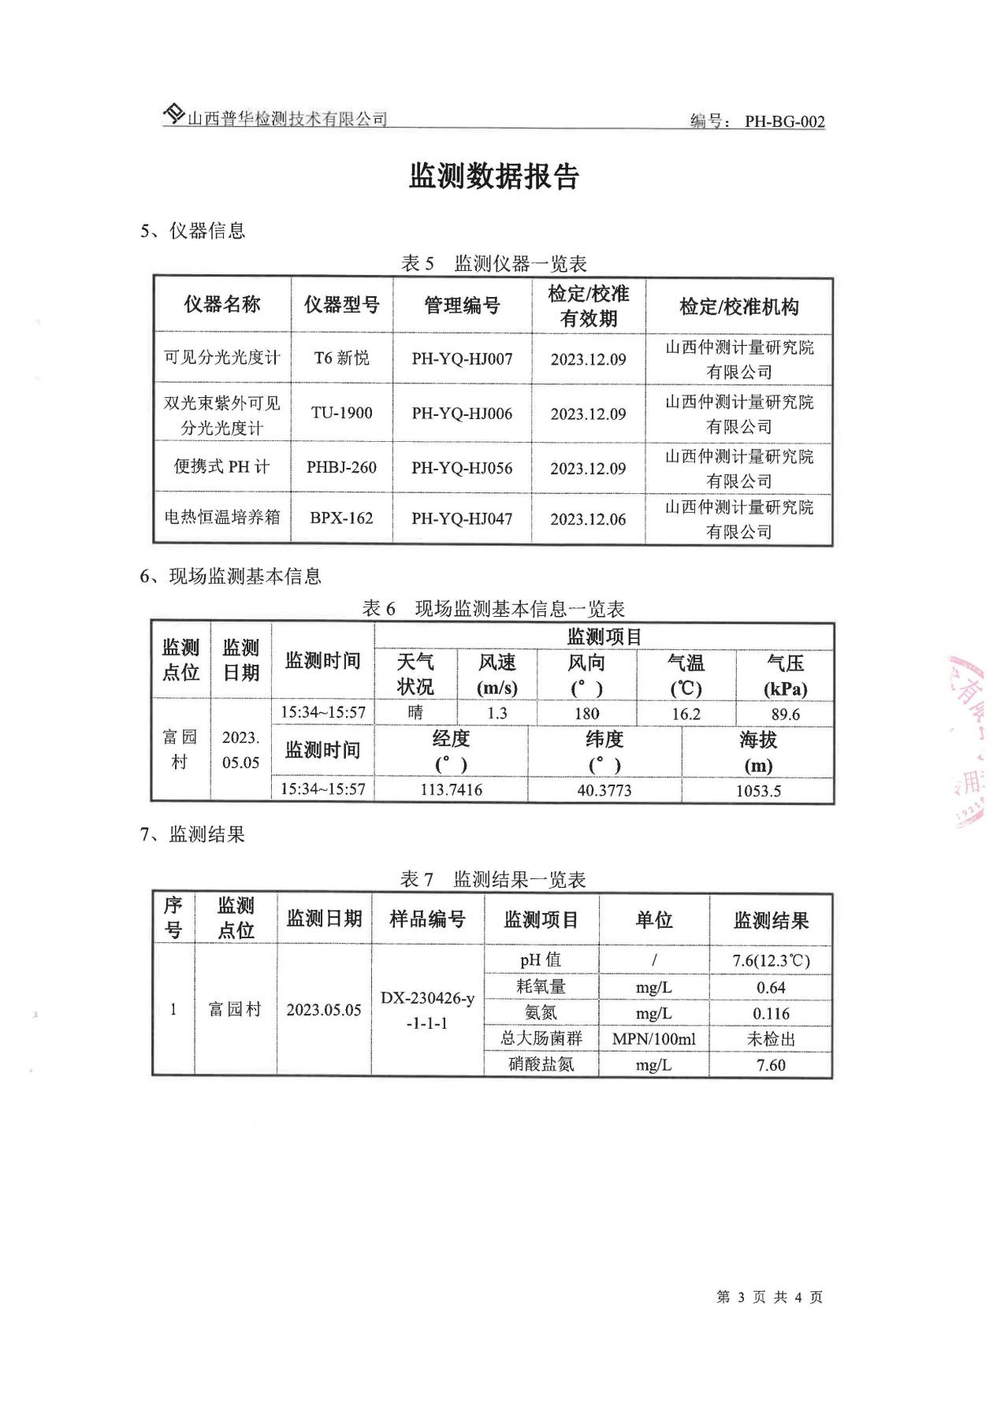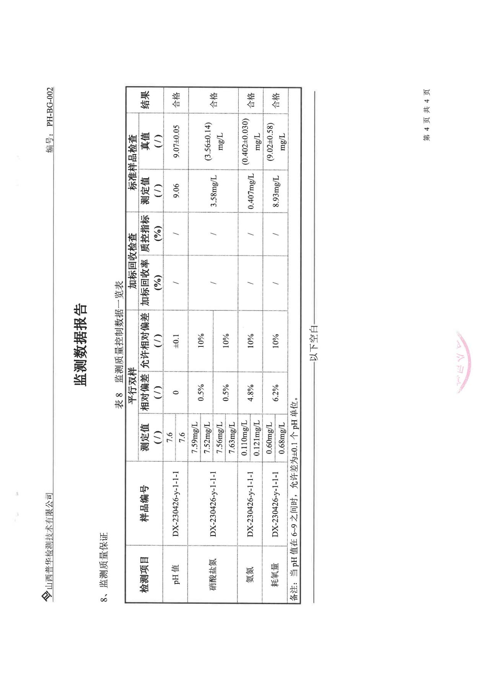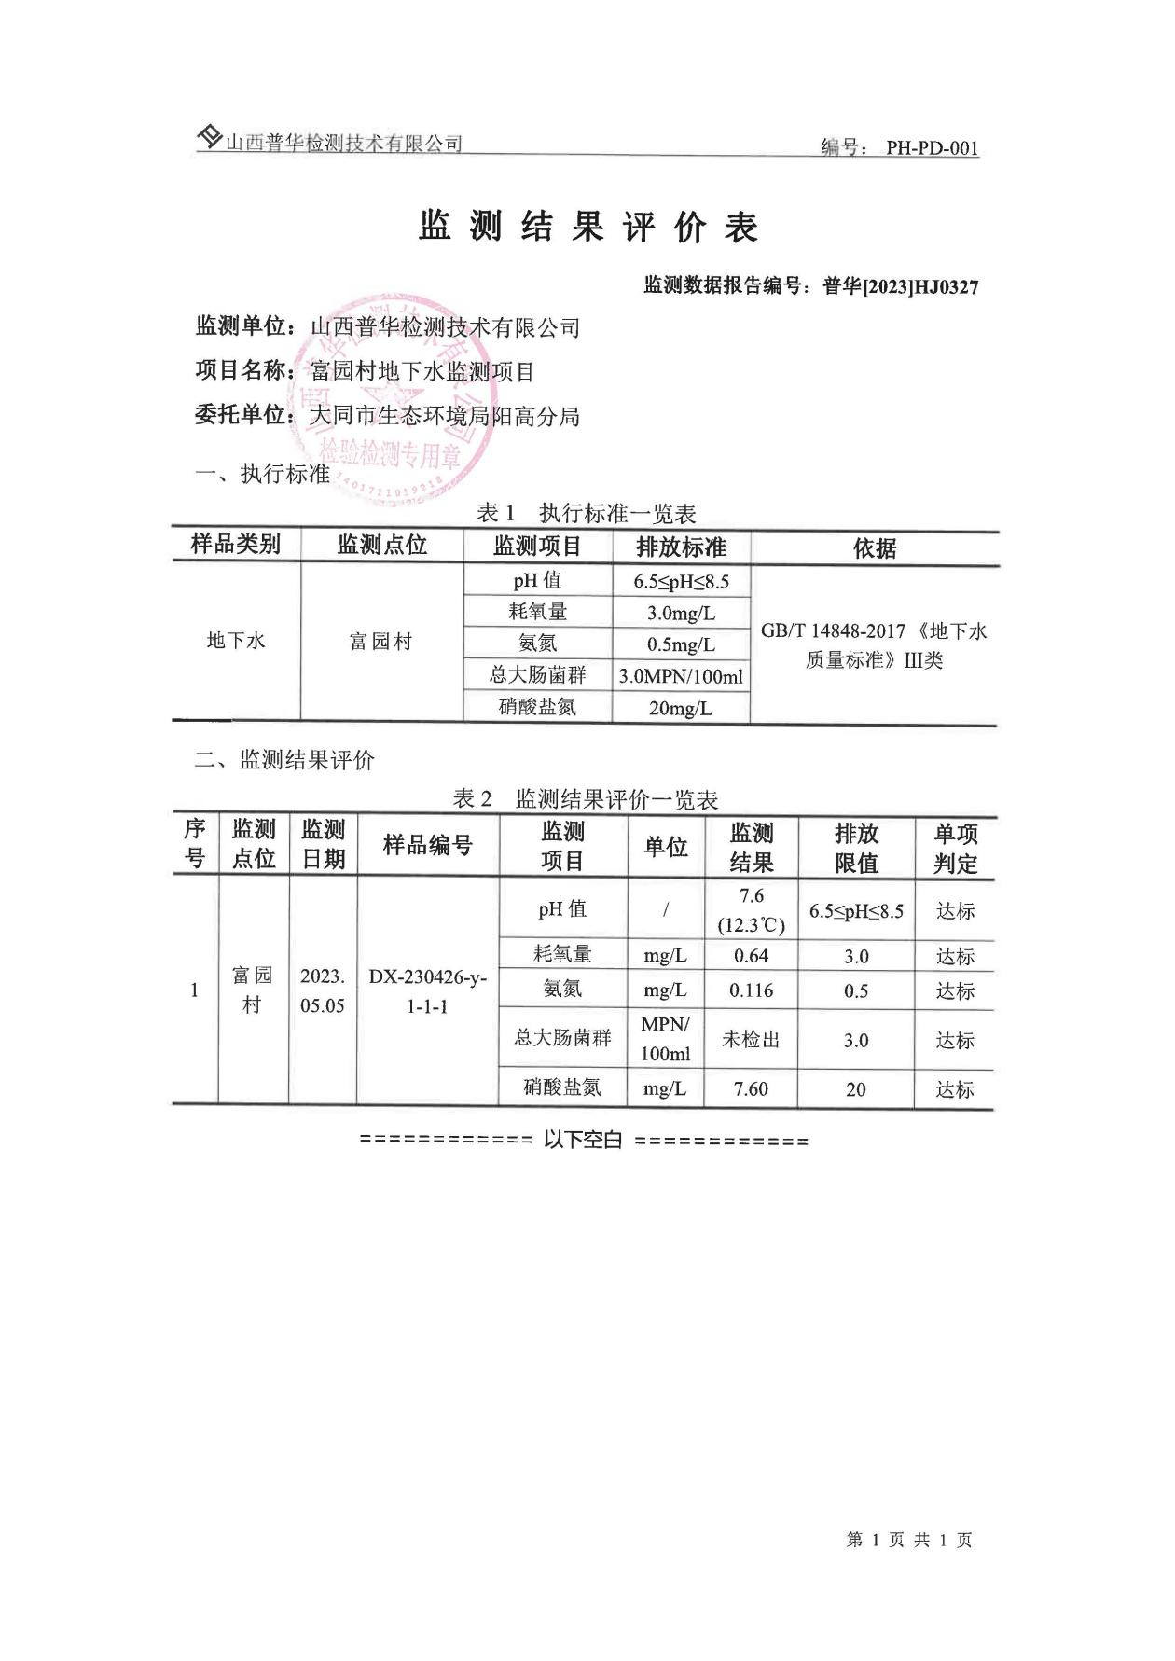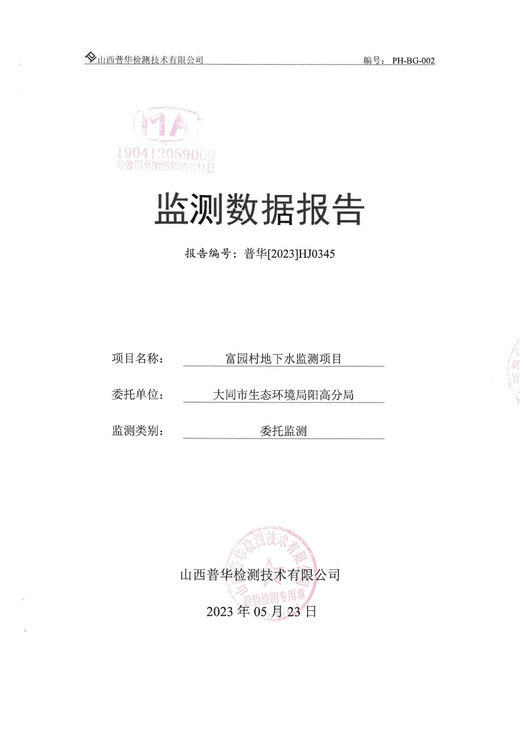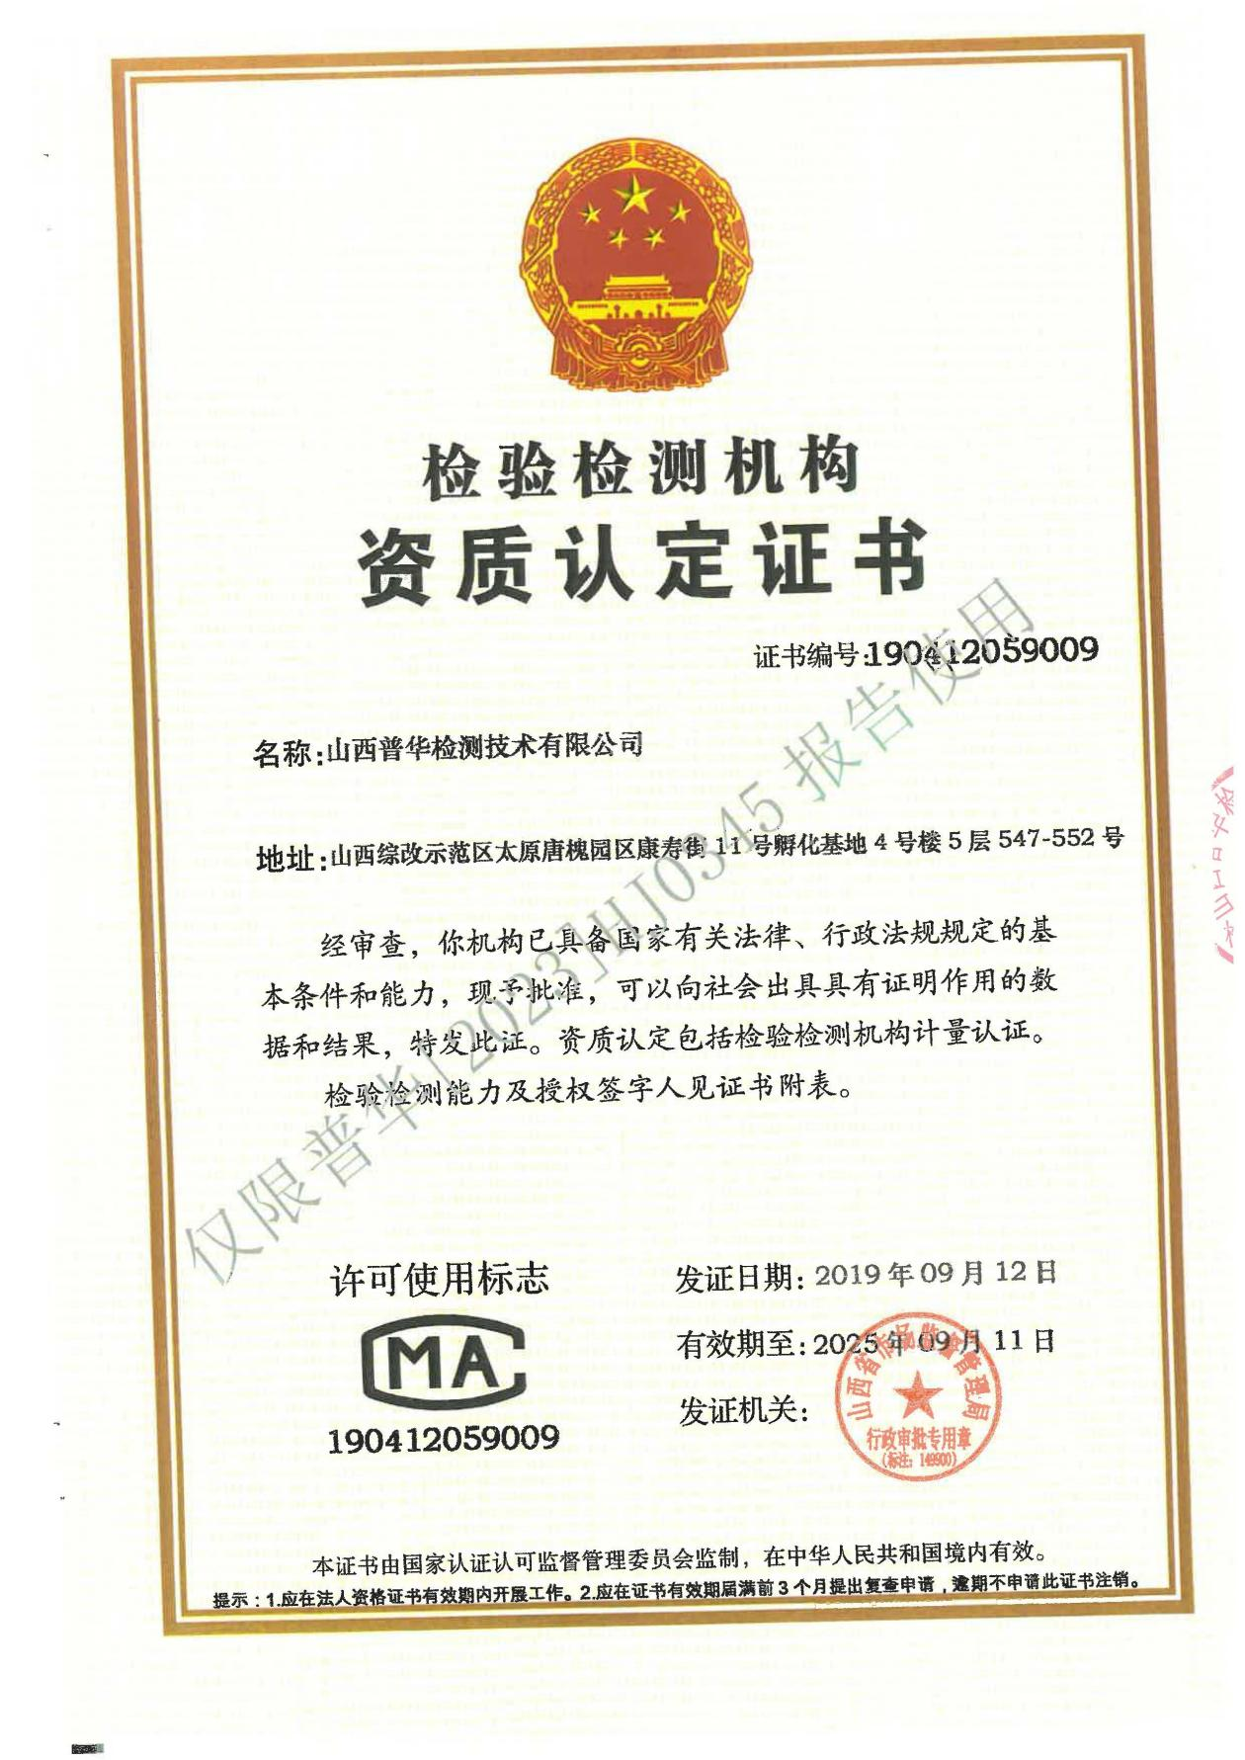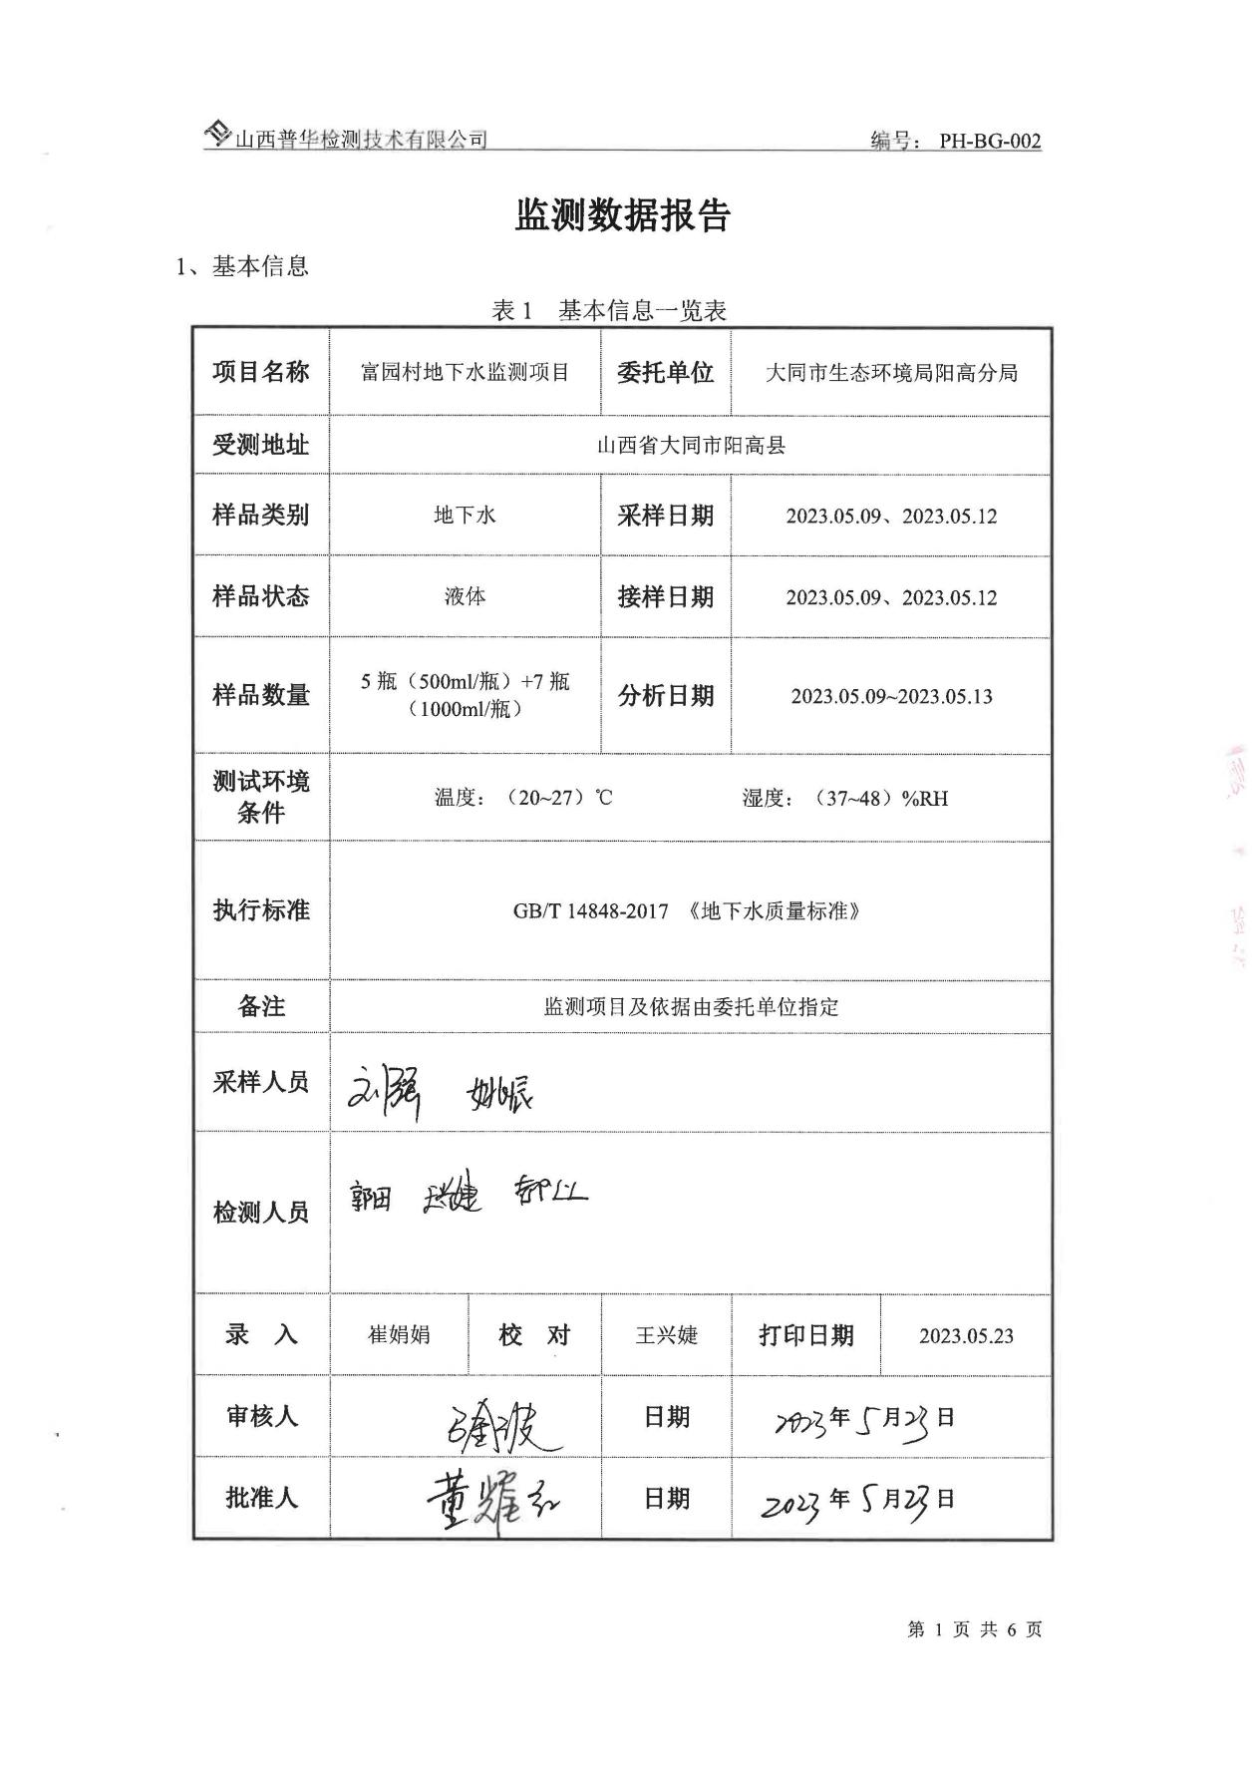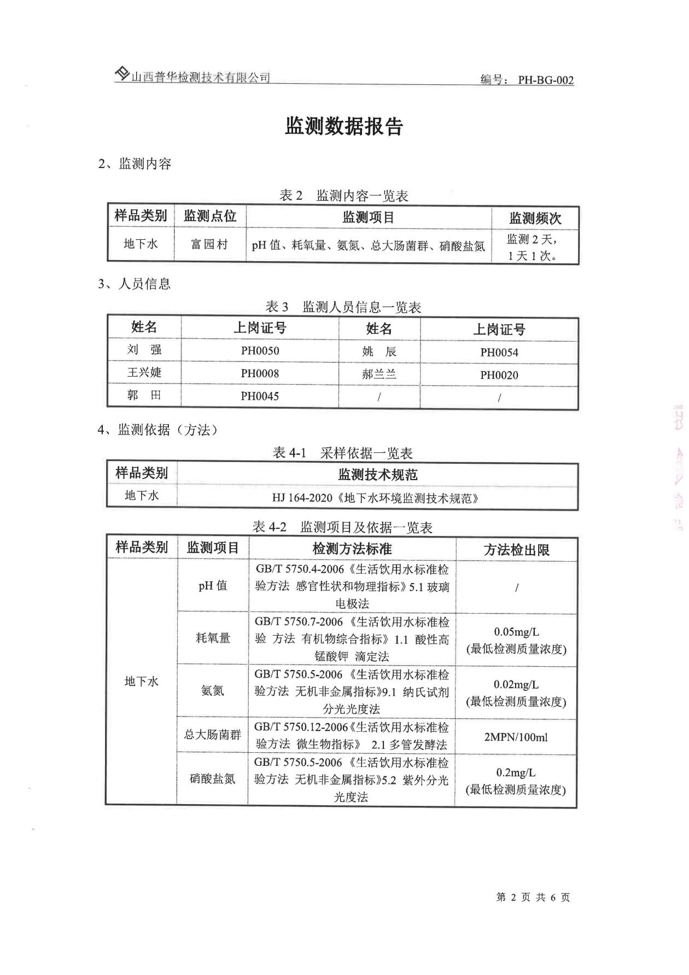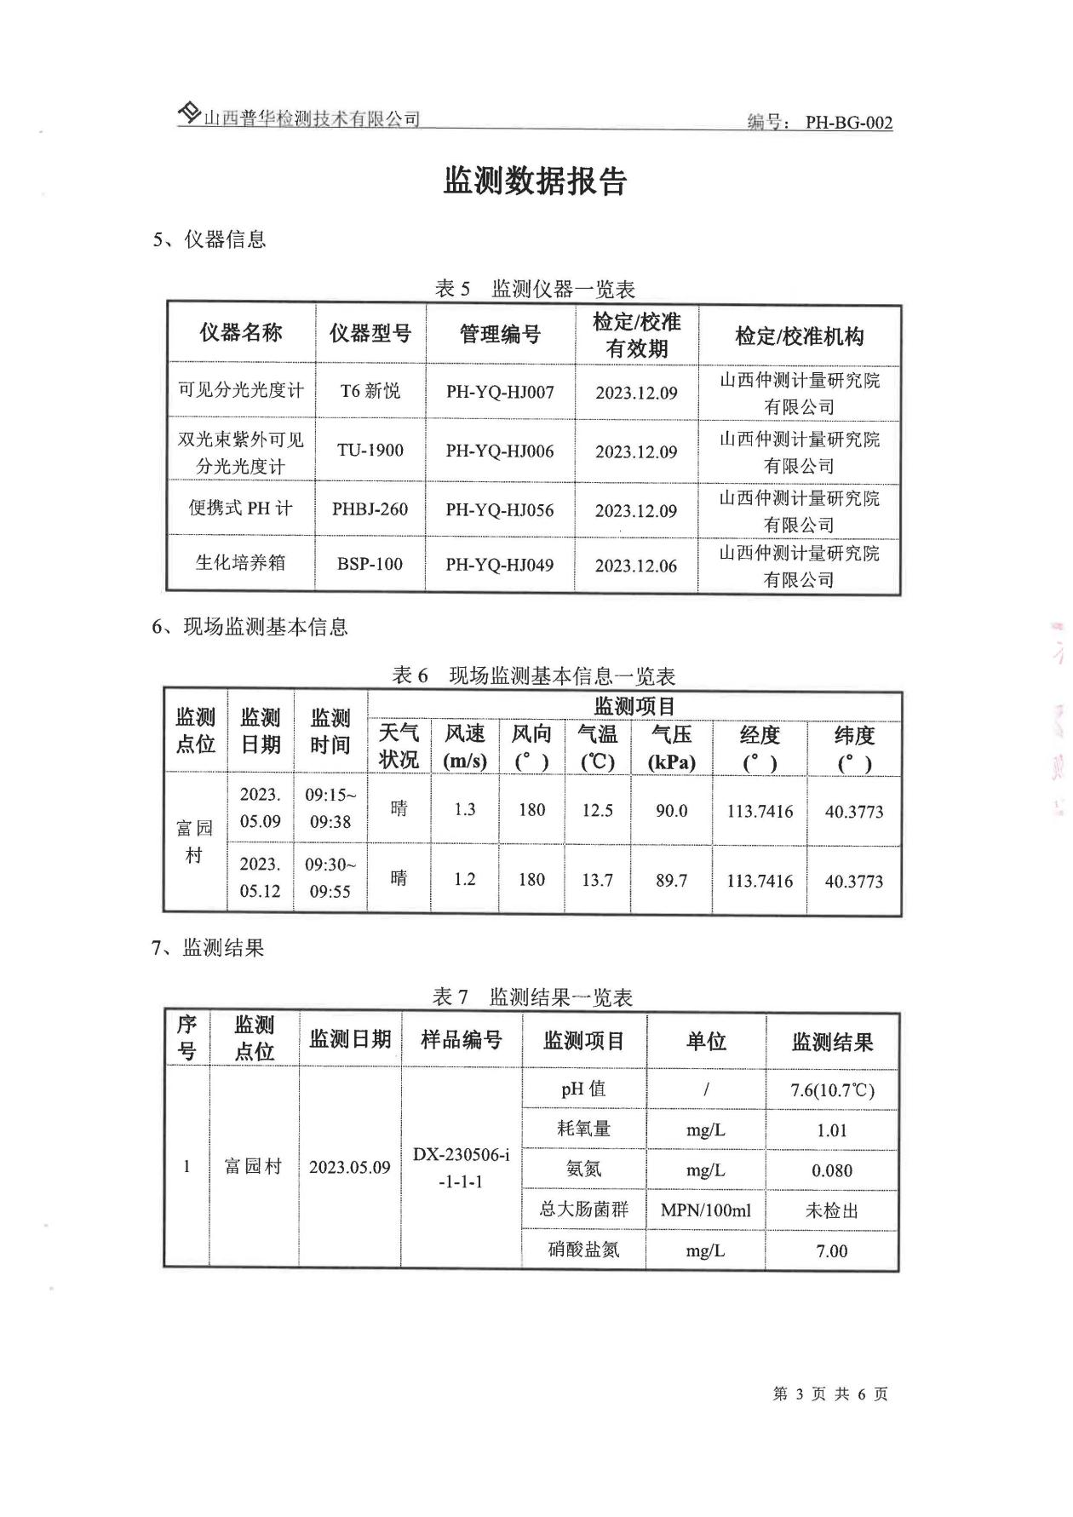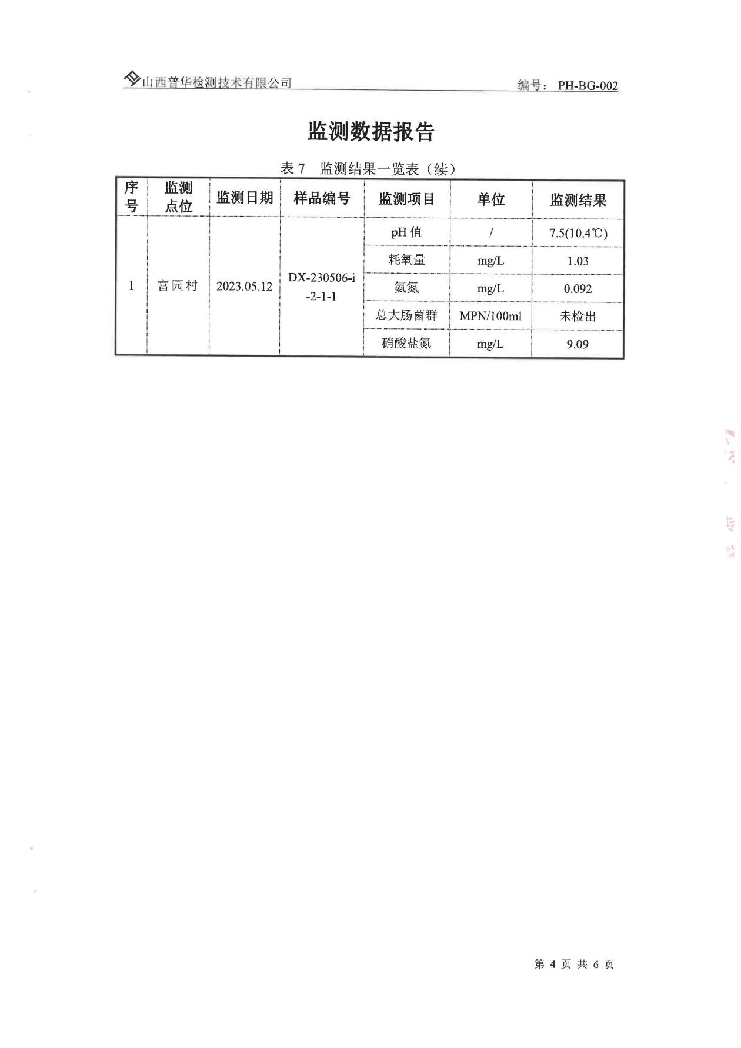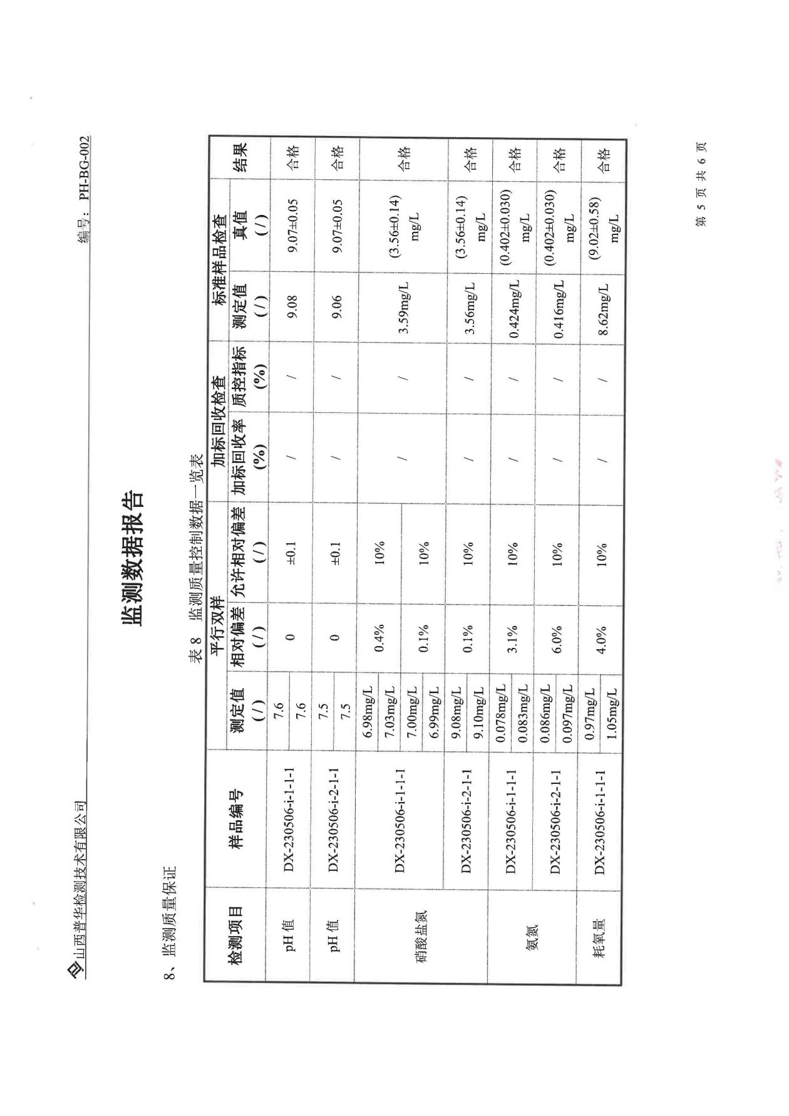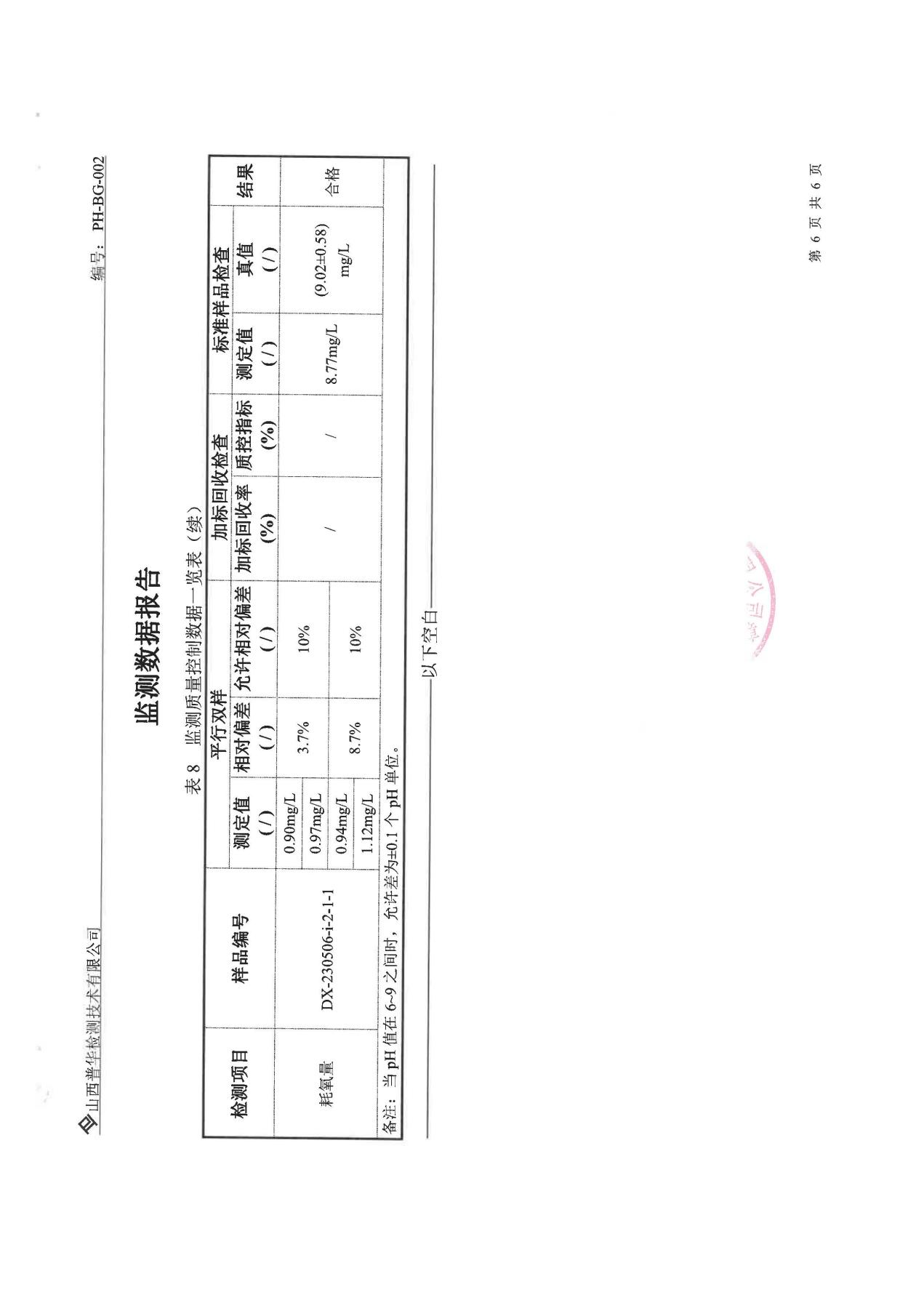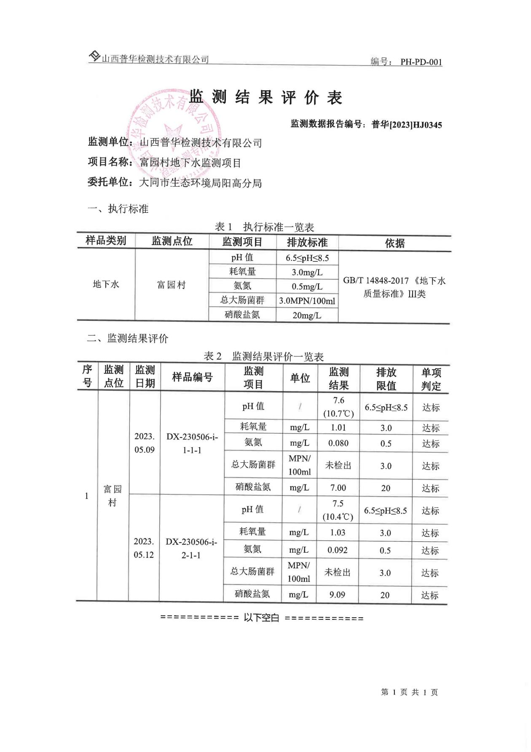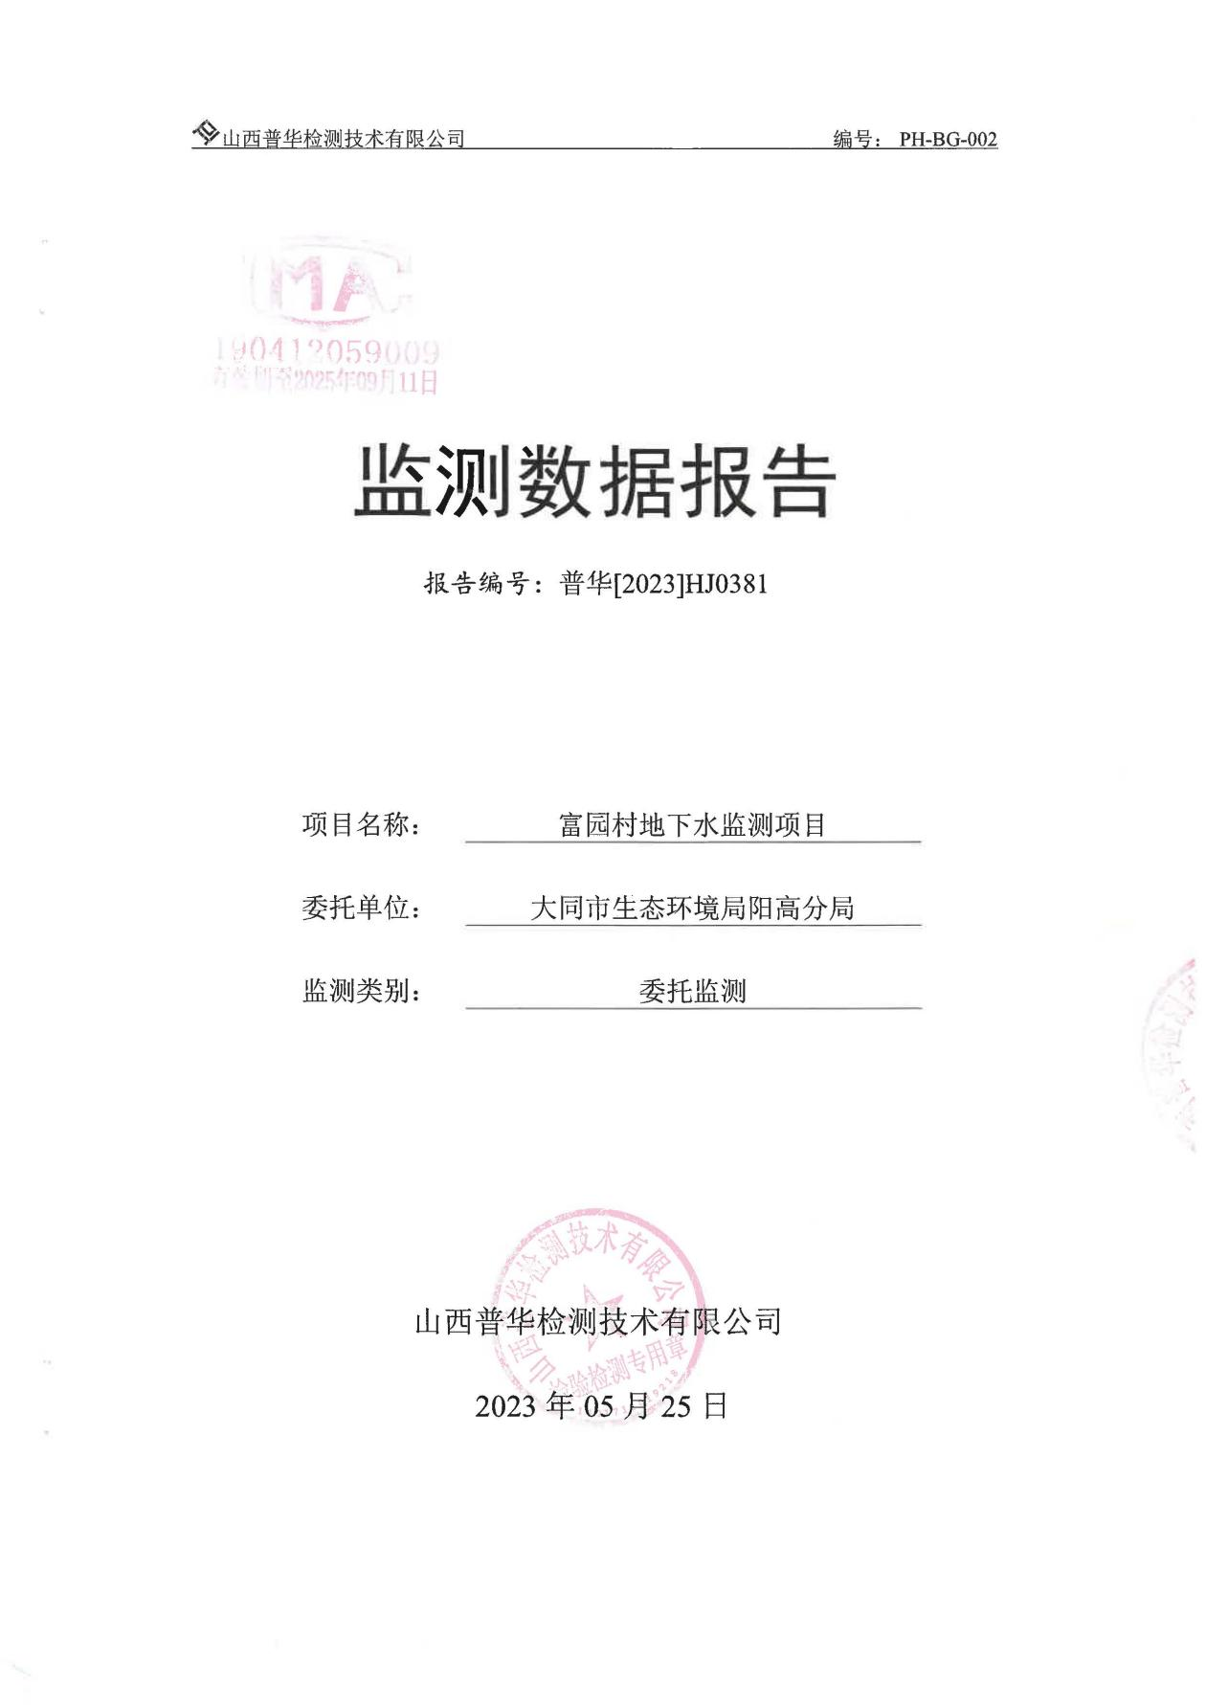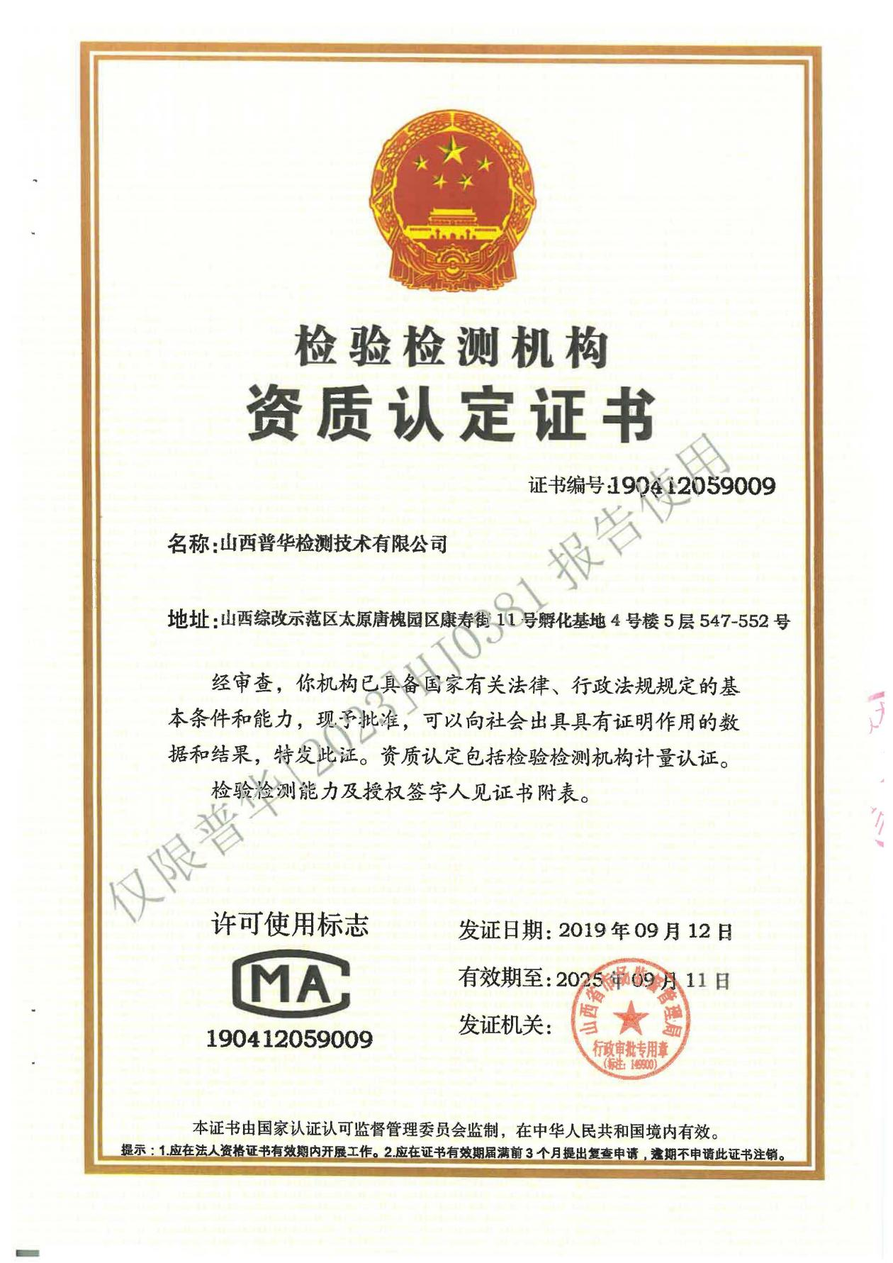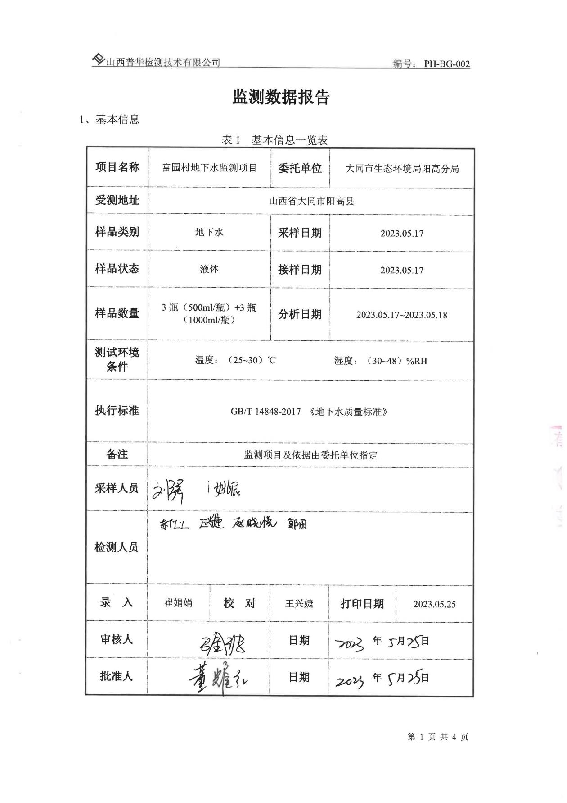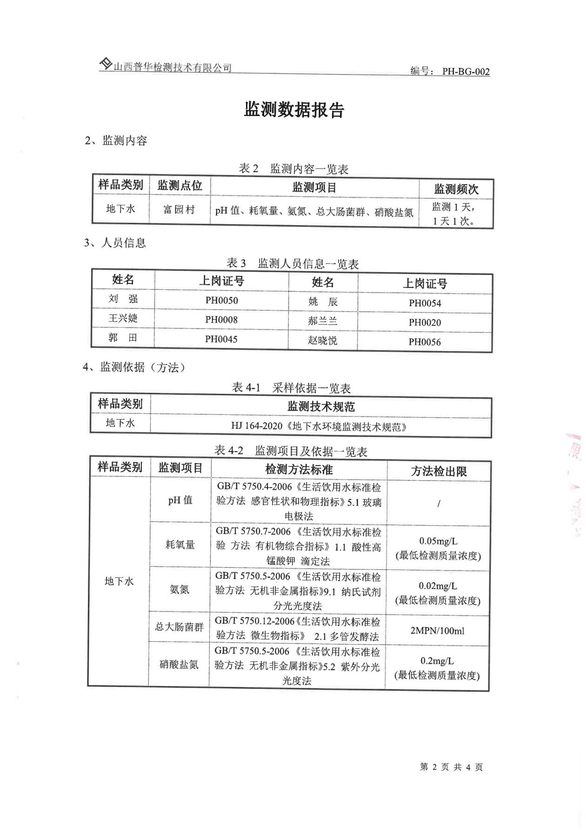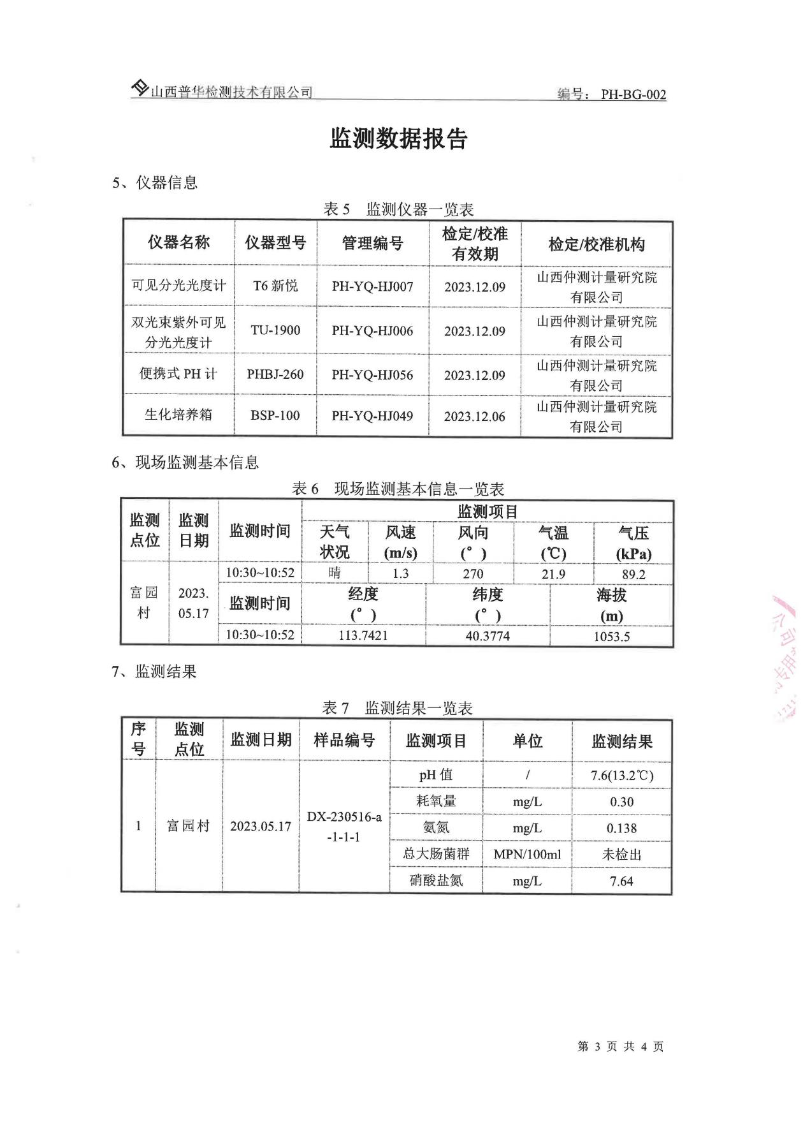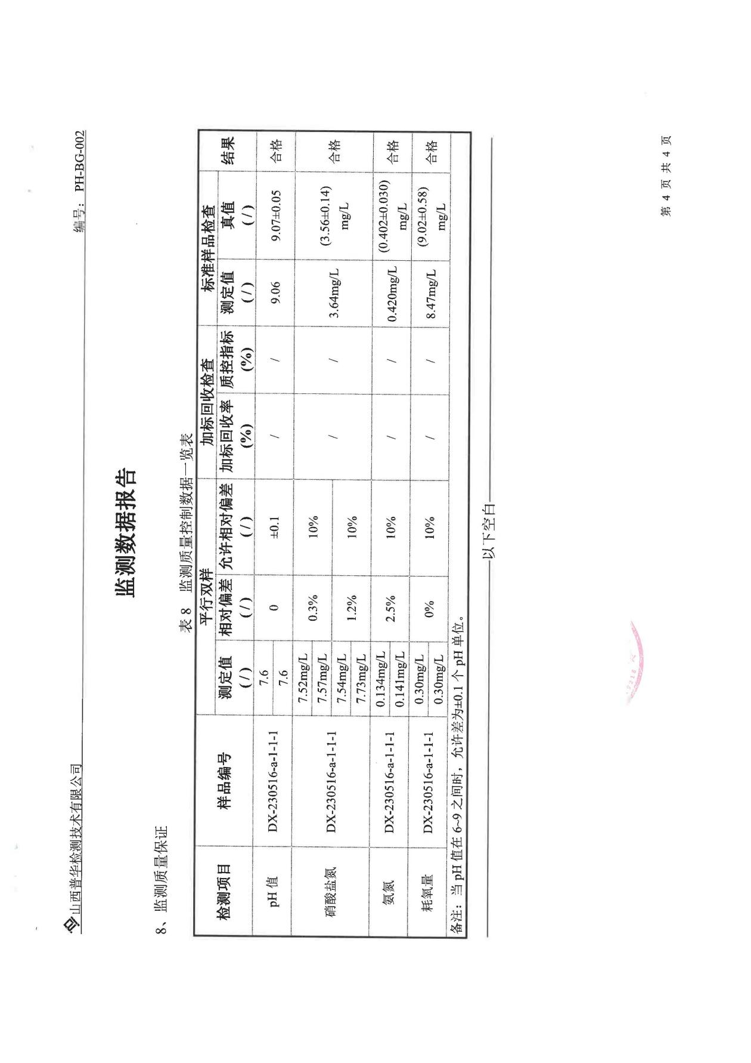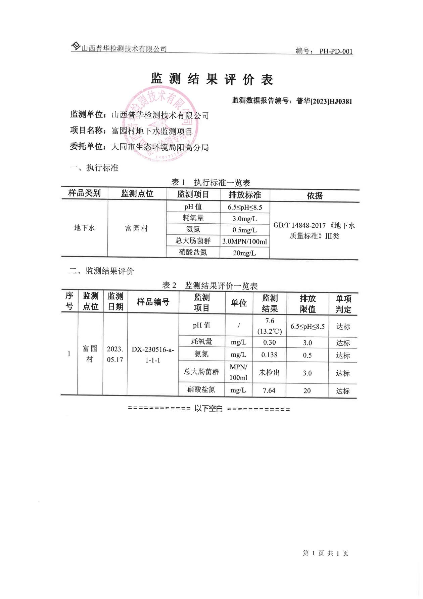

附件2 国考点位上游村庄监测报告
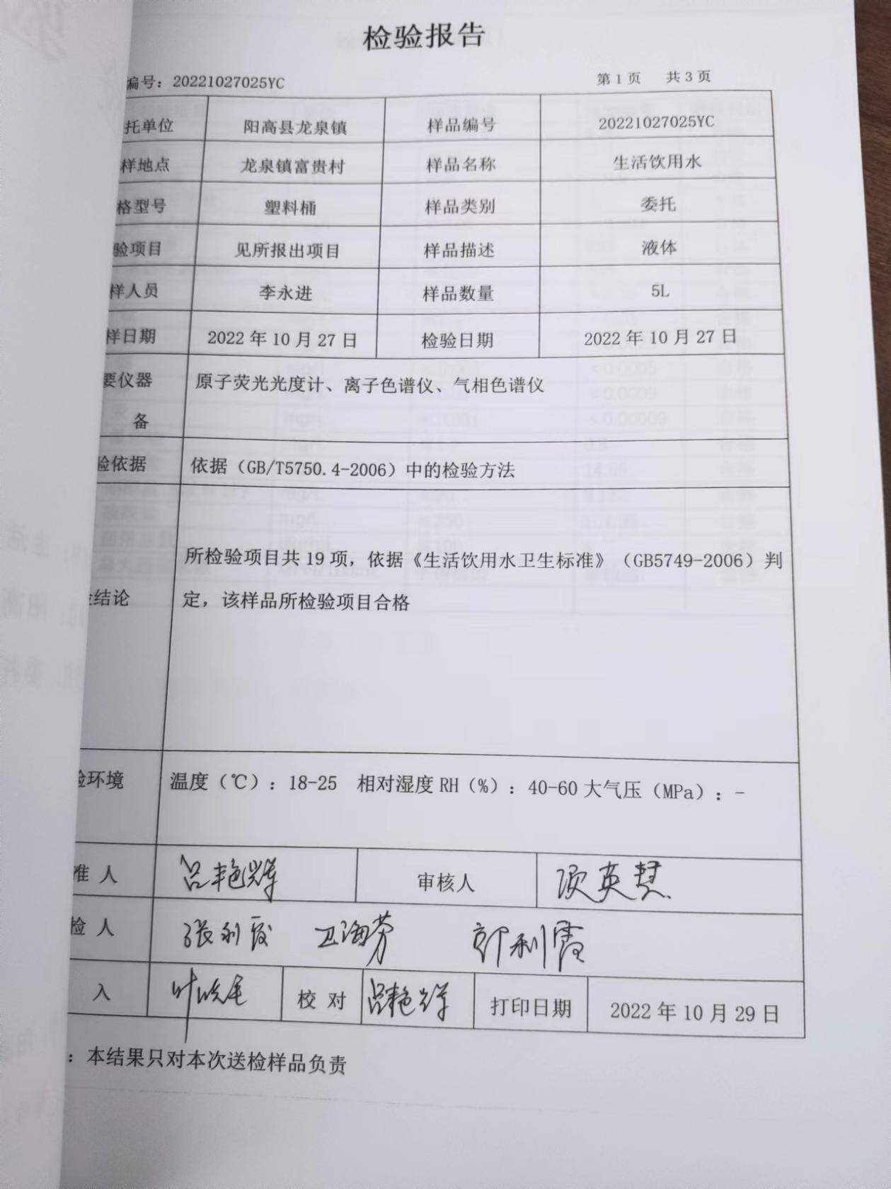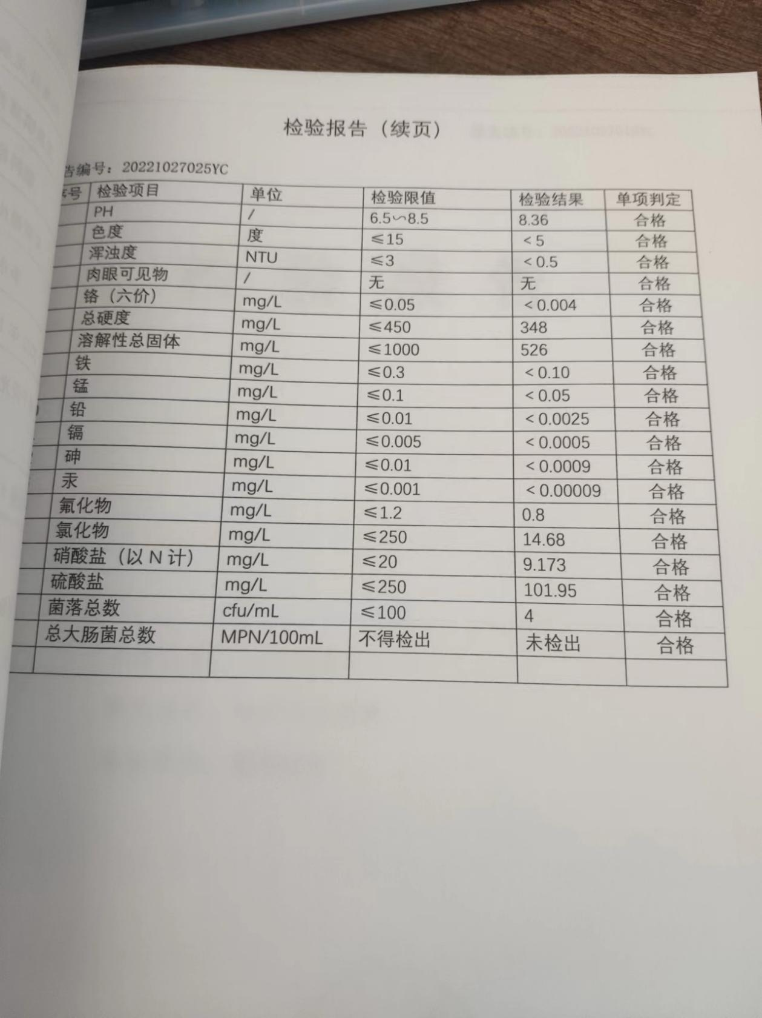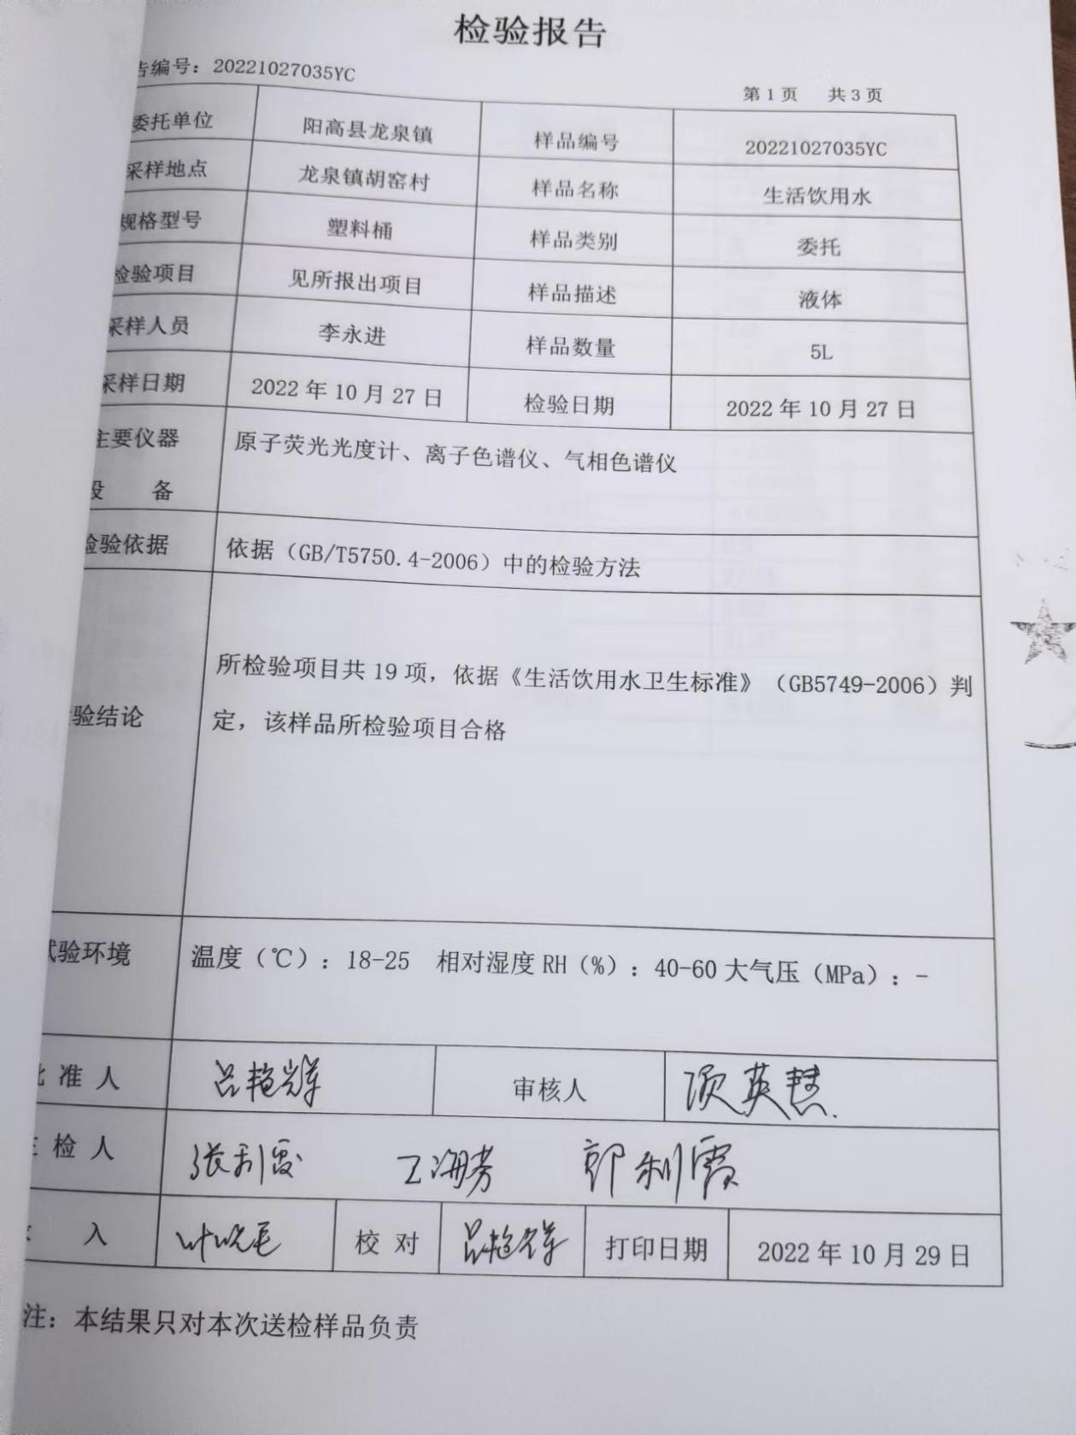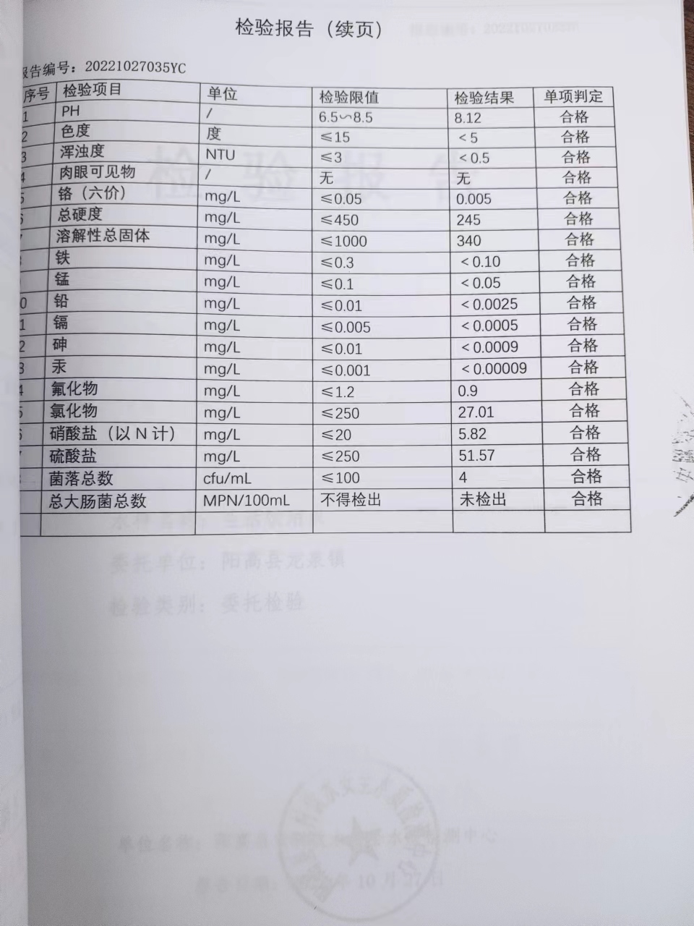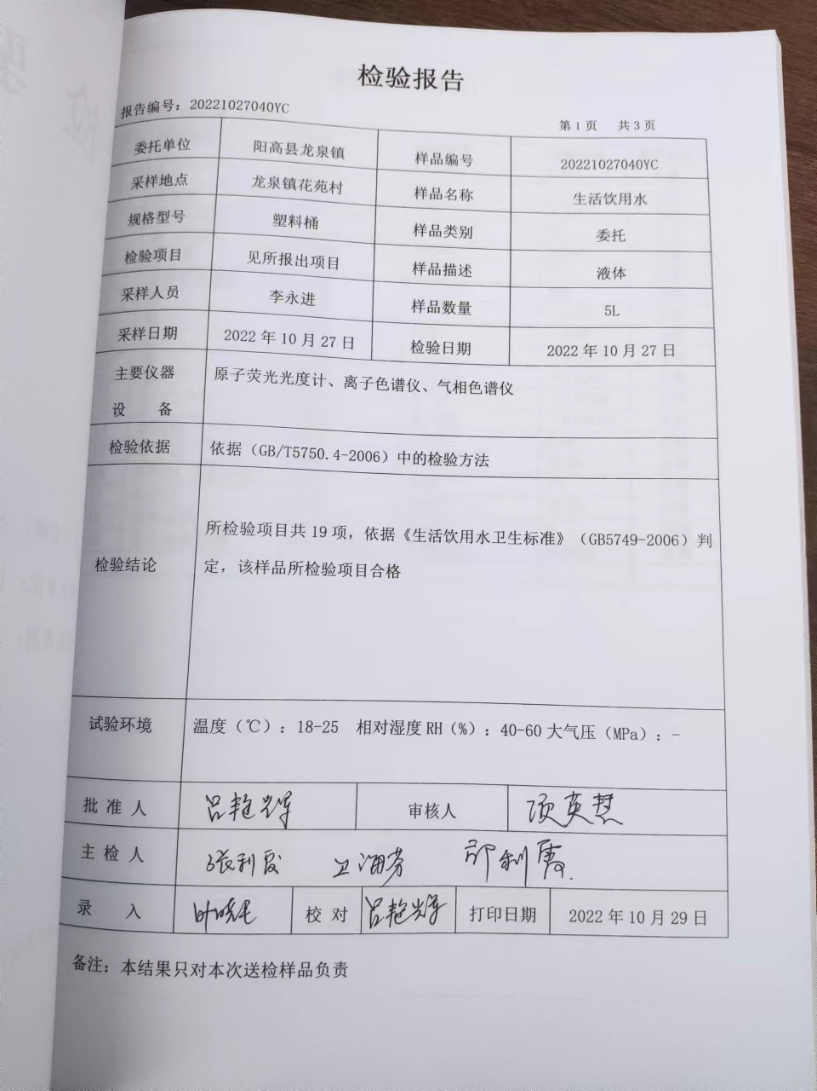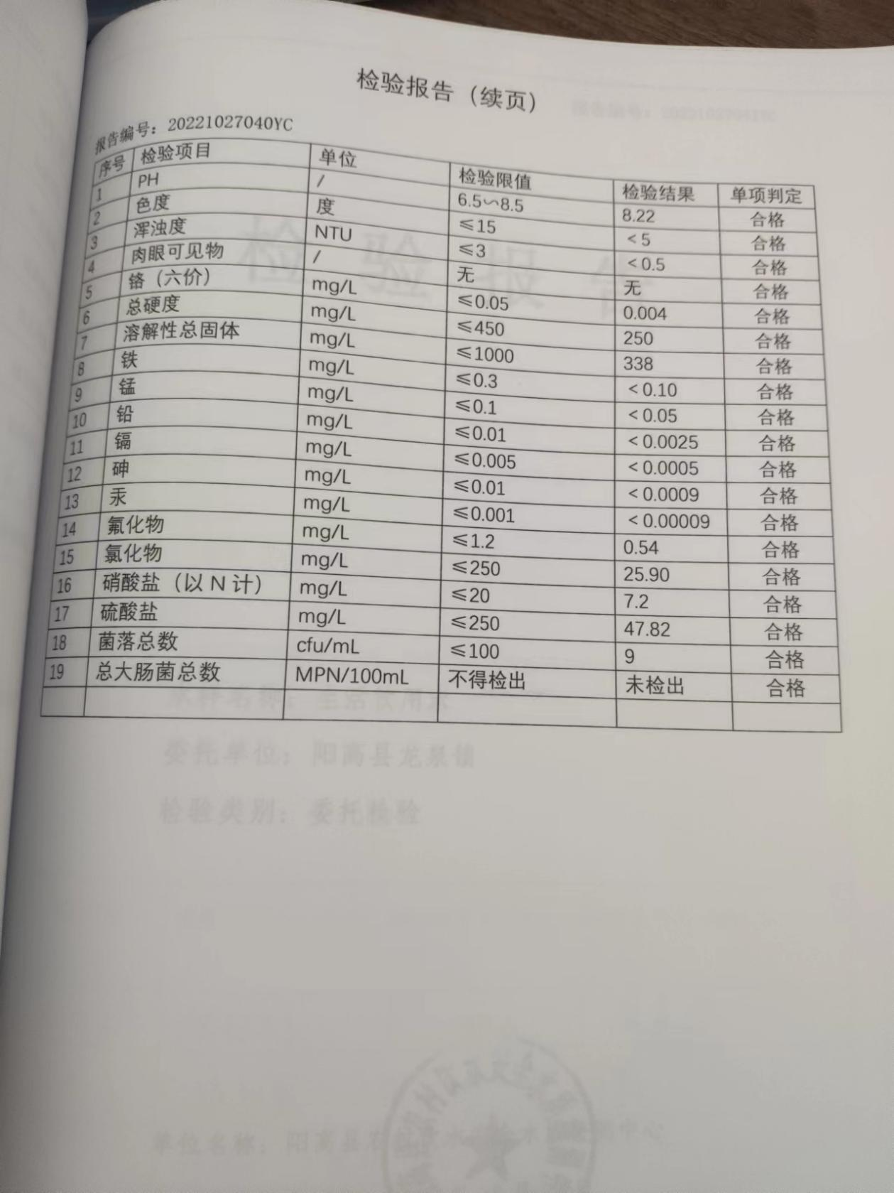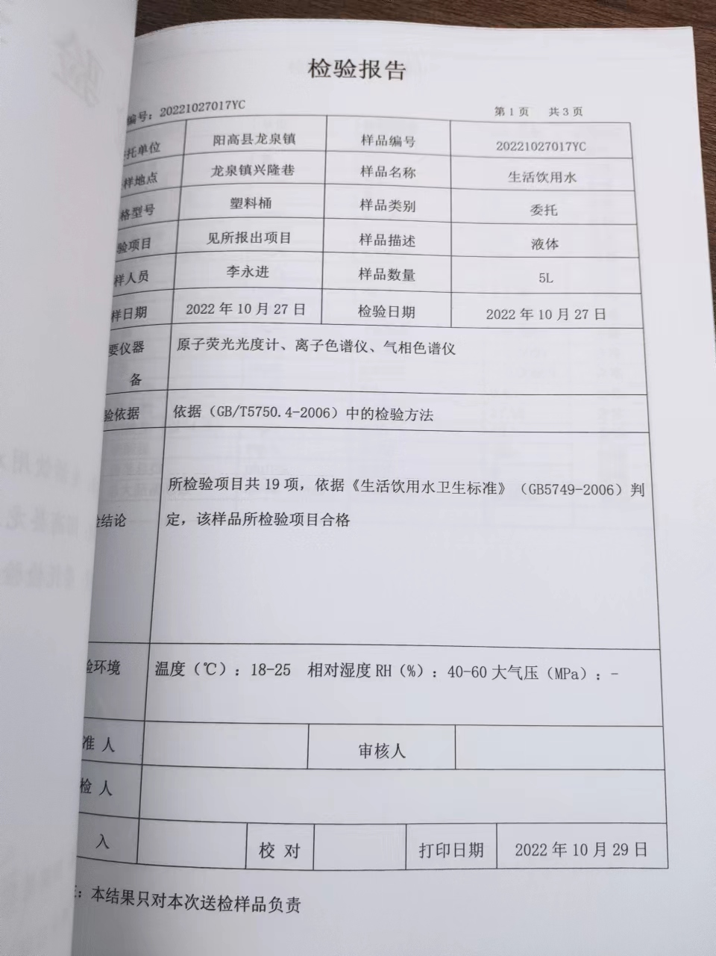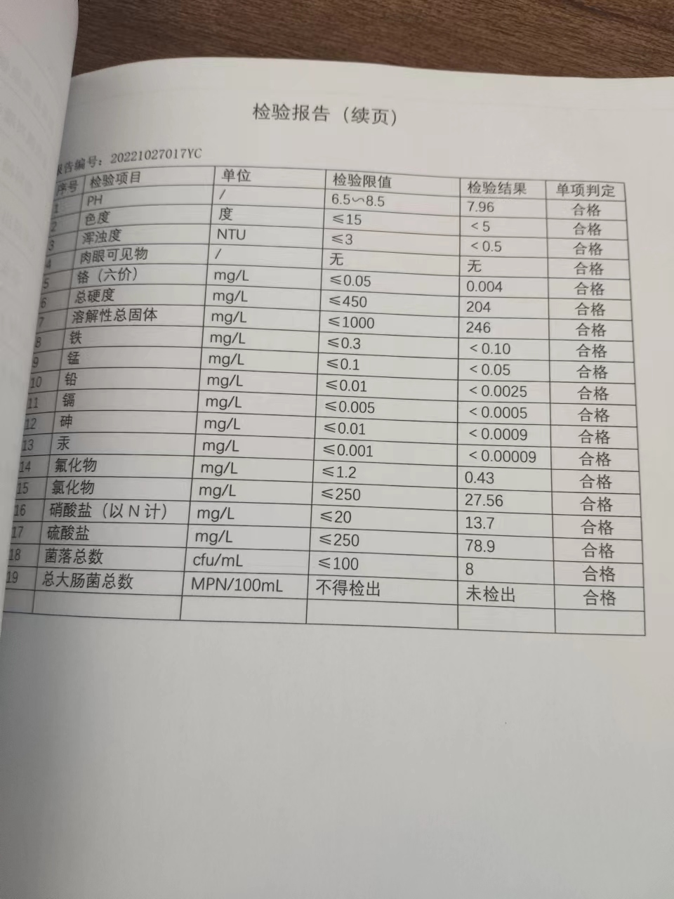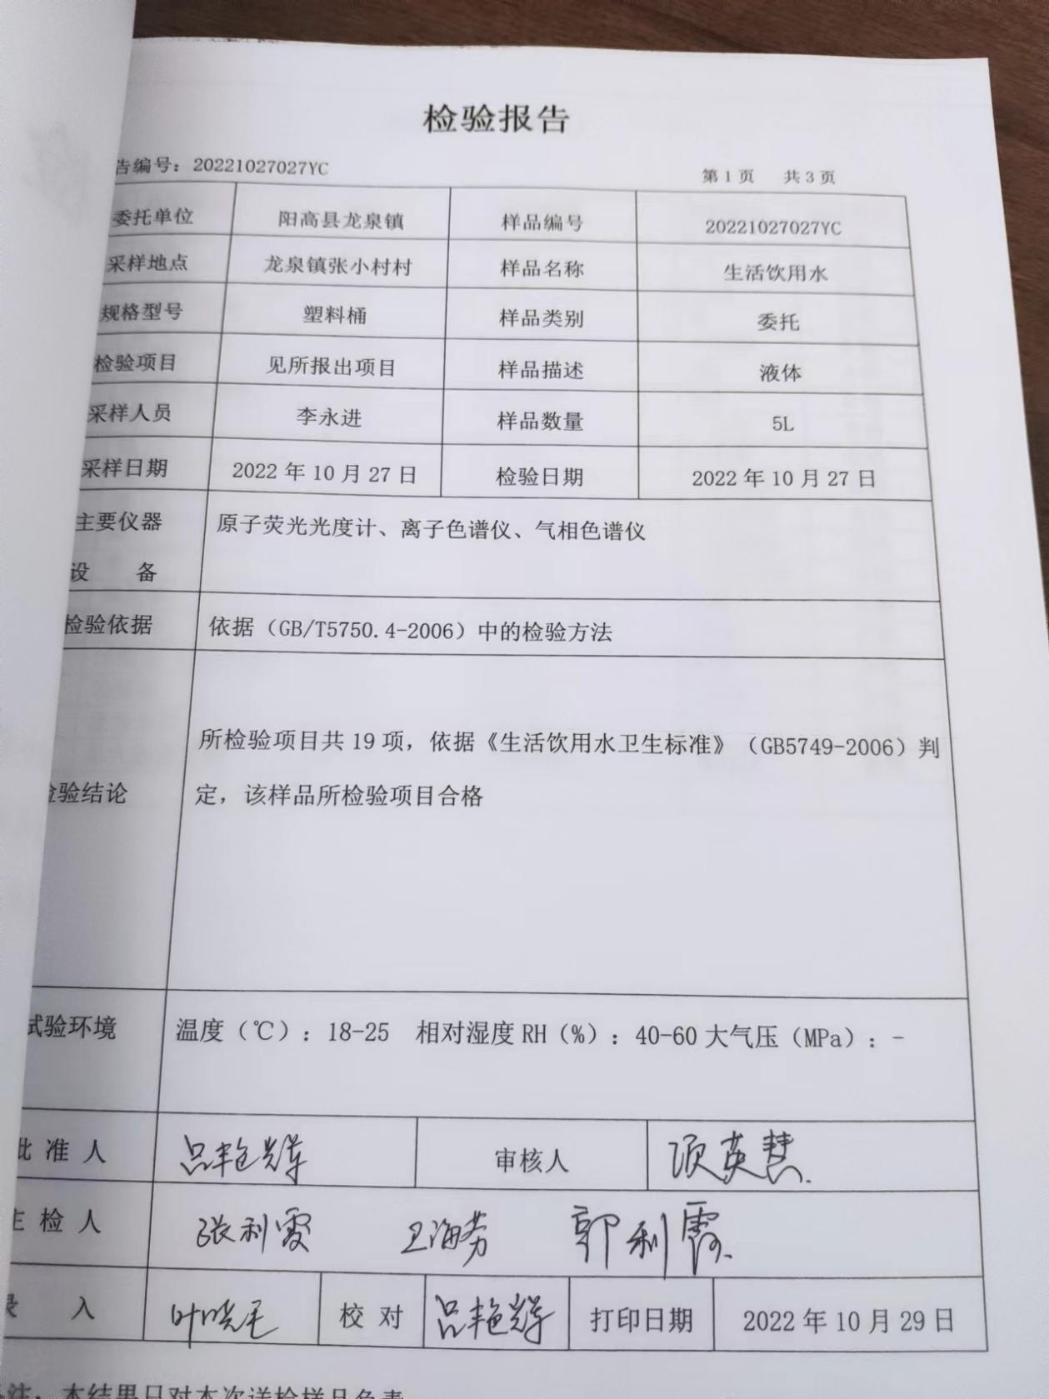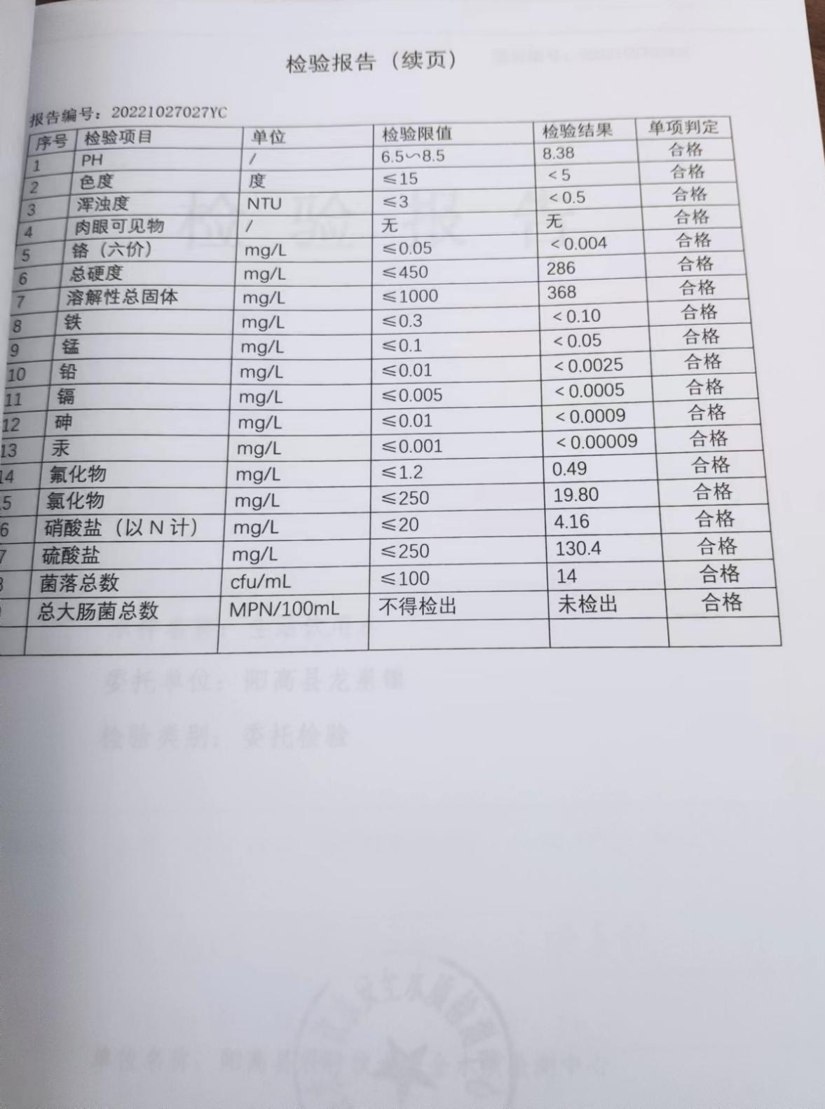

附件3 专家意见
